ДОКЛАД ЗА МЛАДЕЖТА
за периода 2021-2022 г.

София, 2024 г.
С Ъ Д Ъ Р Ж А Н И Е

ВЪВЕДЕНИЕ………………………………………………………………………………...4

НАСЕЛЕНИЕ И ДЕМОГРАФСКИ ПРОЦЕСИ ПРЕЗ 2021-2022 ГОДИНА……...…5

ТЕМАТИЧНА ОБЛАСТ 1. ОБРАЗОВАНИЕ……………………………………………5

1.1. Млади хора, преждевременно напуснали образователната система……………...6-11
1.2. Младежи, завършващи висше образование………….………………....................12-17
1.3. Професионално ориентиране и реализация……………………………………….17-21
1.4. Неформално образование……………………………………….………………….21-28

ТЕМАТИЧНА ОБЛАСТ 2. ЗАЕТОСТ НА МЛАДИТЕ ХОРА……………………….28

2.1. Заетост при младите хора……………………………………………………………28-41
2.2. Безработица сред младите хора…………………………………………………….41-44
2.3. Самонаемане и предприемачество…………………………………………………44-48
2.4. Подкрепа за включване на млади хора, които не, учат, не работят и не се обучават(NEETs)…………………………………………………………………….......48-53

ТЕМАТИЧНА ОБЛАСТ 3. ЗДРАВЕ И БЛАГОСЪСТОЯНИЕ………………………53

3.1. Създаване на условия и насърчаване на младите хора към здравословен начин на живот, здравословно хранене, физическа активност и спорт………………………...54-64

3.2. Превенция на проблеми, свързани с психичното здраве на младите хора………………………………………………………………………………………..64-80

3.3. Превенция на проблеми, свързани със сексуалното и репродуктивно здраве на младите хора……………………………………………………………………………...81-85

3.4. Постигане на осъзната промяна в мисленето и поведението на младите хора по отношение на опазване на околната среда……………………………………………..46-91
ТЕМАТИЧНА ОБЛАСТ 4. РАВЕНСТВО И ПРИОБЩАВАНЕ……………………..91

4.1. Насърчаване на ангажираността, участието и овластяването на младите хора………………………………………………………………………………………..91-94

4.2. Повишаване на нивото на овластяване и качествено участие на младите хора в процесите на вземане на решения на местно, национално и европейско ниво……...94-97

4.3. Насърчаване на социалното включване на младите хора от уязвими групи…………………………………………………………………………………….98-100

4.4. Насърчаване на толерантност и ненасилие, превенция на агресия сред младите хора, включително и в онлайн пространствата……………………………………..100-105

4.5. Насърчаване на културата и творчеството сред младите хора и засилване на чувство за принадлежността към ЕС и споделяне на европейските ценности………………………………………………………………………………..105-106

ТЕМАТИЧНА ОБЛАСТ 5. ИНФОРМИРАНОСТ И ДИГИТАЛНИ УМЕНИЯ…106

5.1. Повишаване на достъпа до неформално обучение за развитие на ключови компетентности………………………………………………………………………..108-108
5.2. Насърчаване на иновативни подходи в младежката работа и запознатост с младежки инициативи ………………………………………….………………….…108-110
5.3. Дигитални умения, интернет и информираност сред младите хора………….110-113
5.4. Младежка работа……………………………………………………………...….113-115

ТЕМАТИЧНА ОБЛАСТ 6. МЛАДЕЖКИ ОРГАНИЗАЦИИ И ОРГАНИЗАЦИИ РАБОТЕЩИ С И ЗА МЛАДИТЕ ХОРА……………………………………………….115

6.1. Повишаване на качеството на неформално обучение………………………….115-116
6.2. Осигуряване на подкрепяща среда за младежките организации и популяризиране на ползи от тяхната работа…………………………………………………………...….116-117
6.3. Състояние на организациите, работещи с млади хора в България……………117-119

ТЕМАТИЧНА ОБЛАСТ 7. МЛАДИ ХОРА ОТ МАЛКИ НАСЕЛЕНИ МЕСТА...119

7.1. Планове за реализация………………………………………………………...…120-120
7.2. Възможности за социален и културен живот…………………………………..121-124

ИЗВОДИ……………………………………………………………………………….124-128

ВЪВЕДЕНИЕ

Докладът за младежта се изготвя на основание чл. 5, ал. 2 от Закона за младежта, приет от Народното събрание на 5 април 2012 г. (В сила от 20.04.2012 г. обн. ДВ. бр.31 от 20 април 2012 г., изм. ДВ. бр.68 от 2 август 2013 г., изм. ДВ. бр.14 от 20 февруари 2015 г., изм. и доп. ДВ. бр.24 от 16 март 2018 г., доп. ДВ. бр.77 от 18 септември 2018 г., изм. ДВ. бр.21 от 13 март 2020 г., изм. и доп. ДВ. бр.61 от 2 август 2022 г.)
Съгласно цитирания член докладът съдържа информация за следните тематични направления, касаещи младите хора: образование, заетост, здраве и благосъстояние, равенство и приобщаване, млади хора от малките населени места, информираност и дигитални умения, младежки организации. Документът представя обобщена информация за политики, мерки и дейности, насочени към младите хора в страната, реализирани от отговорните институции в изпълнение на целите на държавната политика за младежта.
Докладът се базира на няколко вида източници: социологическо проучване сред младите хора за нагласите им по гореизброените теми, статистически данни от Националния статистически институт, информация от отговорните министерства, данни от общините и областните администрации и други източници като проучване на Стефан Георгиев, социолог и изследовател, и Милен Миленов от Звеното за анализи към Младежко сдружение за мир и развитие на Балканите (МСМРБ). Разнообразните източници предоставят информация, която разкрива различни аспекти от живота на младите хора в България. Един от основните акценти в доклада е раздел „Свободно време“, който представя картина на навиците на младите хора за прекарване на свободното им време. Той е част от национално представително проучване сред младите хора (Проучването) в страната, осъществено през 2023 година, чийто възложител е Министерство на младежта и спорта (ММС). Проучването е сред целевата група 15-29 г., като са проведени 672 ефективни интервюта с респонденти. Извадката е многостепенна по признаците пол, възраст и населено място, а интервютата са реализирани на случаен принцип. От 672 респонденти 51% са жени и, съответно, 49% - мъже, в синхрон със структурата на населението. В изследването участват представители на всички области в страната. 18% са респондентите от столицата, близо половината (44%) живеят в областни градове, 17% в друг град и около една пета (21%) - в села. Изследването обхваща хора на възраст от 15 до 29 години, приблизително равно разпределени между трите дефинирани възрастови групи, с превес на пълнолетните респонденти. Резултатите от това проучване дават възможност за изготвяне на по-пълен анализ и картина на състоянието на младите хора, както и за съпоставяне ефекта и проследяване полезността на реализираните политики и програми на национално ниво и степента на постигане на търсените цели.
Координационната дейност по изготвянето на настоящия доклад е дело на експертен екип от специализираната администрация на Министерството на младежта и спорта – дирекция „Младежки политики“.

НАСЕЛЕНИЕ И ДЕМОГРАФСКИ ПРОЦЕСИ ПРЕЗ 2021-2022 Г.

На базата на преброяването през 2021 г. население на страната в края на 2021 г. е 6 838 937 души. В сравнение с предходната година населението е намаляло със 77 611 души, или с 1.1%. Мъжете са 3 136 262 души, а жените 3 383 527 души.
През 2022 г. в страната са регистрирани 56 596 живородени деца, а през 2021 г. - 58 678. Броят на умиранията в страната през 2022 г. е 118 814 души, а коефициентът на обща смъртност - 18.4%. За сравнение броят на умрелите лица през 2021 г. е 148 995, а коефициентът на обща смъртност - 21.7‰ Въпреки че се наблюдава спад в броя на умрелите лица през 2022 г. спрямо 2021 г., нивото на общата смъртност продължава да е твърде високо. Продължава процесът на застаряване на населението. В края на 2022 г. лицата на възраст 65 и повече навършени години са 1 515 383 души. Младите хора на възраст от 15 до 29 г. са 854 074 души. В сравнение с 2020 г. са намалели със 130 970.

ТЕМАТИЧНА ОБЛАСТ 1. ОБРАЗОВАНИЕ

Тази част от доклада съдържа информация за тенденции и адресирани проблеми в образователния сектор като: млади хора, преждевременно напуснали образователната система, професионалното образование и обучение през учебната 2021/2022 и 2022/2023 година по данни на Министерството на образованието и науката. Информацията е разделена в подглави, като са представени конкретните данни и информация за предприетите мерки.
Освен това тази част е допълнена и с данни от Проучването. Целта е освен официална информация от държавните институции, темата да бъде допълнена и от информация за отношението на младите хора към проблемите в образователната система.
Предизвикателство пред всяка образователна система е, освен постигане на качество и достъпност на образователните услуги, да отговори и на променящите се потребности на пазара на труда. В България, както и в други държави от ЕС, много млади хора с висше образование не успяват да постигнат професионална реализация в сферата на образованието си. От друга страна, редица индустрии страдат от недостиг на квалифициран персонал със средно или висше образование, в това число строителната индустрия, земеделие и агробизнес, транспорт и логистика, медицина, здравни услуги и др. Бидейки по-гъвкаво, неформалното обучение може успешно да запълни пазарните пропуски на традиционните образователни институции. За тази цел е необходимо осъзнаване на ползите от продължаващото цял живот обучение – както от страна на търсещите работа, така и от страна на работодатели.
В тази връзка изследването покрива разнообразие от теми, свързани с образованието – качество, полезност, неформално обучение, както и бъдещи планове.

1.1. Млади хора, преждевременно напуснали образователната система

Дейността на екипите за обхват по прилагането на Механизма за съвместна работа на институциите по обхващане, включване и предотвратяване на отпадането от образователната система на деца и ученици в задължителна предучилищна и училищна възраст включва децата и учениците на възраст от 5 до 16 години (ПМС № 100/08.06.2018 г., изм. и доп. с ПМС № 259/14.10 2019 г.). Освен данни за подлежащите на задължително предучилищно и училищно образование деца и ученици са включени и данни за учениците до 18 години включително. Това дава възможност, от една страна, да се открои въздействието на Механизма по отношение на децата и учениците в задължителна предучилищна и училищна възраст, за които се прилага, а от друга – да се следят показателите, свързани с обхващането, включването и предотвратяването на отпадането на децата и учениците освен в задължителната предучилищна и училищна възраст и в целия 12-годишен курс на училищно образование. Аналитичните показатели за резултатите от функционирането на Механизма за ученици на възраст от 15 до 18 години: показват, че необхванати в образователната система деца и ученици в задължителна предучилищна възраст към 15.04.2021 г. са 27 264 (към 15.09.2020 г. – 26 525, към 15.09.2019 г. – 37 619) (Таблица 1). Това са незаписани и отпаднали ученици на възраст от 15 до 18 години, които по данни на Главна дирекция „Гражданска регистрация и административно обслужване“ имат настоящ адрес в страната, а екипите за обхват не са получили сведения за заминаването им в чужбина и въпреки това не фигурират в Националната електронна информационна система за предучилищното и училищното образование (НЕИСПУО).

Таблица 1
Необхванати (незаписани и отпаднали) ученици на възраст 15-18 год.
 | 2018/2019 |  | Към 15.09 2019 г. |  | Към 02.2020 г. |  | Към 15.09.2020 г. |  | Към 15.04.2021 г.
Година на раждане | Брой | % | Брой | % | Брой | % | Брой | % | Брой | %
2001 |  |  | 12476 | 19,66 | 12680 | 19,98
2002 | 7632 | 11,6 | 9001 | 13,8 | 9116 | 14,02 | 10506 | 16,7 | 10788 | 17,14
2003 | 5793 | 8,68 | 6392 | 9,71 | 6314 | 9,62 | 7655 | 11,66 | 7890 | 12,04
2004 | 5501 | 7,96 | 5047 | 7,41 | 4095 | 6,05 | 4880 | 7,22 | 5113 | 7,57
2005 | 4410 | 6,24 | 4703 | 6,73 | 3291 | 4,74 | 3484 | 5,04 | 3473 | 5,04
Общо: | 23336 | 8,62 | 37619 | 11,46 | 35496 | 10,88 | 26525 | 10,16 | 27264 | 10,45

- отпаднали - 45 276;
- за 24 663 от отпадналите екипите за обхват са получили сведения, че семействата са заминали за чужбина;
- в началото на втория срок на учебната 2020/2021 г. новоотпадналите ученици са 1455;
- 17 473 не са били записвани никога досега в училище.
За 10 822 от незаписаните екипите за обхват са получили сведения, че семействата са заминали в чужбина (Таблица 2).
Таблица 2
Данни към 15.04.2021 г.
Година на раждане | Брой незаписани | Брой незаписани – чужбина | брой незаписани - чужбина след 15.09.2020 г. | Брой отпаднали | Брой отпаднали - чужбина | Брой ново  отпаднали | Брой върнати | Брой ново  записани преди 15.09.2020 г. | Брой новозаписани след 15.09.2020 г. | Брой върнати след отпадане
1 | 2 | 3 | 4 | 5 | 6 | 7 | 8 | 9 | 10 | 11
2002 | 4093 | 1875 | 3 | 13920 | 5350 | 366 | 377 | 8 | 23 | 346
2003 | 4177 | 2338 | 4 | 12260 | 6209 | 389 | 479 | 15 | 14 | 450
2004 | 4345 | 3045 | 150 | 10451 | 6638 | 430 | 460 | 15 | 16 | 429
2005 | 4858 | 3564 | 474 | 8645 | 6466 | 270 | 500 | 17 | 15 | 468
Общо: | 17473 | 10822 | 631 | 45276 | 24663 | 1455 | 1816 | 55 | 68 | 1693

Към 15.04.2021 г. коефициентът на обхванатите, определен като относителен дял на записаните спрямо броя на населението за съответната година на раждане по данни на ГРАО, намален с броя на учениците със статус „в чужбина“, е 89,85 (към 15.09.2020 г. същият е 87, 36) (Таблица 3).
Коефициентът на обхванатите деца и ученици в задължителна предучилищна и училищна възраст към момента е най-висок от началото на въвеждането на Механизма - 11,82 и продължава да е по-висок спрямо началото на миналата 2019/2020 учебна година с 0,30 (Таблица 3).

Таблица 3
Коефициент на обхванатите
 | Коефициент на обхванатите
 | към 07.2017 |  | към 15.09.19 | към 06.02.20 | към 15.09.20 |  | Спрямо 07.2017 | Спрямо 15.09.19 | Спрямо 06.02.20 | Спрямо 15.09.20
 | към 07.2017 | към 06.02.20 | към 15.09.19 | към 06.02.20 | към 15.09.20 | към 15.04.21
18-годишни |  |  | 80,34 | 80,02 | 83,30 | 82,86 |  | 2,52 | 2,84 | -0,44
17-годишни |  |  | 86,20 | 85,98 | 88,34 | 87,96 |  | 1,76 | 1,98 | -0,38
16-годишни | 80,37 | 88.4 | 90,29 | 90,38 | 92,78 | 92,43 | 12,06 | 2,14 | 2,05 | -0,35
15-годишни | 83,38 | 91.32 | 92,59 | 93,95 | 94,96 | 94,96 | 11,58 | 2,37 | 1,01 | 0,00
 | 81,88 | 89,86 | 87,36 | 87,58 | 89,85 | 89,55 | 11,82 | 2,20 | 1,97 | -0,29
Върнатите и задържани ученици в образователната система в резултат на действията на екипите за обхват до началото на втория учебен срок на учебната 2020/2021 година са 796 на възраст 17- и 18-годишни са върнати, след като са били отпаднали и 29 - 17-годишни и 31 - 18-годишни са новообхванати - никога преди не са били записвани в предучилищно или училищно образование и са записани в образователна институция в резултат на действията на екипите за обхват.
Нетният резултат от функционирането на Механизма за всяка учебна година се илюстрира чрез данните, показващи разликата между върнатите от екипите за обхват в образователната система деца и незадържаните и новоотпадналите деца за съответната учебна година. Предвид спецификата в дейността на екипите за обхват и произтичащите от това различия във вида и обхвата на данните, с които се измерват резултатите към двете референтни дати на всяка учебна година, нетният резултат от функционирането на Механизма за съответната учебна година се определя посредством данните към началото на втория учебен срок.
От данните в Таблица 4 за деца и ученици на възраст от 5 до 18 години включително се вижда, че от началото на функциониране на Механизма до момента екипите за обхват са върнали обратно в училище и детска градина или са записали за първи път 65 955 деца и ученици, но от тях 2706 не са задържани и са отпаднали нови 26 054. За целия период от функционирането на Механизма балансът като резултат е положителен (Таблица 4).

Таблица 4
Резултат от функционирането на Механизма
 | Върнати | Повторно отпаднали (незадържани) | Новоотпаднали | Баланс
2017/2018 | 21 917 | 1 221 | 14 058 | 6 638
2018/2019 | 19 077 | 822 | 5 210 | 13 045
2019/2020 | 11 110 | 343 | 3 718 | 7 392
2020/2021 | 13 851 | 320 | 3068 | 10 463
 | 65 955 | 2706 | 26 054 | 37 538

Съгласно данните от Проучването може да се направи следното заключение: на декларативно ниво образованието все още е високо в ценностната система на младите. Формалното образование получава относително добри оценки сред целевата група – оценява се като добро или задоволително от 62% и като предоставящо полезни знания от 61%. И в двата случая ученици в средни училища дават значимо по-високи оценки от респондентите над 20 години.
Малко над половината от участвалите в проучването (52%) учат към момента на изследването, като 23% са в училище, а 29% - в университет. (Таблица 5)
Таблица 5
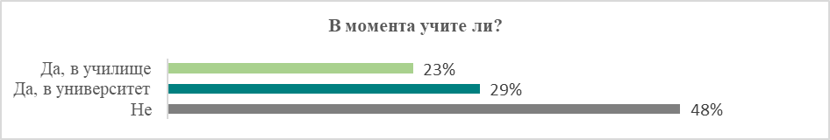
База: Всички (672)
Процентът ученици в частни заведения или на самостоятелна подготовка е пренебрежимо малък (2% общо). Почти всички (98%) учат в държавни училища. (Таблица 6)
Таблица 6
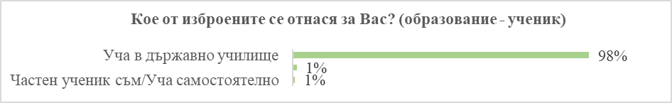
База: Ученици (154)
Различна е ситуацията при студентите, близо една пета (19%), от които посещават частен университет. (Таблица 7)
Таблица 7
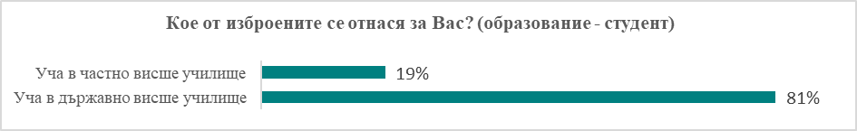
База: Студенти (196)
Мнозинството (68%) са редовни студенти, немалък процент (19%) следват задочно и други 9% - дистанционно.(Таблица 8)
Таблица 8
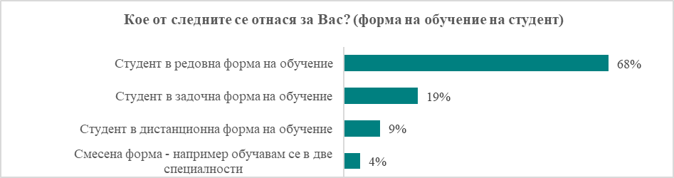
База: Студенти (196)
Младежите, които заявяват, че не планират да продължат образованието си, са попитани какви са причините за това, като са имали възможност да дадат повече от един отговор. Най-честите посочени мотиви са липса на необходимост (42%) и желание за излизане на пазара на труда (37%). 13% предпочитат да се фокусират на развитие на собствен бизнес, вместо допълнително образование. Други често срещани отговори са „Не виждам смисъл“ (29%) и „Нямам желание“ (23%). Немалък дял (17%), обаче, обясняват нежеланието си да продължат да учат с ниското качество на образованието в България. (Таблица 9)
Таблица 9
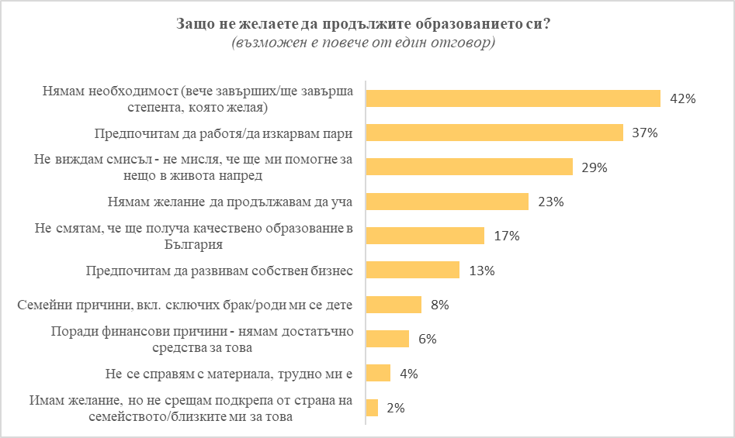
Голям е делът и на възнамеряващите да продължат образованието си (54%), като 9% изразяват желание да учат в чужбина. Желанието за образование или работа извън страната е най-силно изразено сред най-младите. Планиращите да потърсят работа в друг град в България (27%) са почти толкова, колкото желаещите да останат в същото населено място (30%). Планове за работа извън страната споделят 8% от респондентите. За разлика от развитите пазари в Западна Европа, където реалните доходи на хората под 40 г. са по-ниски от тези на предходното поколение в съответния жизнен стадий, развиващият се български пазар предоставя добри възможности за икономическа реализация на младите. От друга страна, образователната система не успява да отговори до достатъчно висока степен на потребностите на трудовия пазар. Вероятно това е причината, поради която почти половината работещи респонденти (48%) са заети в сфера, различна от специалността си.
На участниците в проучването е зададен и въпрос дали намират предоставяните от образованието знания за полезни в различни аспекти от живота като цяло, например за намиране на работа, за професионално развитие, за уменията за справяне в различни ситуации и социални среди и т.н. – с други думи доколко знанието, което са получили може да бъде приложено в живота им (Таблица 10). Данните показват, че повече от половината респонденти (61%) дават положителен отговор, като 19% са напълно убедени, че получените знания са полезни.
Таблица 10
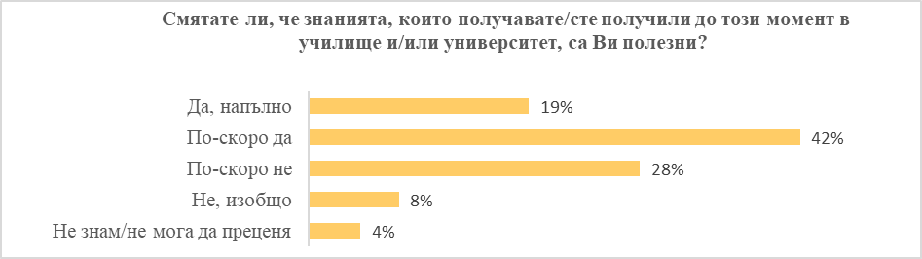База: Всички (672)
При цялостната оценка, учениците са най-положителни (68%), но трябва да се има предвид, че техният жизнен опит е по-малък от този на хората над 20 години (Таблица 11). Малко над една трета от всички (36%) дават отрицателна оценка за полезността на знанията, които получават или вече са получили, като процентът е най-висок сред неучащите (40%) и най-нисък сред учениците (26%).
Таблица 11
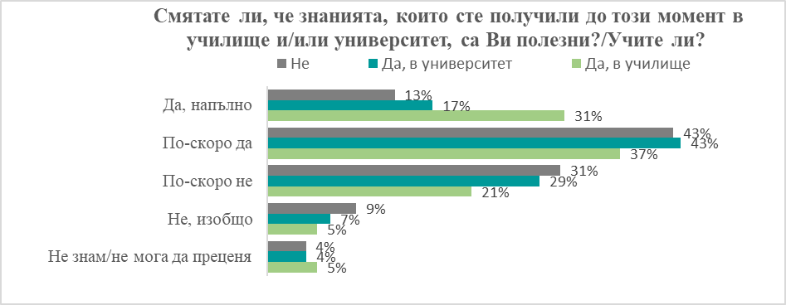База: Ученици (154), студенти (196) и неучащи (322)

  - Младежи, завършващи висше образование

По данни на Националния център за информация и документация през учебната 2020/2021 г. година общият брой на студентите в България, включващ обучаващите се в трите образователно-квалификационни степени („професионален бакалавър”, „бакалавър” и „магистър”), възлиза на 178 426. Студентите, обучаващи се за придобиване на образователно-квалификационна степен (ОКС) „професионален бакалавър” са 6 383, обучаващите се в ОКС „бакалавър“ – 112 408, а тези, обучаващи се за придобиване на степен „магистър“ – 59 635. Действащите докторанти за 2021 г., обучаващи се във висшите училища и научните организации, по данни от РДПЗСД са 3 354. За учебната 2020/2021 година броят на действащите чуждестранни студенти, обучаващи се във висшите училища в страната е 11 102.
Данните за учебната 2021/2022 година сочат, че общият брой на студентите в България, включващ обучаващите се в трите образователно-квалификационни степени е 176 137 (Таблица 12). Студентите, обучаващи се за придобиване на образователно-квалификационна степен (ОКС) „професионален бакалавър” са 5 502, обучаващите се в ОКС „бакалавър“ – 111 219, а тези, обучаващи се за придобиване на степен „магистър“ – 59 416. За 2022 г. действащите докторанти са 7 052. За учебната 2021/2022 година броят на действащите чуждестранни студенти, обучаващи се във висшите училища в страната е 14550.
Таблица 12
Обучаващи се за придобиване на висше образование по образователно-квалификационна степен
Учебна година | 2020/2021 | 2021/2022
Брой обучаващи се за придобиване на висше образование, в т.ч.: | 178426 | 176137
Степен „професионален бакалавър” | 6383 | 5502
Степен „бакалавър | 112408 | 111219
Степен „магистър” | 59635 | 59416

Броят на дипломираните студенти през 2021 г. е 47 144, а на дипломиралите се през 2022 г. е 48 721. Дипломираните с придобита образователно-квалификационна степен „професионален бакалавър“ са 1 932 лица, а за 2022 г. техния брой е 1747. В степени „бакалавър“ и „магистър“ през 2021 г. са се дипломирали съответно 23175 и 22037 лица, а 1089 са придобилите образователната и научната степен „доктор” през 2021 г. През 2022 г. дипломираните в степен „бакалавър“ и „магистър“ са 23256 и 23718 лица, а придобилите образователната и научната степен „доктор” са 1005. През 2021 г. и 2022 г. най-голям е броят на дипломираните студенти в професионално направление „Икономика“ – 8314 (за 2021 г.) и 7974 (за 2022 г.), следвано от ПН „Педагогика“ – 5220 дипломирани студенти през 2021 г. и 6281 дипломирани през 2022 г. Най-малък е броят на студентите, дипломирали се през 2021 г. в ПН „Теория на изкуствата“ – 20 лица, а през 2022 г. техният брой е 18. Броят на дипломираните чуждестранни студенти през 2021 г. и 2022 г. по данни от РДПЗСД е съответно 2657 и 3187 лица.
С Решение на 44-то Народно събрание от 17 декември 2020 г. е приета Стратегия за развитие на висшето образование в Република България за периода 2021-2030 г. Приоритетни области и цели за развитие на висшето образование, заложени в Стратегията са разработване на устойчив механизъм за осъвременяване на съществуващите и създаване на нови учебни програми; въвеждане на съвременни, гъвкави и ефективни форми и методи на обучение; подобряване на организацията и на ефективността на образованието във висшите училища; интернационализация на висшето образование и включване в международни образователни и научни мрежи; стимулиране на участието на младите преподаватели; активизиране на научната дейност във висшите училища; изграждане на ефективна връзка образование-наука-бизнес; повишаване ролята на висшите училища като активен фактор за регионално развитие; подобряване на управлението и на системата за акредитация на висшите училища и подобряване структурата и ефикасността на висшето образование.
С Решение № 538 на Министерския съвет от 22 юли 2021 година е приета Национална карта на висшето образование в Република България, с която се въвеждат насоки на политиките за развитие на профилната и териториалната структура на висшето образование като Картата ежегодно подлежи на актуализация. Картата определя групи професионални направления и специалности от регулираните професии на национално ниво, както и групи акредитирани висши училища по професионални направления и специалности от регулираните професии в зависимост от степента на съответствие на актуалната профилна и териториална структура на висшето образование в Република България със социално-икономическото развитие и потребностите на пазара на труда и определя типове региони за планиране според регионалните потребности за развитие на висшето образование. Въз основа на направения анализ и групиране са разработени насоки на националната политика към определените в Картата различни групи професионални направления, специалности от регулираните професии и висши училища, както и към различните типове региони на планиране.
Значителна част от участващите в изследването, проведено от ММС, са ученици и студенти, които посещават учебно заведение извън населеното място, в което живеят - една пета от тях са ученици в средни училища (22%) и 78% - студенти. (Таблица 13)
Таблица 13
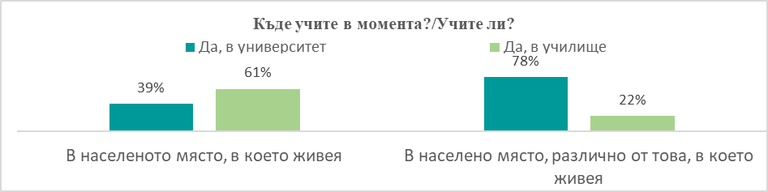База: Ученици (154) и студенти (196)

Що се отнася до плановете на респондентите в Проучването, след завършване на желаната образователна степен, възнамеряващите да потърсят работа в друг град в България (27%) са почти толкова, колкото желаещите да останат в същото населено място (30%), като родният град е значително по-предпочитан сред студентите (39%), отколкото сред учениците (18%). Основната част от учениците (41%) все още не са решили, като процентът сред студентите също не е нисък - 24%. Планове за работа извън страната споделят 6% от студентите и 10% от учениците. (Таблица 14)
Таблица 14
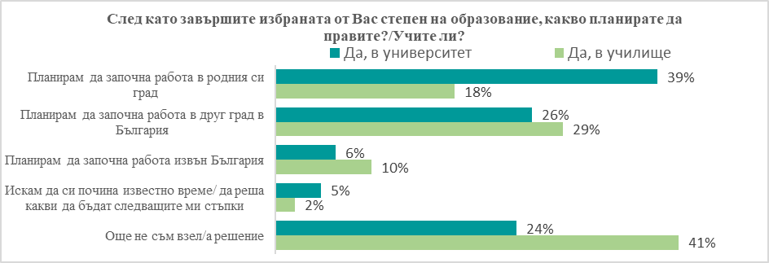
База: Ученици (154) и студенти (196)

С Решение на Министерския съвет № 237 от 19 март 2021 г. е приета Национална програма „Популяризиране на българското висше образование и улесняване на достъпа за кандидатстване на лица от българска народност, живеещи в чужбина, за обучение в български висши училища“. Създаването на националната програма е в изпълнение на промените в Закона за висшето образование от 25.02.2020 г., отговаря на изискванията на новия План за действие на Европейската комисия в областта на цифровото образование и спомага за изграждането на Европейско образователно пространство. Целта на програмата е популяризиране на българското висше образование, привличане на чуждестранни студенти за обучение в български висши училища и привличане на кандидати съгласно условията на ПМС № 103/1993 г. и ПМС № 228/1997 г. за обучение в държавните висши училища.
Повече от половината респонденти (58%) в Проучването са получавали някаква стипендия - най-често от държавата (55%) (Таблица 15). Близо една десета (9%) не знаят как могат да получат стипендия и потенциално имат необходимост да им бъде проведена разяснителна кампания, която да ги мотивира допълнително за постигане на високи резултати в обучението.

Таблица 15
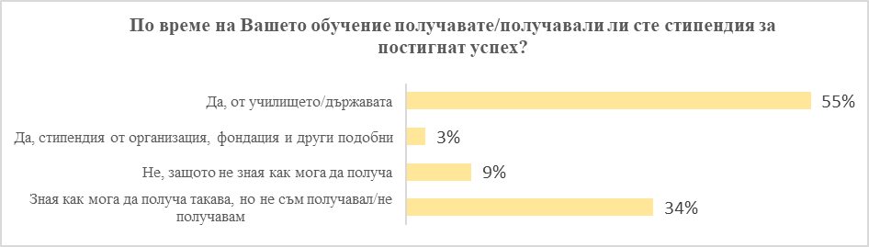База: Всички (672)
Всички ученици и студенти заявяват, че владеят чужд език на ниво свободна комуникация, като в повечето случаи това е английски (85%) и на второ място - немски (11%), а 7% заявяват, че говорят свободно руски, а 5% - испански. (Таблица 16)
Таблица 16
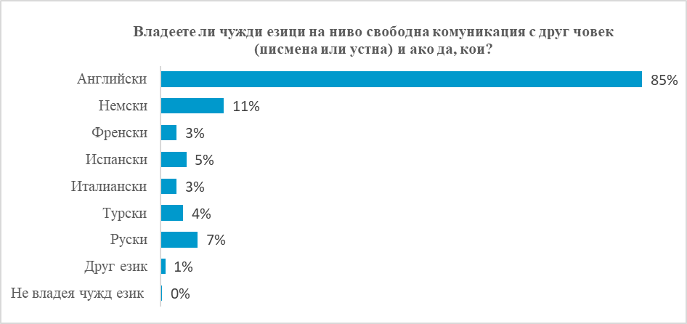База: Учащи (350)
С Решение на Министерския съвет № 184 от 5 март 2021 г. е приета Национална програма „Дигитална квалификация“. Целта на програмата е чрез допълнително обучение да се преквалифицират преподаватели по други дисциплини и да се обучат представители от практиката, за да могат да преподават дисциплини, свързани с информационни и комуникационни технологии (ИКТ) и дигитализацията в различните степени на образователната система. В рамките на програмата ще се обучат и учители по различни предмети в системата на средното образование, за да се повишат дигиталните им умения и компетентности и да им се осигурят възможности да се преквалифицират като учители по информатика и информационни технологии. Повишаването на качеството на висшето образование с оглед на дигиталната трансформация е в съответствие със Закона за висшето образование, Стратегията за развитие на висшето образование в Република България за периода 2021 - 2030 г., политиките за развитие на държавните висши училища, Заключенията на Съвета на ЕС относно цифровото образование в европейските общества на знанието и Римското комюнике на министрите от държавите членки на Болонския процес. Програмата ще допринесе и за засилване на връзката между образованието, научните изследвания, работодателите и различните институции в системата на образованието, включително и тези на европейско ниво, в областта на дигиталните технологии и изкуствения интелект.
С Решение на МС № 47 от 19 януари 2021 г. е приета Национална програма „Повишаване компетентностите на преподавателите от държавните висши училища, подготвящи бъдещи учители“ (Програмата). Повишаване на качеството на висшето образование и на подготовката на бъдещите учители е в съответствие със Закона за висшето образование, Стратегията за развитие на висшето образование в Република България 2014-2020 г., Националната стратегия за развитие на педагогическите кадри 2014 – 2020 г., Националния план за изпълнение на дейностите по Национална стратегия за развитие на педагогическите кадри (2014-2020), и е в съответствие с актуалната нормативна уредба за държавни изисквания за придобиване на професионална квалификация „учител” и европейските тенденции в тази област. Програмата повишава качеството на образователните услуги, предоставяни от българските висши училища, чрез подобряване на съществуващата система за първоначална подготовка, продължаваща квалификация и професионално развитие на преподавателите, подготвящи бъдещите учители, в т.ч. и с оглед на активното им участие в дигиталната трансформация на образованието. Програмата е необходима за осъществяване на връзката между образованието и научните изследвания, работодателите и различните институции в системата на висшето образование, включително и тези на европейско ниво.
Мнозинството от респондентите в Проучването смятат, че качеството на образованието в България е добро (36%) или задоволително (26%), а 13% дават отрицателна оценка (Таблица 17). Най-положителни са посещаващите средно училище, 66% от които дават добра, много добра или отлична оценка, в сравнение с 54% от студентите и 56% от неучащите.
Таблица 17
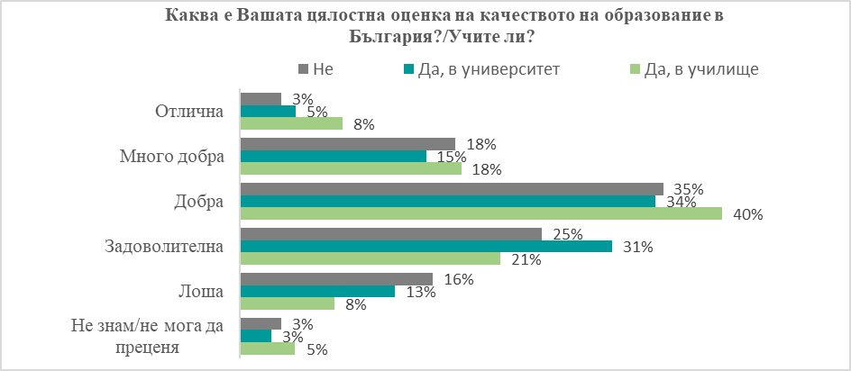
База: Ученици (154), студенти (196) и неучащи (322)
Голямото мнозинство от участвали в изследването ученици (78%) смятат да продължат образованието си, като 12% планират да следват в чужбина. Процентите са почти толкова високи и сред студентите - съответно 66% ще продължат към следваща степен, като 9% планират да се сдобият с такава извън България (Таблица 18). Интересно е да се отбележи, че една трета (35%) от неучащите също планират да продължат да образованието си (6% извън страната), а друга една трета (36%) не са решили. Като цяло, желанието за образование или работа извън страната е най-силно изразено сред най-младите.
Таблица 18
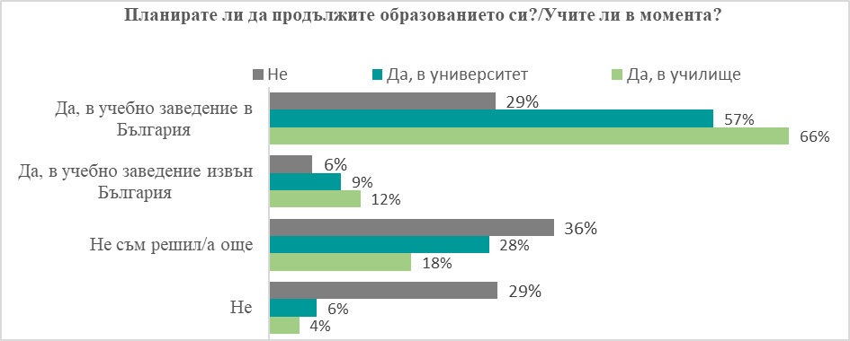
База: Ученици (154), студенти (196) и неучащи (322)

  - Професионално ориентиране и реализация

Професионалното образование и обучение през учебната 2021/2022 година се осъществява в 21 училища по изкуствата, 25 спортни училища, 350 професионални гимназии и 21 професионални колежа с прием след средно образование. Общият брой на учащите в професионални програми е 151.8 хиляди. В професионалното образование преобладават момчетата, които са 59.6% от общия брой на учениците в тази образователна програма. През 2021 г. средно образование в училищата по изкуствата, спортните училища и професионалните гимназии с диплома са завършили 17.8 хил. души. Степен на професионална квалификация по съответните програми е придобита, както следва:
- първа степен професионална квалификация в професионалните паралелки – 461 ученици;
- втора и трета степен професионална квалификация - съответно 2.7 и 13.5 хил. ученици;
- четвърта степен професионална квалификация в професионалните колежи с прием след завършено средно образование - 345 ученици.
При завършилите програми за придобиване на трета степен професионална квалификация най-висок е относителният дял на учениците, изучавали специалности в областите: „Технически науки и технически професии“ - 24.1%, следван от този на учениците в „Услуги за личността“ - 18.6%.
При завършилите програми за придобиване на четвърта степен професионална квалификация водеща е областта „Сигурност и безопасност“ - 60.3%, следвана от „Изкуства“ - 15.7%.
През учебната 2021/2022 година 1 123 ученици се обучават в 28 частни професионални гимназии и частни професионални колежа с прием след средно образование, или 0.7% от всички ученици в професионалното образование.
В програми за професионално обучение срещу заплащане за придобиване на степен на професионална квалификация в центрове за професионално обучение, професионални гимназии и професионални колежи през 2021 г. са били записани 8.5 хил. лица на възраст 16 и повече години. По степени на професионална квалификация разпределението им е следното: първа степен - 3.4 хил., втора степен - 2.4 хил., трета степен - 2.6 хил., и четвърта степен - 127 души.
Професионалното образование и обучение през учебната 2022/2023 година се осъществява в 21 училища по изкуствата, 25 спортни училища, 351 професионални гимназии и 22 професионални колежа с прием след средно образование. Общият брой на учащите в професионални програми е 159.3 хиляди.
В професионалното образование преобладават момчетата, които са 59.1% от общия брой на учениците в тази образователна програма.
През 2022 г. средно образование в училищата по изкуствата, спортните училища и професионалните гимназии с диплома са завършили 13.2 хил. души. Степен на професионална квалификация по съответните програми е придобита, както следва:
- първа степен професионална квалификация в професионалните паралелки - 402 ученици;
- втора и трета степен професионална квалификация - съответно 1.2 и 16.0 хил. ученици;
- четвърта степен професионална квалификация в професионалните колежи с прием след завършено средно образование - 464 ученици.
При завършилите програми за придобиване на трета степен професионална квалификация най-висок е относителният дял на учениците, изучавали специалности в областите „Техника“ - 23.0%, следван от този на учениците в „Услуги за личността“ - 19.1%.
При завършилите програми за придобиване на четвърта степен професионална квалификация водеща е областта „Обществена сигурност и безопасност“ - 46.3%, следвана от „Здравеопазване“ - 21.3%.
През учебната 2022/2023 година 1 391 ученици се обучават в 28 частни професионални гимназии и частни професионални колежа с прием след средно образование, или 0.9% от всички ученици в професионалното образование.
В програми за професионално обучение срещу заплащане за придобиване на степен на професионална квалификация в центрове за професионално обучение, професионални гимназии и професионални колежи през 2022 г. са били записани 8.3 хил. лица на възраст 16 и повече години. По степени на професионална квалификация разпределението им е следното: първа степен - 3.7 хил., втора степен - 2.1 хил., и трета степен - 2.5 хил. души - STEM профили и професии.
По отношение на професионалното ориентиране са създадени общосистемни нормативни условия, съчетани с широк спектър от инициативи, които се планират, организират и провеждат от институциите на системата за професионално образование и обучение. Тези дейности доразвиват дейностите за училищно кариерно ориентиране и консултиране и свързват образованието, обучението и ученето с пазара на труда. Системата на професионално образование и обучение включва професионално ориентиране, професионално обучение, професионално образование, както и валидиране на професионални знания, умения и компетентности. Професионалното ориентиране осигурява информирането, консултирането и съветването на ученици и на други лица относно избора на професия и кариерно развитие. Професионално ориентиране на ученици и на други лица се осъществява в центровете за информация и професионално ориентиране. Те се лицензират от Националната агенция за професионално образование и обучение. В Националния портал за кариерно ориентиране (https://orientirane.mon.bg) се предоставя актуална информация относно професиите, по които се провежда обучение както в системата на училищното професионално образование и обучение, така и в системата на висшето образование.
На национално и регионално равнище се провеждат инициативи за информиране на ученици и родители относно възможностите за придобиване на професионална квалификация. Инициативите са разнообразни и обхващат: дни на отворените врати, провеждани в професионалните гимназии, панорами на професионалното образование, организирани и подкрепяни от териториалните структури на Министерството на образованието и науката, посещения на предприятия, комуникация с отделни работодатели, информационни кампании и др.
На национално, регионално, местно и институционално равнище са създадени нормативни условия за мониторинг и оценка на резултатите и постиженията по отношение на обучителните дейности. За системата на училищното професионално образование и обучение устойчив инструмент са организирането и провеждането на държавни зрелостни изпити, а от м. май 2022 г. и задължителните държавни изпити за придобиване на професионална квалификация. Съществен принос към популяризиране на резултатите от обучението за придобиване на професионална квалификация са националните състезания по професии. Инструментите за мониторинг и оценка по отношение на активните политики по заетостта са от компетентността на Министерството на труда и социалната политика (МТСП).
Системата на професионалното образование и обучение развива професионалното ориентиране въз основа на интегрирана нормативна рамка. Това се осъществява както за ученици, така и за лица, навършили 16 г. Центровете за информация и професионално ориентиране извършват ориентиране и за двете групи от потенциални участници в системата на професионалното образование и обучение. Агенцията по заетостта, чрез дирекциите „Бюро по труда“, предлага услуги, насочени към безработни лица с цел връщането им на пазара на труда, за лица от възрастовата група 15 – 29 години, вкл. и с предложения за включване в курсове за повишаване на квалификацията и за преквалификация.
В изпълнение на Препоръката на Съвета от 30 октомври 2020 г. относно „Мост към работни места – укрепване на гаранцията за младежта“, която е основният общоевропейски политически документ, свързан с групата NEETs (Not in Education, Employment, or Training), Министерството на образованието и науката (МОН) се присъедини към Националното рамково споразумение (Споразумението). Тринадесет институции и организации се обединиха да работят в партньорство за изпълнение на укрепената гаранция за младежта посредством разработване и реализиране на инициативи, мерки и дейности за: активиране на младежи на възраст от 15 до 29 г. (вкл.), които не работят и не учат, за продължаване на образованието или интеграция на пазара на труда; по- добра интеграция на младежите на възраст от 15 до 29 г. (вкл.) на пазара на труда чрез осигуряване на възможности за образование, обучение, валидиране на професионални знания, умения и компетентности.
За постигане на посочените цели всеки от партньорите по Споразумението се ангажира с конкретни инициативи, мерки и дейности, съобразно специфичните си компетентности.
В Споразумението е заложено МОН да допринася за обединените и координирани действия чрез:
1. Изпълняване на дейностите, включени в Споразумението, които са от компетентността на МОН, вкл. на национално и на регионално ниво;
2. Определяне на отговорни експерти във връзка с мониторинга и отчитането на дейностите за изпълнение на Споразумението от компетентностите на МОН;
3. Предоставяне на обобщена информация за младежи, навършили 15 г., свързана с изпълнението на ПМС № 100 от 8 юни 2018 г. за създаване и функциониране на Механизъм за съвместна работа на институциите по обхващане, включване и предотвратяване на отпадането от образователната система на деца и ученици в задължителна предучилищна и училищна възраст;
4. Подпомагане на прилагането и достъпа до Наръчника за достигане и активиране на младежите от групата на лицата, които не са в заетост, образование или обучение (NEETs), с фокус върху младежите между 15 и 18 години, както и за придобиване на умения за учене през целия живот;
5. Разпространение на резултатите от изпълнението на проекти по Оперативна програма „Наука и образование за интелигентен растеж” 2014 - 2020 г., свързани с младежи от групата NEETs;
6. Разработване на критерии за избор на операции по Програма „Образование“ 2021-2027 г., свързани с дейности за идентифициране на младежи в риск от отпадане от формалната образователна система, за придобиване на образование, повишаващо шансовете на младежите за трудова заетост, както и свързани с младежи от групата NEETs;
7. Посредством регионалните управления на образованието и училищата се оказва съдействие на продължително безработни младежи, насочени от дирекциите „Бюро по труда“ и от друга институция/организация по Споразумението за:
7.1. включване в курсове за ограмотяване и курсове за придобиване на компетентности от прогимназиалния етап на основното образование;
7.2. връщане във формалната образователна система чрез включване във вечерна или задочна форма на обучение за придобиване на етап или степен на образование или на професионално образование и обучение;
7.3. валидиране на компетентности за завършен период от училищно образование или за завършен клас или етап на образование;
7.4. валидиране на професионални знания, умения и компетентности, придобити чрез неформално обучение и информално учене;
8. Координиране, съвместно с Националната агенция за професионално образование и обучение, кръстосано комуникационно разпространение на разнообразни възможности за придобиване на професионална квалификация, зелени и цифрови умения от младежите от групата NEETs;
9. Популяризиране на ползите от изпълнение на Препоръката чрез кръстосани комуникационни канали, вкл. чрез интернет страниците и социалните мрежи на: Европейските служби по заетостта (EURES), Европейския младежки портал и Европейската онлайн платформа за училищно образование (eTwinning);
10. Осигуряване на възможност на партньорите по Споразумението да публикуват ресурси в Електронната платформа за учене на възрастни в Европа (EPALE) с цел политиките за младежите от групата NEETs да бъдат интегрирани с други политики за развитие на уменията през целия живот.
В изпълнение на горецитираното Споразумение МОН вече са определени отговорни експерти за мониториране и отчитане на дейностите за изпълнение на Споразумението от компетентностите на МОН.
Според информация, предоставена от Министерство на външните работи (МВнР), във връзка с професионално ориентиране и реализация в периода 2021 г. – 2022 г. са изпълнили успешно проект с наименование „Повишаване на квалификацията на консулските служители и служителите от ЦУ на МВнР”, финансиран по линия на договор за безвъзмездна финансова помощ (БФП) № 812108-44/08.08.2019 г. (номер на договор за БФП в ИСУН BG65ISNP001-1.002-0001-C01/12.08.2019 г.) в рамките на инструмента за финансово подпомагане за външните граници и визите като част от фонд „Вътрешна сигурност“ 2014 – 2020, съфинансиран от Европейския съюз. В рамките на горецитирания проект са били проведени следните видове обучения: учебни курсове за консулски служители и служители на МВнР в областта на визовото законодателство и практика – за 190 служители от ЦУ на МВнР и служители в консулските служби на Република България, от които 16 на възраст до 29 години; обучение на обучители в областта на визовото законодателство и визовата практика – за 5 служители от дирекция „Консулски отношения“, от които 2 на възраст до 29 години – 40% от обучените млади хора са вече обучители; девет проучвателни посещения в консулски служби в трети страни на държави - членки от Шенгенското пространство – за 25 служители от ЦУ на МВнР, от които 3 на възраст до 29 години.

1.4 Неформално обучение

Неформалното обучение предоставя възможност за преодоляване на дефицитите в личностното развитие чрез учене извън институциите за образование и обучение за повишаване на личностните, професионалните и гражданските компетенции. Неформалното обучение е гъвкава форма на обучение през целия живот, което може да се развива в пълната гама от съзнателни дейности (лични, социални или професионални).
С изпълнение на тази тематична област в сферата на младежта се цели да се предостави на младите хора възможност за участие в разнообразни форми за неформално обучение и информално учене, което да има широко приложение и да допринася за осигуряване на гъвкави форми, като дистанционно обучение/електронно учене, комбинирано учене, обучение на работното място (напр: обучения по различни работни техники/занаяти) и др., особено за лицата без образование и квалификация, които не могат да се включат в професионално обучение, насърчаване разработването на модулни учебни програми, които се адаптират по-бързо към потребностите на пазара на труда и дават възможност за продължаване на обучението в бъдеще.
Министерство на младежта и спорта ежегодно администрира Национална програма за младежта (2021-2025), наричана за краткост – Програмата, която е разработена в отговор на наблюдаваните тенденции по отношение на различни обществени процеси, като основният ѝ приоритет е осигуряване на подкрепяща и насърчаваща среда за личностна, професионална и социална реализация на младите хора в страната. Визията ѝ е насочена към подобряване качеството на живот и реализация на младите хора чрез създаване и прилагане на устойчиви механизми за инвестиране в техния потенциал, който би допринесъл за пълноценното социално-икономическо развитие на България като страна членка на Европейския съюз.
- При разработването ѝ са взети под внимание и текстовете на Стратегията на Европейския съюз за младежта (2019 –2027), съобразно която се очертават основните цели на работа в сферата, които могат да се идентифицират като:
- Осигуряване на възможност младите хора да бъдат творци, „архитекти” на собствения си живот чрез подпомагане на тяхното образование, на личностното и професионалното им развитие;
- Акцент върху политиката на институциите в областта на трудовата заетост, здравеопазването и социалното приобщаване на младите хора;
- Създаване на необходимите механизми, чрез които младите хора да бъдат не просто присъстващи на политическата сцена, а личности с активна гражданска позиция, носители на идеята за положителна промяна, вдъхновена от ценностите на национално и европейско ниво и запазване на идентичността им.
На национално ниво Програмата е в съответствие с целите на Националната стратегия за младежта (2021-2030), като е един от инструментите за изпълнение на младежката политика в страната. Програмата е разработена и въз основа на изводите и препоръките, направени в Анализа на съществуващия механизъм за планиране, мониторинг и отчитане на мерките и програмите в изпълнение на младежките политики, изготвен и представен в рамките на проект „Национална система за планиране, мониторинг и отчет на изпълнението на младежките политики“, финансиран по Оперативна програма „Развитие на човешките ресурси“ и изпълняван от ММС в периода 2017-2021 г.
Реализирането на дейностите по Програмата е насочено към млади хора между 15 и 29 години, които са нейна пряка целева група. Непреки участници в дейностите са национални и местни структури и/или институции, организации с нестопанска цел и други заинтересовани страни.
Продължителността на изпълнението на Програмата за текущия програмен период е 5 години – 2021-2025 г. Необходимите средства за реализацията ѝ през програмния период се осигуряват в рамките на бюджета на ММС за съответната година и съобразно разходните тавани в тригодишната бюджетна прогноза.
Резултатите от изпълнението на предвидените дейности по Програмата ще осигурят включване на възможно най-голям брой млади хора в дейности, които ще подпомогнат изграждането на различни видове компетенции и умения сред тях, ще се повиши влиянието на неформалното/интерактивното обучение върху младежките общности. Проведените информационни кампании ще спомогнат за изграждане на различни нагласи и умения сред младите хора, както и проведените доброволчески инициативи по всяка от тематичните области на Програмата. Организираните и проведени дейности за активизиране на младите хора в млаките населени места по всяка от тематичните области на Програмата също е от ключово значение за повишаване на тяхната чувствителност към различните видове обществени проблеми.
Неформалните форми на образование допринасят за разширяване на хоризонта, справяне с определени не само образователни, но и емоционални, когнитивни и други дефицити. Три четвърти (75%) от младежите в Проучването виждат полза от продължаващото цял живот обучение и планират да се придържат към тази философия (Таблица 19).
Таблица 19
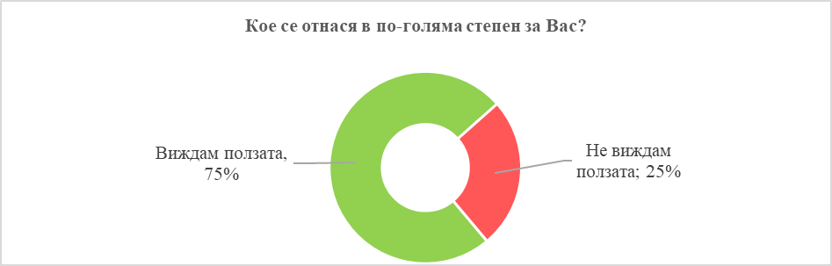База: Всички (672)
Процентът е по-висок в столицата (81%) и областните градове (80%), отколкото в други градове (66%) и селата (65%). (Таблица 20)

Таблица 20
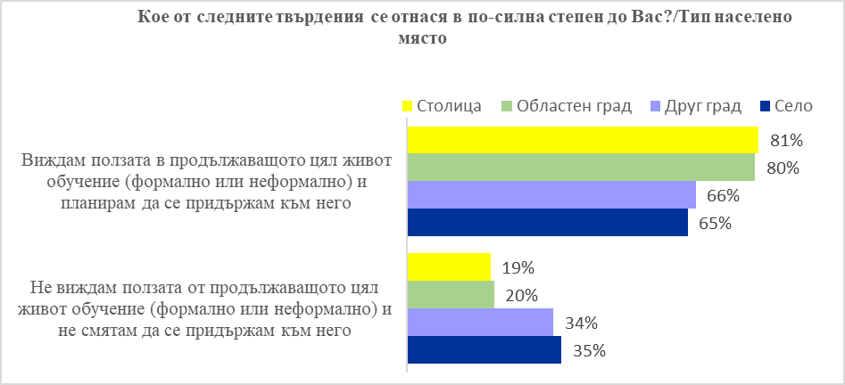
База: Столица (120), Областен град (295), Друг град (116), Село (141)

Търсилите информация по темата за неформално обучение, което да им позволи да разшири хоризонта им и да ги подпомогне да се справят с определени не само образователни, но и емоционални, когнитивни и пр. дефицити, съставляват 67% от общия брой участници. (Таблица 21)
Таблица 21
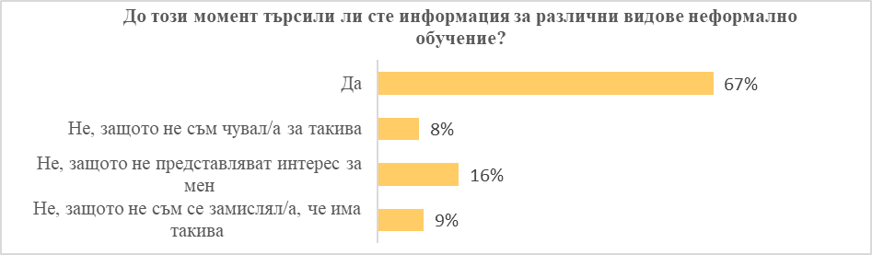
База: Всички (672)
Отново се отчита по-голям интерес в столицата (78%) и областните градове (73%). Неформалното обучение не е влязло в полезрението на 9% от респондентите, като процентът е отчетливо по-висок в селата (16%), което е знак, че е необходима целенасочена кампания в по-малките населени места. (Таблица 22)

Таблица 22
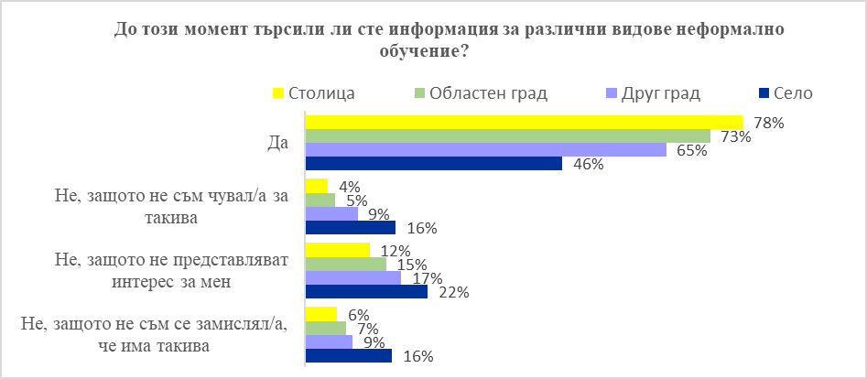
База: Столица (120), Областен град (295), Друг град (116), Село (141)

Сред търсилите информация, мнозинството (81%) намират процеса за лесен, без големи вариации между тип населено място. Все пак посочилите, че живеят в селата имат малко повече затруднения с намирането на такава информация (17%). (Таблица 23)
Таблица 23
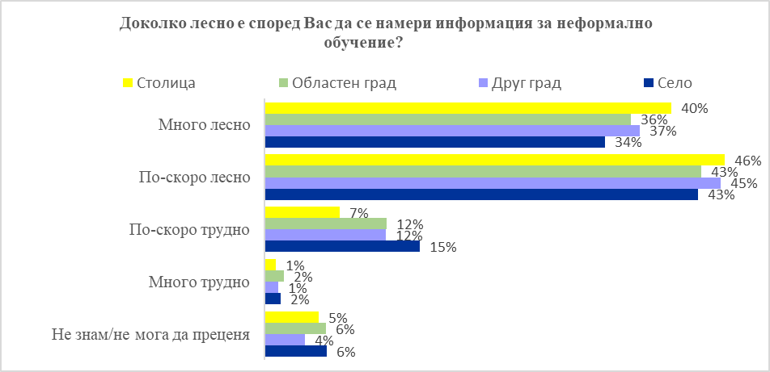База: Търсили информация в столица (94), Областен град (214), Друг град (75),
Село (65)
Проучването показва, че 69% от участниците вече имат опит с курсове от различно естество, предлагани от неформални организации, подбрани по теми, свързани с интересите на респондентите - например курсове по чужди езици, компютърни умения, бизнес курсове, фотография, готварство и други подобни. (Таблица 24)

Таблица 24
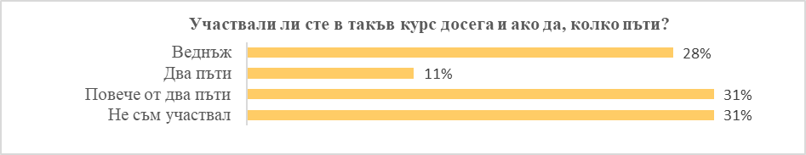База: Търсили информация (448)
Независимо дали са търсили информация или участвали досега в неформално обучение, участниците са попитани дали планират да започнат такова в присъствена или дистанционна форма в близката една година. Данните показват, че една трета (37%) имат такива планове, докато 28% отричат подобни намерения. (Таблица 25)
Таблица 25
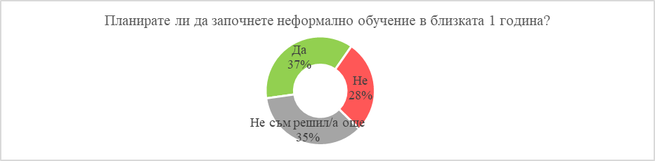База: Всички (672)
Като водещи причини, невъзнамеряващите посочват основно недостига на време, било поради работни задължения (30%), учене (22%) или семейни задължения (17%). Други водещи мотиви са липсата на интерес (32%) и необходимост (19%). 9% заявяват, че се затрудняват да изберат какво би било подходящо за тях и предполагат липсата на адекватна младежка консултация в тази насока. За 6% мотивът е, че в тяхното населено място няма такива възможности, а за 5% - липсата на информация за подобни курсове. (Таблица 26)
Таблица 26
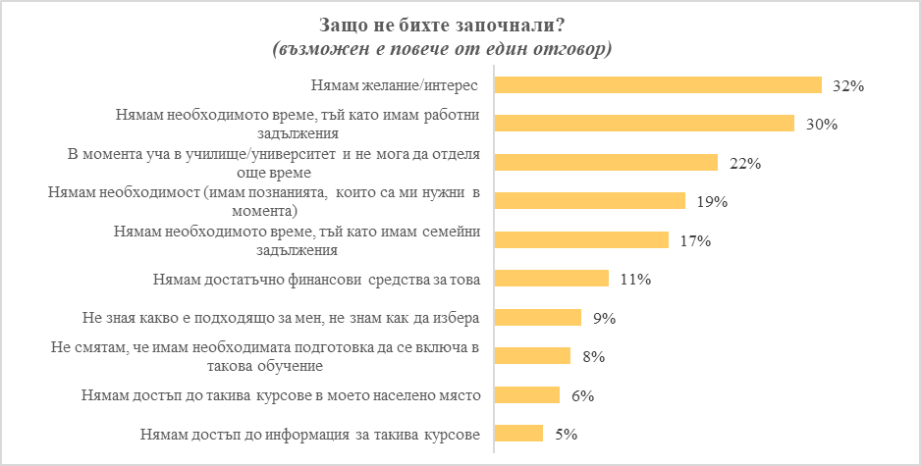
База: Непланиращи да участват в обучение (186)
Значителен дял от респондентите, които имат намерение да започнат курс или още се колебаят, притежават документ за професионална квалификация (48%) или от някаква форма на неформално обучение (31%), а други 27% посещават обучение с цел придобиване на професионална квалификация към момента на изследването. (Таблица 27)
Таблица 27
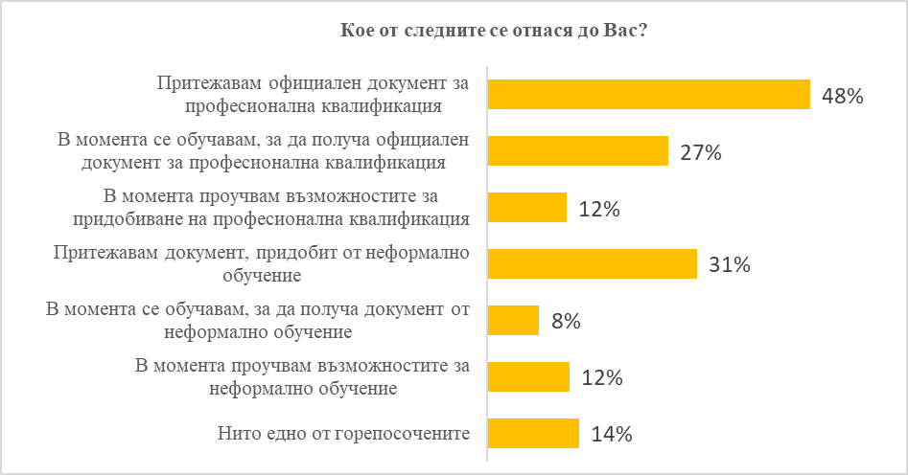
База: Планиращи курс и колебаещи се (486)
80% от същата група респонденти смятат, че подобен документ подобрява шансовете за намиране на работа, без значима вариация между тип населено място. (Таблица 28)
Таблица 28
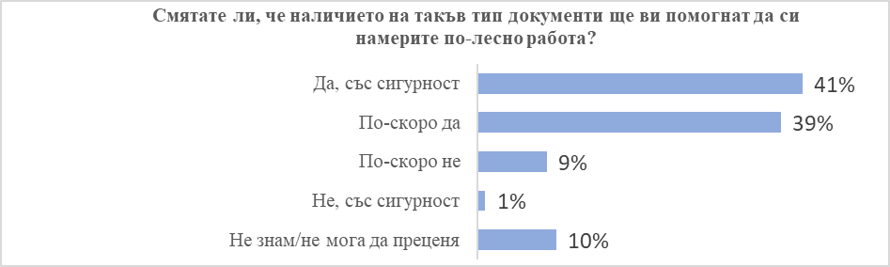
База: Планиращи курс и колебаещи се (486)
Потенциална бариера пред интереса към неформални форми на обучение е убеждението сред значителна част от извадката (32%), че работодателите не биха взели предвид придобитите знания и умения, като най-висок е делът в столицата (40%), а най-нисък - в селата (26%). Важно е да се отбележи, че повече от половината респонденти (53%) са на противоположното мнение, а 14% не могат да преценят. (Таблица 29)

Таблица 29
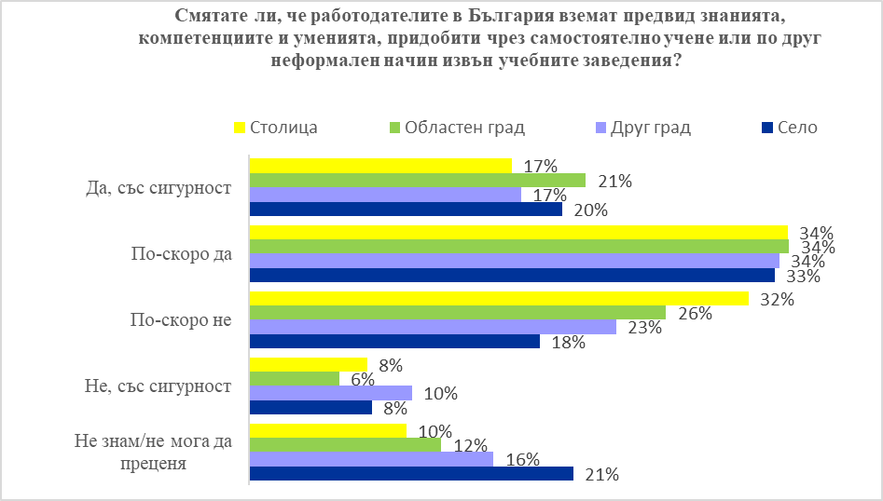
База: Столица (120), Областен град (295), Друг град (116), Село (141)

ТЕМАТИЧНА ОБЛАСТ 2. ЗАЕТОСТ НА МЛАДИТЕ ХОРА

Информацията за заетостта на младите хора е събрана както от отговорните институции (МТСП), така и от отношението на младите хора към пазара на труда и процеса на намиране на работа. Целта на втория елемент е не просто да допълни първия, а да даде картина за трудностите и отношението на младите хора към заетостта. Този тип качествена информация дава поглед върху процеси, които не биха могли да бъдат проучени по друг начин. Освен това наличието на такива данни позволява да се направи анализ „отгоре-надолу“, който частично да обясни засечените тенденции на макро ниво. Разбирането на причините за тенденциите би довело до по-ефективна политика в сферата. Специален фокус представляват младите хора, които нито работят, нито учат (NEETs). Към тази група са предприети редица мерки от МТСП.

2.1. Заетост при младите хора

Устойчивото подобряване на ситуацията на младежите на пазара на труда през последните четири години показва положителния ефект от изпълнението на мерките, насочени към младежите, включително Европейската гаранция за младежта. Грижата за младите хора е важна национална кауза за осигуряване на европейското развитие на страната ни. Възможността за учене и работа на всеки млад човек е в основата на неговото професионално развитие и благоденствие. Приоритет на националната политика по насърчаване на заетостта е насърчаването на заетостта и подкрепата за млади хора, които не учат, не работят и не се обучават (NEET’s). Навременната и индивидуална работа с всеки младеж е от изключително значение, тъй като доброто образование в съчетание с потребностите на пазара на труда гарантира заетост (таблица 30 и 31).
Таблица 30
Коефициент на заетост във възрастова група 15-29 години ,%

Възраст | 2021г. | 2022г.
15 - 29 | 35.8 | 38.5
Източник: НСИ
Таблица 31
Коефициент на икономическа активност във възрастова група 15-29 навършени години,%

Възраст | 2021г. | 2022г.
15 - 29 | 40.0 | 41.8
Източник: НСИ

След първоначалните резултати от изпълнението на Гаранцията за младежта и значителното намаляване на броя на младежите и през 2021 г., и 2022 г. продължи прилагането на въведените инструменти и практики, като особен фокус в работата бе поставен върху:
- Насърчаване достигането и активирането на младежите от групата NEETs и регистрирането им в бюрата по труда;
- Подобряване качеството на отправяните предложения за работа;
- Засилване на партньорствата с младежките организации, социални партньори и местни институции;
Във връзка с изпълнението на Препоръката „Мост към работни места” – укрепена гаранция за младежта 2021–2027 г., през 2021 г. и 2022 г. продължава прилагането на въведените инструменти и практики, актуализирането и модернизирането на методите и въвеждането на нови посреднически услуги.
Всички дейности с младежите на пазара на труда в България се изпълняват в контекста на Препоръката на Съвета на ЕС „Мост към работни места – укрепване на гаранцията за младежта”. Отправят се предложения за работа, обучение или връщане в образователната система. Основен стремеж е засилването на партньорския подход в прилагането на Гаранцията за младежта с оглед предоставяне на младежите на всички възможности за трудова интеграция или включване в образование и обучение. В тази връзка бе разработено Национално рамково споразумение (Споразумението) за прилагане на Гаранцията за младежта. Страните по споразумението се ангажират с изпълнението на конкретни мерки, свързани с прилагането на Гаранцията за младежта в страната. Споразумението бе изготвено от работна група с участието на представители на МТСП, МОН, ММС, Националното сдружение на общините в Република България (НСОРБ), национално представителните организации на работодателите и на работниците и служителите, като и Националния младежки форум (НМФ), младежката организация на Български червен кръст (БЧК) и сдружение „Младежки глас“, които са и страни по Споразумението.
През 2021 г. и 2022 г. продължи реализирането на съвместни дейности, свързани с подписаните споразумения с партньорите на местно ниво за реализиране на Националния план за изпълнение на Гаранцията за младежта 2014-2020 г. Дирекциите „Регионална служба по заетостта“ (ДРСЗ) ежемесечно предоставят информация за конкретни инициативи за идентифициране и осъществяване на контакт с младежите от групата на NEETs, за тяхното активиране и мотивиране за реализиране на пазара на труда. Във всички Дирекции „Бюро по труда“ (ДБТ) от региона на ДРСЗ в страната са инициирани и провеждани срещи с включените в споразуменията партньори – кметове на общини, неправителствени организации и други институции и организации, с цел ефективна комуникация и координиране на работа за реализиране на политиките за младежи, които не работят, не учат и не са регистрирани в ДБТ.
Част от акцентите в съвместните дейности и самостоятелните дейности на ДБТ, ДРСЗ и Агенция по заетостта (АЗ) през 2021 г. и 2022 г. са:
- организиране и провеждане на информационни срещи с младежи, включително учащи, за популяризиране на услугите предлагани от ДБТ, възможностите за заетост, вкл. професионална мобилност чрез мрежата „Европейски служби за заетост – EURES“ и повишаване на мотивацията им за активно поведение и включване на пазара на труда; такова беше информационното събитие „Да работиш (е) яко!“, което се проведе във Варна през м. август 2022 г. и събра на едно място работодатели, младежи, посредници и известни личности в атрактивна програма;
- обмен и публикуване, чрез информационните сайтове на партньорите на информация за свободните работни места, обявени от работодателите и на информация за общи инициативи;
- проведени срещи и консултации с партньорите за презентиране на насърчителните режими за обучение и/или заетост на безработни младежи;
- предоставяне на услуги по заетост на младежите чрез изнесени работни места;
- срещи с кметовете на общини/представители на общинските администрации за обсъждане и реализиране на политиката за насърчаване на младежката заетост;
- координиране и подпомагане на дейността на наетите по Национална програма „Активиране на неактивни лица“ към общинските администрации младежки медиатори;
- осведоменост относно потребностите на работодателите от работна сила;
- укрепване на каналите за осведоменост на младежите чрез дигитализирането на българските пощи;
- инициативи за участие на младежи в тристранни срещи с работодатели за заемане на свободни работни места, обявени в ДБТ;
- обмен на информация и съвместни дейности с Младежките информационно консултантски центрове (МИКЦ).
През 2021 г. и 2022 г. продължиха дейностите в изпълнение на споразуменията за съвместна дейност между АЗ и висшите училища. Основна цел при реализиране на съвместните инициативи е осигуряване на достъп на студентите до информация за подходяща трудова реализация и тяхното активизиране в търсенето на услуги по заетост чрез ДБТ. Акцентите в дейностите през 2021 г. и 2022 г. са следните:
- участия на представители на ДБТ/ДРСЗ в информационни събития – „Ден на кариерата”, „Ден на отворените врати” и др.;
- участия на студенти в организираните от бюрата по труда трудови борси;
- организиране и провеждане на срещи между представители на ДБТ/ДРСЗ и ВУ във връзка с планиране на съвместни дейности;
- предоставяне, чрез Кариерните центрове, на актуална информация за: местния пазар на труда – търсене, предлагане, краткосрочни тенденции; посредническите услуги; свободните работни места за стажуване и начина на кандидатстване; свободните работни места на първичен пазар на труда, обявените в мрежата „Европейски служби за заетост” и по Оперативна програма „Развитие на човешките ресурси“ (ОП РЧР); модернизиране на зоните за самоинформиране в ДБТ и центровете „Работа“ чрез електронизация и поддържане на информация относно възможностите за обучение.
През 2021 г. и 2022 г. всички дейности на АЗ, насочени към младежите, се изпълняваха в контекста на Укрепената гаранция за младежта – мост към работните места и Националната стратегия за младежта (2021-2030). Резултатите от изпълняваните дейности и сравнението по показатели през 2021 г. и 2022 г. са както следва:
Таблица 32
Показатели | 2021 г. | 2022 г.
Новорегистрирани младежи с изготвени индивидуални планове за действие | 52 718 | 49 988
Включени в заетост и обучение в т.ч.: | 38 544 | 29 979
Започнали работа: | 37 539 | 28 903
- Започнали работа на първичен пазар | 23 983 | 18 938
- Започнали работа по ОП РЧР | 11 256 | 7 007
- Започнали работа в субсидирана заетост по програми за заетост | 1 560 | 2 042
- Започнали работа по мерки за заетост | 740 | 916
Включени в обучение | 1 005 | 1 076
Специализирани консултантски услуги:
- Включени в Ателие за търсене на работа | 6 712 | 7 846
- Предоставено специализирано индивидуално консултиране от кейс - мениджър | 738 | 665
- Предоставено специализирано индивидуално консултиране от психолог | 744 | 531
- Предоставено групово консултиране от психолог | 638 | 867
Брой проведени трудови борси | 60 общо | 81 общо
- Брой младежи, участвали в трудовите борси | 1 340 | 2 030
- Брой младежи, започнали работа след участие в трудовите борси | 432 | 356
Регистриралите се в ДБТ младежи през 2021 г. са 52 718, а през 2022 г. – 49 988. На първичен пазар на труда през 2021 г. работа са започнали 23 983 младежи, а през следващата година – 18 938. (Таблица 32). Освен чрез насочване към свободни работни места на първичен пазар на труда, младежите са насочвани към субсидирани работни места, наемането им е насърчавано чрез мерки за заетост от държавния бюджет, били са включвани в обучения за възрастни и насърчавани за самостоятелни бизнес проекти.
Друг утвърден инструмент за активиране на неактивни младежи е организирането на групови мероприятия за среща между работодатели и търсещи работа. Това са трудовите борси, които биват общи и специализирани. През 2021 г. са се провели 60 борси, в рамките на които работодателите и младежите са имали възможност да се срещат, без предварителни ангажименти. В проведените през 2021 г. 60 трудови борси са взели участие 1 340 младежи до 29 г., като 432 са започнали работа. За 2022 г. броят на проведените трудови борси е 81, на участвалите младежи до 29 г. възраст - 2 030, а на започналите работа след участие в трудовите борси – 356.
Подкрепящите мерки за интегриране на пазара на труда включват конкретни мерки и програми от Закона за насърчаване на заетостта (ЗНЗ), даващи възможност на младите хора да започнат първа работа, да стажуват, чиракуват, да се обучават на работното място или да участват в друга форма на обучение. Програмите/проектите и насърчителните мерки от ЗНЗ се финансират със средства от държавния бюджет.
През 2021 г. общо в програми и мерки за заетост и обучение на възрастни, финансирани от държавния бюджет, са се включели 3 156 младежи до 29 г. (от тях 1 272 до 24 г.).
През 2022 г. общо в програми и мерки за заетост и обучение на възрастни, финансирани от държавния бюджет, са включени 3 876 младежи до 29 г. (от тях 1 731 до 24 г.).
Младежите са приоритетна целева група при изпълнението на насърчителните режими по ЗНЗ, заложени в Националните планове за действие по заетостта (НПДЗ) за 2021 г. и 2022 г, насочени към подпомагане устройването им на трудовия пазар. Оказано бе активно съдействие за включването им във всички, подходящи за тях, програми/проекти и мерки за заетост и/или обучение.
Сред тях е програмата „Старт на кариерата”, която предоставя възможност на насочени от ДБТ безработни младежи до 29-годишна възраст със завършено висше образование, в рамките на 12 месеца да придобият трудов стаж и опит по своята специалност, чрез работа в публичната администрация, с цел улесняване на прехода между образование и заетост. Реализацията на програмата спомага за намаляване броя на напускащите страната младежи, за улесняване на прехода от образователната система към трудовия живот и не на последно място, предотвратяване на загубата на квалификация и остаряването на знанията и уменията на младежите с висше образование. Програмата се реализира на територията на цялата страна. Работодатели са централни ведомства - министерства, агенции и техните териториални поделения, както и областни и общински администрации.
През 2021 г. по програмата в заетост са включени 867 лица. Изплатените средства за обезпечаване на възнагражденията им от държавния бюджет са в размер на 5 907 770 лв.
През 2022 г. по програмата е осигурена заетост на 1 414 лица, от които са нововключени 692 лица. Изплатените средства за обезпечаване на възнагражденията им от държавния бюджет са в размер на 6 927 347 лв.
През периода 2021 г. – 2022 г. продължава реализирането на мерките за насърчаване на териториалната мобилност в т.ч. мярката за насърчаване на териториалната мобилност на безработните лица по чл. 42, ал. 3 от ЗНЗ.
Мярката по чл. 42, ал. 3 от ЗНЗ е свързана с насърчаване на териториалната мобилност на безработни лица, включително младежи от специализирани институции или ползващи социални услуги в общността от резидентен тип, завършили образованието си, насочени от поделенията на АЗ към определен работодател за наемане на работа в населено място, отстоящо на повече от 50 км от населеното място по настоящ адрес.
Трудност при нейната реализация е мотивирането на лицата да преодолеят психологическата си нагласа и нежелание за промяна на местоживеенето с цел успешна трудова реализация (привързаност към дома, грижа за възрастни родители, обучение на деца и др.).
През 2021 г. от мярката са се възползвали 42 лица, от които 35 нови. Изразходваните средства от държавния бюджет са в размер на 15 503 лв.
През 2022 г. от мярката са се възползвали 41 лица, от които 20 нововключени. Изразходваните средства от държавния бюджет са в размер на 24 603 лв.
При навлизане на пазара на труда, младите хора се изправят пред редица предизвикателства. Липсата на практически опит ги прави неатрактивни служители, тъй като предполага необходимост от инвестиция от страна на работодателя на времеви и/или финансов ресурс за обучението на младите в знанията и уменията, необходими за упражняване на съответната професия. Влиянието на този фактор се подсилва от несъответствието между уменията, придобити чрез образование, и изискванията на пазара на труда, което, въпреки че е глобална тенденция, се регистрира в особено висока степен в българския контекст. В резултат на това се наблюдава силна конкуренция за начални позиции, която поставя младите в неблагоприятна позиция спрямо работодателите. Нерядко явление сред изследваната възрастова група е временната или несигурна заетост, което води не само до несигурност на работата, но и до ограничени перспективи за дългосрочна кариера.
Не на последно място, лошите икономически условия в страната създават предпоставки за спад в мотивацията за търсене на заетост от страна на младите, които завършват образованието си с високи очаквания, а се сблъскват с относително ниско заплащане за началните позиции в повечето сектори. Това допринася и за високата степен на явлението „изтичане на мозъци“, при което високообразовани и квалифицирани млади хора търсят по-добри възможности в чужбина. Както вече беше споменато, в рамките на изследването 6% от студентите и 10% от учениците споделят планове за работа извън страната.
В тази област изследването обхваща въпроси свързани със заетостта на младите хора, търсенето на работа, удовлетвореността, оценка на работното място и предприемачески нагласи сред целевата група, имащи за цел да създадат по-ясна представа за позицията на младите в пазара на труда, включително субективните им възприятия.
Упражняващите трудова дейност в населеното място, в което живеят, са около две трети (67%) от всички работещи, докато на 21% се налага да пътуват до друго населено място. Дистанционната работа също е относително разпространена сред интервюираните младежи (13%). (Таблица 33)
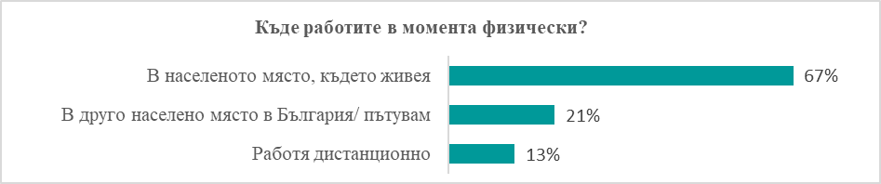
Таблица 33
База: Работещи (386)
Пълният работен ден е типичната форма на заетост (79%), като в столицата процентът е малко по-висок от средното (88%). (Таблица 34)
Таблица 34
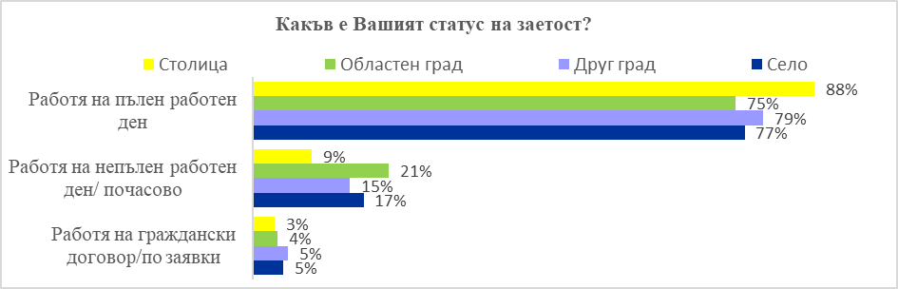
База: Работещи Столица (88), Областен град (161), Друг град (73), Село (64)

Въпреки че мнозинството (75%) работещи заявяват, че се осигуряват на пълната работна заплата, при значителен процент (19%) част от заплатата не се отчита, а някои респонденти (6%) предпочитат да не дават тази информация. (Таблица 35)
Таблица 35
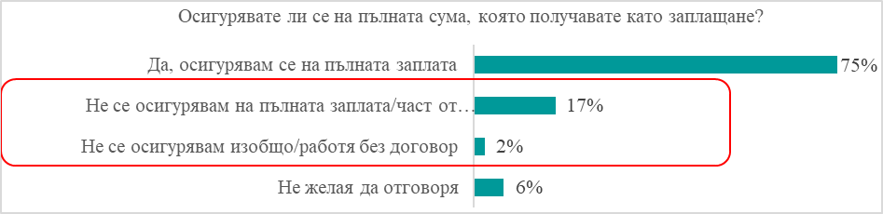База: Работещи (386)
При живеещите в села процентът на тези, които декларират, че са пълно осигурени, е малко по-висок (81%), а този на частично осигурени - малко по-нисък (11%), отколкото в другите видове населени места. Възможно е причина за това да е по-ниското (по-близо до минималната заплата) възнаграждение, получавано по-често в селата, в сравнение с другите населени места. (Таблица 36)
Таблица 36
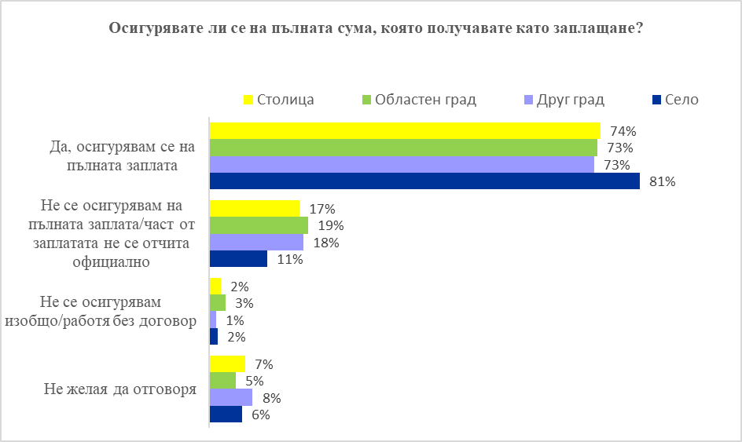
База: Работещи Столица (88), Областен град (161), Друг град (73), Село (64)

Намерение за смяна на работа в близките 6 месеца заявяват 21% от работещите респонденти, а малко над половината (54%) планират да останат на същото работно място. Този процент е по-висок в селата (64%) и в столицата (60%), отколкото в областни (50%) и други (47%) градове. (Таблица 37)
Таблица 37
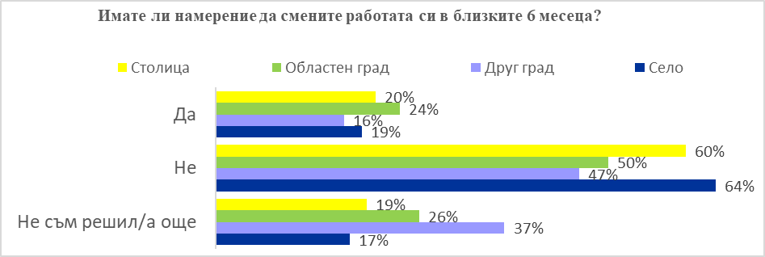База: Работещи Столица (88), Областен град (161), Друг град (73), Село (64)

Широкото мнозинство (81%) се чувстват удовлетворени от настоящата си работа, като една трета (33%) са напълно удовлетворени. (Таблица 38)

Таблица 38
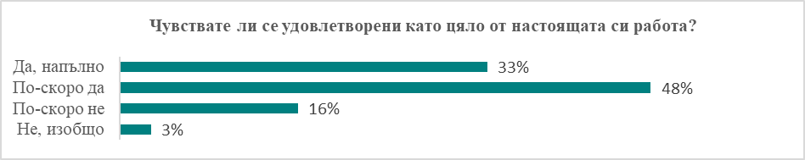
База: Работещи (386)
През периода 2021 – 2022 г. АЗ продължи да реализира конкретни мерки за насърчаване на заетостта от ЗНЗ (чл. 36, ал. 1 и 2, чл. 36а, чл. 41 и чл. 41а), осигуряващи равни възможности, социално-икономическа интеграция, както и условия за развитие на самостоятелна стопанска дейност на младите хора на пазара на труда. Посредством субсидии работодателите се насърчават да разкриват работни места и да наемат на тях безработни младежи до 29 г., регистрирани в съответните териториални поделения на АЗ, вкл. за стажуване, чиракуване или на непълно работно време, съобразно образователно-квалификационния профил на младежа и продължителността на периода на безработица. Ползването на насърчителните мерки по ЗНЗ се извършва по реда и условията, определени с Правилника за прилагане на ЗНЗ и в рамките на определените в НПДЗ средства за съответната година. Подборът и оценката на работодателите се осъществява по Методика, утвърдена от министъра на труда и социалната политика.
По мерки за насърчаване на работодателите да наемат безработни лица до 29-годишна възраст, включително за първа работа по специалността (чл. 36, ал. 1 от ЗНЗ), за стимулиране на работодателите да наемат безработни лица до 29-годишна възраст с трайни увреждания, вкл. военноинвалиди, както и младежи от специализирани институции или ползващи социални услуги в общността от резидентен тип, завършили образованието си (чл. 36, ал.2 от ЗНЗ) и за насърчаване на работодателите да наемат на непълно работно време безработни лица до 29-годишна възраст с непрекъснато поддържана регистрация не по–малко от 12 месеца (чл. 36а от ЗНЗ), е осигурена заетост през 2021 г. общо на 429 младежи, от които 278 са новопостъпили. Изразходваните средства от държавния бюджет са в размер на 1 517 899 лв., а през 2022 г. е осигурена заетост общо на 580 младежи, от които 363 са новопостъпили. Изразходваните средства от държавния бюджет са общо в размер на 1 655 169 лв.
Малко над половината (53%) работещи респонденти са си намерили работа по-лесно отколкото са очаквали, докато за 23% е било по-трудно. (Таблица 39)
Таблица 39
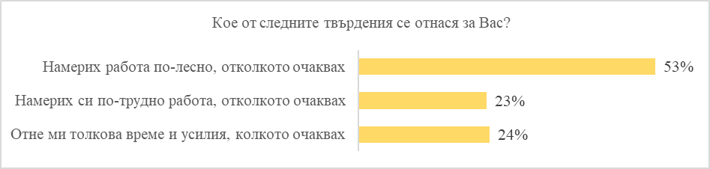
База: Работещи (386)
Сходни са дяловете на респондентите, които работят по специалността си (42%), и тези, които работят в друга сфера (48%). Около една десета нямат конкретна професия. (Таблица 40)
Таблица 40
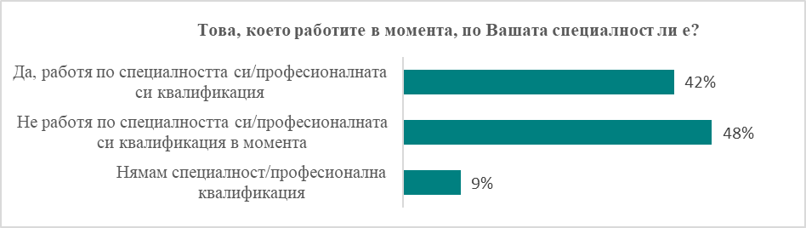
База: Работещи (386)
През периода продължи реализирането на мерките, насочени към обучение на работното място - стажуване на безработни младежи без професионален опит и чиракуване на младежи с ниско образование и без квалификация под ръководството на наставник (чл.41 и чл.41а от ЗНЗ), като е осигурено стажуването и чиракуването през 2021 г. на 52 безработни лица. Изразходваните средства от държавния бюджет са в размер общо на 153 002 лв., от които 18 800 лв. за 23 наставника. През 2022 г. е осигурено стажуването и чиракуването на общо 77 безработни лица, от които 53 са новонаети. Изразходваните средства от държавния бюджет са в размер общо на 241 318 лв., от които 26 695 лв. са за 34 наставника.
В социологическото проучване, направено от ММС, респондентите, които работят, са помолени да дадат оценка на работното си място по различни критерии, за да се измери удовлетвореността им в повече дълбочина.

- Цялостна атмосфера
Малко са недоволните (10%) от цялостната атмосфера на работното си място. Повечето са доволни (71%) и дори изключително доволни (38%). (Таблица 41)
Таблица 41
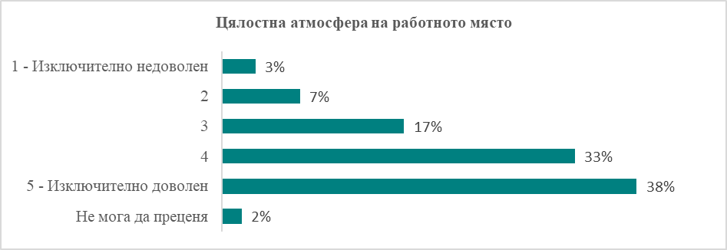
База: Работещи (386)

- Взаимоотношения с колеги
Удовлетворението от колегиалните отношения също е доста високо (76%), като 46% дават силно положителна оценка. (Таблица 42)
Таблица 42
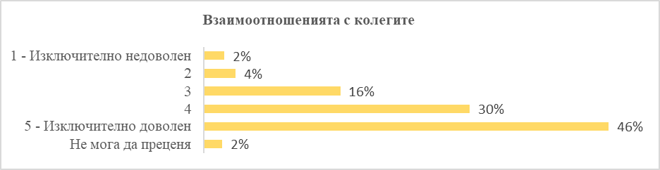
База: Работещи (386)
- Взаимоотношения с прекия ръководител
От преките си ръководители са изключително доволни почти половината (49%) от работещите респонденти, а други 24% са по-скоро доволни. (Таблица 43)
Таблица 43
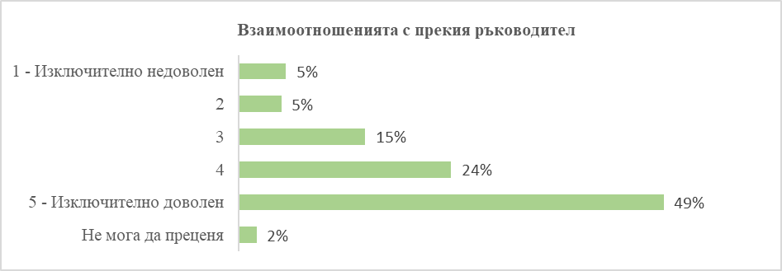
База: Работещи (386)

- Безопасност на работната среда
Широкото мнозинство (78%) дават положителна оценка на работната си среда от гледна точка на безопасност. От друга страна, 6% я оценяват отрицателно. (Таблица 44)
Таблица 44
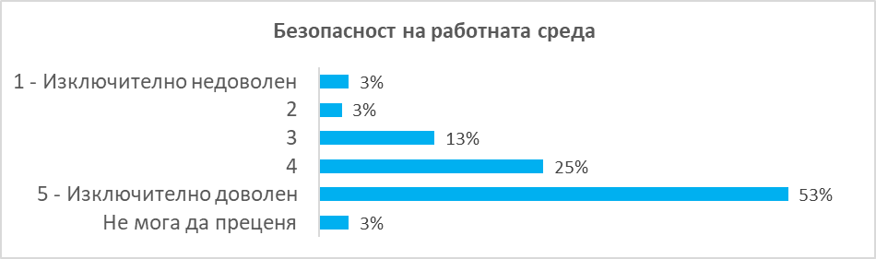
База: Работещи (386)

- Допълнителни социални придобивки
Това включва купони за храна, карта за спорт, допълнително здравно осигуряване и др. По този индикатор се наблюдават по-хетерогенни оценки - 48% изразяват удовлетворение, но 30% са недоволни. (Таблица 45)
Таблица 45
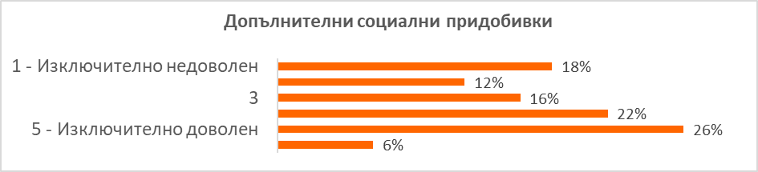
База: Работещи (386)
- Заплащане
Неудовлетвореност от заплащането изразяват сравнително малък дял (14%), но други 28% дават неутрална оценка (в средата на скалата за оценяване). (Таблица 46)
Таблица 46
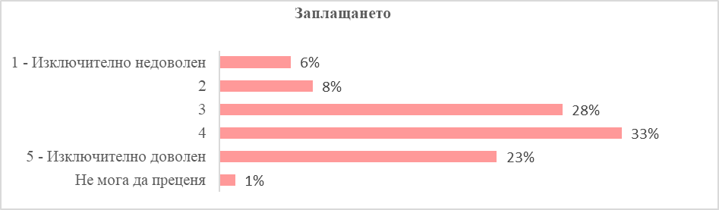
База: Работещи (386)
- Естество на работата
Индикаторът за удовлетвореност от самото естество на извършваната работна дейност също регистрира преобладаващо положителна оценка (69%). Все пак една пета (20%) дават неутрален отговор.(Таблица 47)
Таблица 47
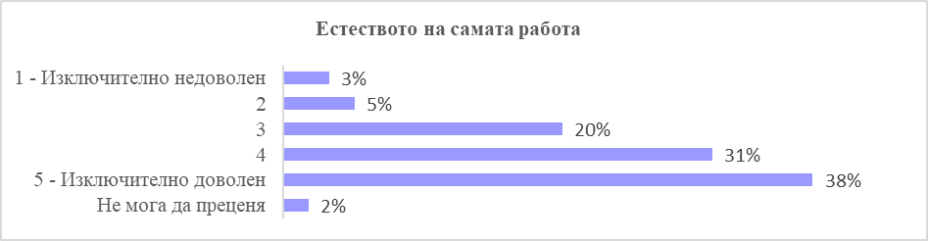
База: Работещи (386)
- Допълнителни удобства на работното място
Такива удобства могат да включват зона за отдих и/или спорт, безплатни напитки и закуски и др. Удовлетвореност в това отношение изразяват половината (51%) работещи респонденти. Недоволните от допълнителните удобства, с които разполага тяхното работно място обаче са около една пета (22%). (Таблица 48)
Таблица 48
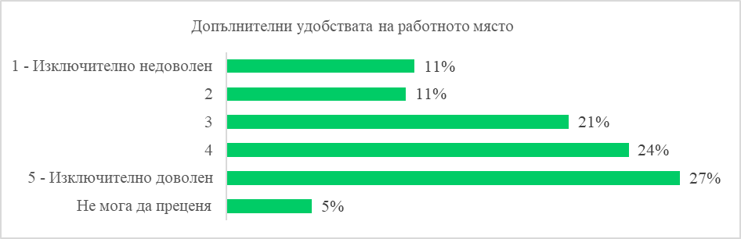
База: Работещи (386)
Всички индикатори за работно място са оценени на скала от 1 до 5, където 5 обозначава силно удовлетворение. Изчислена е средната оценка по всеки един от показателите, за да се направи сравнение на общата удовлетвореност.
Най-висока оценка получава "Безопасност на работната среда" (4.25), следван от индикаторите за социалните взаимоотношения с колегите (4.17) и с прекия ръководител (4.08). Най-ниско се оценяват допълнителните социални придобивки (3.28) и удобства (3.48) и заплащането (3.61). (Таблица 49)
Таблица 49
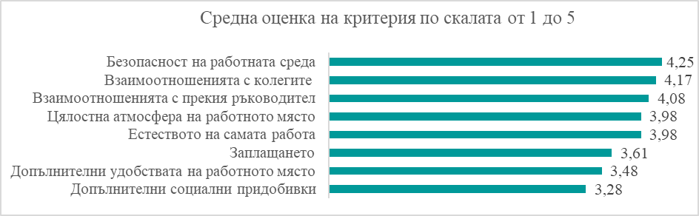
База: Работещи (386)

Сред работещите респонденти, по-голямата част (60%) са сменяли работното си място повече от веднъж. 19% все още са лоялни към настоящия си първи работодател. (Таблица 50)
Таблица 50
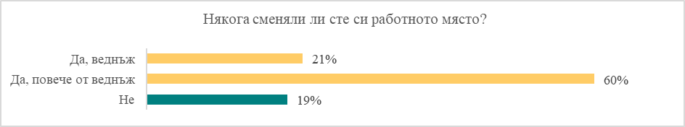
База: Работещи (386)
Най-често споменаваните причини за смяна на работното място включват недобро заплащане (39%), намиране на по-добра работна среда (39%), потребност от смяна на обстановката (35%), както и предложение за по-добро възнаграждение (30%). (Таблица 51)
Таблица 51
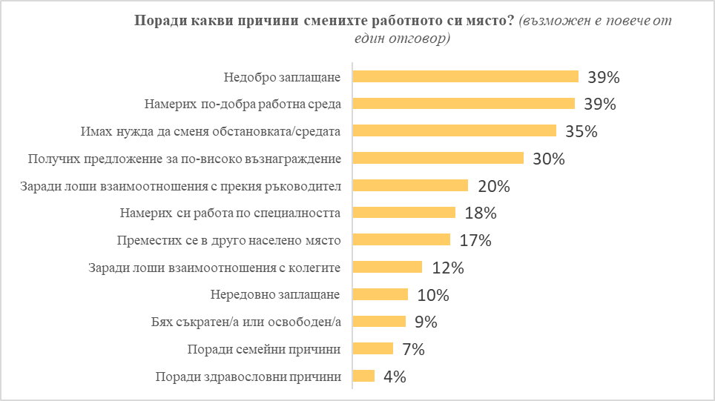
База: Сменяли работното си място (232)

2.2. Безработица сред младите хора

За повишаването на пригодността за заетост на безработните лица се реализират проекти на социалните партньори - Българска търговско-промишлена палата, Българска стопанска камара, Конфедерация на независимите синдикати в България, Асоциация на индустриалния капитал в България, Конфедерация на труда „Подкрепа“, Съюз за стопанска инициатива и Конфедерация на работодателите и индустриалците в България, включени в Национални планове за действие по заетостта през 2021 г. и 2022 г. В посочения период по проектите се проведоха обучения за придобиване на професионална квалификация и на ключови компетентности. Голяма част от успешно завършилите професионално обучение безработни лица бяха наети на първичния пазар или на субсидирани работни места, за не по-малко от 3 месеца (съобразно заложените параметри по конкретните проекти). Безработните младежи до 29 г. са една от целевите групи по всички проекти на социалните партньори. През 2021 г. и 2022 г. в обучение по тези проекти са включени общо 1 470 младежи до 29 г. (от тях 572 лица до 24 г.).
През 2021 г. и 2022 г. АЗ продължава да предоставя възможности на безработните лица за включване в обучения, провеждани от Държавно предприятие „Българо-германски център за професионално обучение” (ДП БГЦПО). Двугодишният план на обученията, осъществявани от ДП БГЦПО, е насочен към повишаване пригодността за заетост на безработните лица от групите в неравностойно положение на пазара на труда с цел успешна професионална реализация в реалната икономика, с особено внимание към групата на младежите до 29 годишна възраст. В рамките на плана се реализира комплекс от мерки като професионално ориентиране, професионални обучения, обучения по ключови компетентности, подходящи за последващо упражняване на изучаваната професия/специалност.
През 2021 г. и 2022 г. в професионални обучения в клоновете на ДП БГЦПО са се включени 350 младежи до 29 год., от тях 192 младежи до 24 г. В обучения за придобиване на ключови компетентности са участвали 132 младежи до 29 год., от тях - 74 младежи до 24 год. В посочения период 9 младежи от групата на NEET’s са участвали в обучения по Двугодишния план на обученията, осъществявани от ДП БГЦПО.
Съгласно чл. 63, ал.1, т.1 от Закон за насърчаване на заетостта (ЗНЗ), АЗ организира професионални обучения за придобиване на професионална квалификация по заявка на работодател. През анализирания период в обучения по реда на чл. 63 ал.1, т.1 от ЗНЗ са включени 24 безработни младежи до 29 г., от тях 15 безработни младежи до 24 г. В посочения период 5 младежи от групата на NEET’s са участвали в обучения
В Центъра за развитие на човешките ресурси и регионални инициативи към МТСП се организират и провеждат професионални обучения и обучения за придобиване на ключови компетентности, с цел повишаване пригодността за заетост на безработни лица. През анализирания период в професионални обучения са включени 41 младежи до 29 год., от тях 10 младежи до 24 г. В обучение за придобиване на ключови компетентности са участвали 12 младежи до 29 г.
Включването на безработни младежи в обучение за придобиване на професионална квалификация, организирано от АЗ, може да се предхожда от професионално ориентиране. То се осъществява с цел подпомагане на лицата в съответствие с техния личностен профил и индивидуални характеристики при избора на професия, подходящо обучение и кариерно развитие. През 2021 г. и 2022 г. е проведено индивидуално ориентиране на 50 560 безработни младежи до 29 г., а в групови мероприятия са участвали 8 557 младежи.
Данните на АЗ за 2021 г. и 2022 г. показват, че средномесечният брой на регистрираните безработни младежи 15-29 г. е съответно 20 230 за 2021 г. и 16 540 за 2022 г. Отнесени към икономически активното население по данни от Преброяване 2021 г. в тази възрастова група (420 197 лица), съответно равнището на регистрирана младежка безработица се изчислява за 2021 г. на 4,8% и на 3,9% за 2022 г. През 2022 г. равнището на регистрираната младежка безработица пада под 4% и е по-ниско от средногодишното равнище за цялата популация безработни с 1,3 пр. пункта.(Таблица 52)
Таблица 52
Коефициент на безработица във възрастова група 15-29 навършени години , %
Възраст | 2021г. | 2022г.
15 - 29 | 10.4 | 7.9
Източник: НСИ
Данните на АЗ показват, че през 2022 г. средногодишният брой на регистрираните младежи 15-29 г. с продължителност на регистрация по-дълга от 12 м. е 2 207 лица, което отнесено към икономически активното население в тази възрастова група по данни от Преброяване 2021 г., определя коефициент на продължителна безработица от 0,5%. Данните за 2021 г. показват, че този коефициент е бил 0.7%.
Сравнителният анализ от данните на АЗ за регистрираните безработни младежи до 29 г. с регистрация по-дълга от 12 месеца показва снижение на годишна база с 0,2 пр. пункта. Средногодишният брой на продължително безработните младежи е намалял с 691 лица.
Трябва да отбележим, че мерките по Гаранцията за младежта и Препоръката за продължителна безработица, които АЗ изпълнява в рамките на НПДЗ водят до снижение на броя и дела на продължително безработните младежи. Всеки новорегистриран младеж до 29-годишна възраст има право да получи услуга, водеща да бърз достъп до пазара на труда в рамките на/до 4 месеца. А с лицата, които навлизат в дванадесетия месец на престой в бюрото по труда се сключват споразумения за интеграция в заетост.
Според Проучването, една четвърт от безработните (24%) не планират да търсят работа в обозримото бъдеще, а други 47% заявяват намерение, но все още не са започнали. Активно търсещите работа безработни съставляват 28% от извадката. (Таблица 53)
Таблица 53
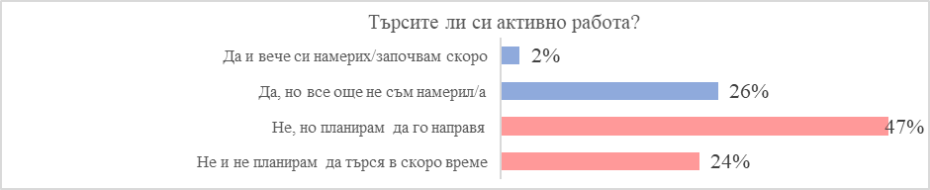
База: Безработни (87)
Активно търсещите работа безработни посочват интернет като основен канал (84%), но търсене чрез познати и приятели също е широко разпространено (60%). Едва 16% са се обърнали към бюрото по труда с цел намиране на работа, което подсказва, че това е малко популярен канал сред младежите. (Таблица 54)
Таблица 54
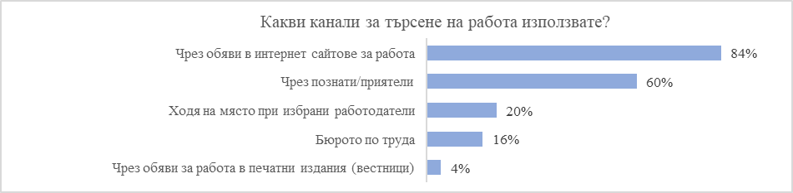
База: Търсещи работа (25)
През отчетния период се е изпълнявала и Операция „Заетост за теб“ – ОП РЧР 2014 – 2020 г. Целта на операцията е да се предостави подкрепа за реинтеграция в заетост на безработните лица, останали без работа вследствие от възникналата пандемия и разпространението на коронавирусa COVID-19. Въпреки, че операцията не е изрично насочена в подкрепа на млади хора, то по нея са подкрепени над 11 хил. младежи. През периода 2021-2022 са обхванати младежи (15-24 г.) – 6 331 и младежи (25-29 г.) за същия период – 4 754.

2.3. Самонаемане и предприемачество

Данните на Националната статистика показват, че на годишна база през 2022 г. самостоятелната заетост при младежите бележи спад с около 10%. Общата численост на младежите до 29 г., които са стартирали собствен бизнес не превишава 20 хил., което е под 6% от заетите лица, установени при Преброяване 2021г. (Таблица 55)
Таблица 55
Самостоятелно заети лица на възраст от 15-29 години, хил.
Възрастови групи | 2021 г. | 2022 г.
15-24 г. | 3.1 | 3.3
25-34 г. | 29.4 | 26.5
Източник: НСИ

През периода 2021–2022 г. продължи реализацията на мерките от ЗНЗ, насочени към насърчаване на предприемачеството сред безработните лица (чл.47,ал. 4, чл.48, чл. 49, ал. 1, чл.49б и чл.49, ал. 4), като общо по тях през 2021 г. са се възползвали 536 безработни лица, а изразходваните средства от държавния бюджет са общо в размер 949 383 лв. През 2022 г. са се възползвали 582 безработни лица и изразходваните средства от държавния бюджет са в размер на 930 116 лв.
През 2021 г. от мярката по чл. 49, ал. 1 от ЗНЗ са се възползвали 207 безработни лица, започнали самостоятелна стопанска дейност като микропредприятия, като изразходваните средства от държавния бюджет са в размер 667 107 лв. През 2022 г. са се възползвали общо 201 лица, като 166 от тях са нововключени, започнали самостоятелна стопанска дейност като микропредприятия. Изразходваните средства от държавния бюджет са 618 766 лв.
Допълнителни суми в размер на 2 440 лв., при условие, че осигурява заетост по одобрения бизнеспроект и на друго безработно лице без право на парично обезщетение за безработица (чл. 47, ал.4 от ЗНЗ), са получили 2 безработни лица през 2021 г.
Допълнителна сума в размер на 2 840 лв., при условие, че осигурява заетост по одобрения бизнеспроект и на друго безработно лице без право на парично обезщетение за безработица (чл.47, ал.4 от ЗНЗ), е получило 1 лице през 2022 г.
От лицата, сключили договор с АЗ и регистрирали микропредприятие (чл.49, ал.4 от ЗНЗ), 237 лица през 2021 г. и 155 лица през 2022 г. са сключили анекс за изплащане на допълнителни месечни суми за внесени осигурителни вноски за фонд “Пенсии”, Допълнителното задължително пенсионно осигуряване (ДЗПО) и Национална здравноосигурителна каса (НЗОК), върху минималния размер на месечния осигурителен доход за самоосигуряващите се лица, съгласно Закона за бюджета на Държавно обществено осигуряване (ДОО) и НЗОК за съответната година.
Възстановени са разходите за ползвани външни консултантски услуги и/или съпътстващи услуги, съгласно утвърдена номенклатура и лимити от Съвета за сътрудничество (СС) към ДБТ (чл. 49б от ЗНЗ) на 90 безработни лица, получили еднократна сума за стартиране на собствен бизнес през 2021 г. и на 82 безработни лица, получили еднократна сума за стартиране на собствен бизнес през 2022 г.
Част от проучването на ММС също обхваща темата за предприемачеството сред младите хора. Данните показват, че частен бизнес притежават 8% от всички респонденти, а намерение за започване на такъв изразяват 50%.
Предприемачески планове се регистрират по-често в столицата (58%) и областните градове (53%), в сравнение с други градове (46%) и села (40%), но при реалното притежаване на бизнес не се наблюдават съществени разлики в дяловете. (Таблица 56)
Таблица 56
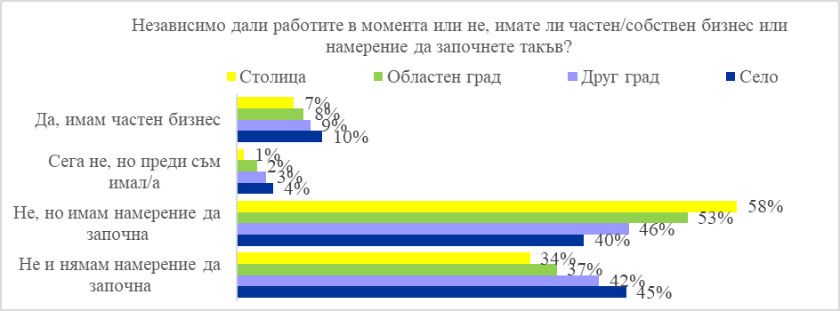
База: Столица (120), Областен град (295), Друг град (116), Село (141)

Липса на подкрепа от страна на държавата (54%) и липса на достъп до финансиране за поставяне на началото (53%) са основните трудности пред започване на собствен бизнес, посочени от респондентите. Повечето от останалите пречки имат близки дялове на посочване, но прави впечатление, че една трета от запитаните усеща като трудност липсата на ментори – хора, които да ги подпомогнат със съвети на старта (32%), където отново роля могат да имат младежките консултанти. (Таблица 57)

Таблица 57
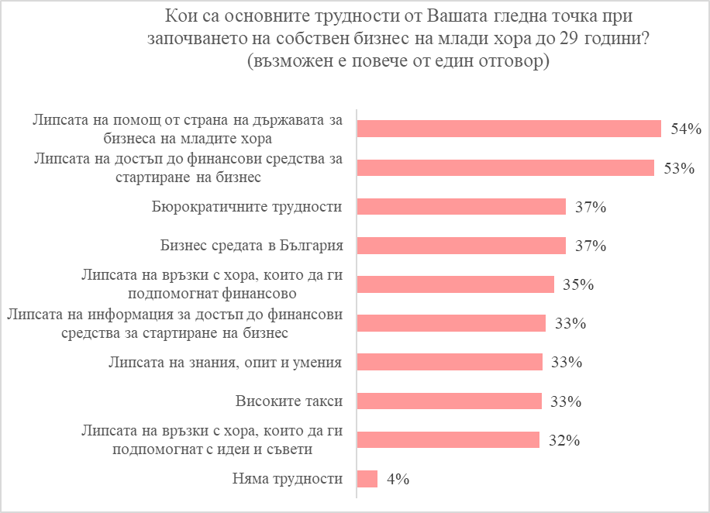
База: Всички (672)
Като основна трудност при стартирането на собствен бизнес, повече от половината респонденти в Проучването посочват финансирането, но същевременно едва една пета (19%) са търсили възможности за такова (макар повечето безуспешно). 32% заявяват, че не знаят за съществуването на такива възможности, като в това отношение не се наблюдава значима вариация между различните видове населени места. (Таблица 58)
Таблица 58
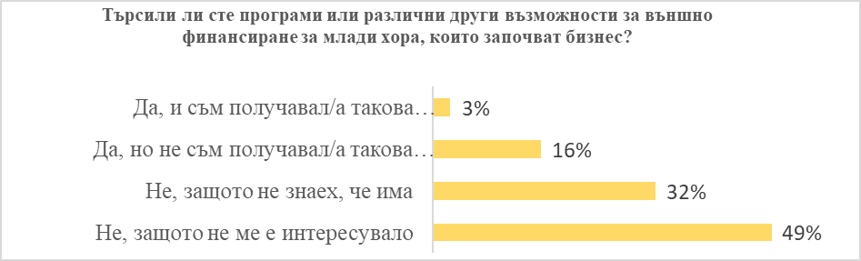
База: Всички (672)
Прави впечатление обаче, че в селата повече от половината респонденти не са се интересували от подобни възможности досега. (Таблица 59)

Таблица 59
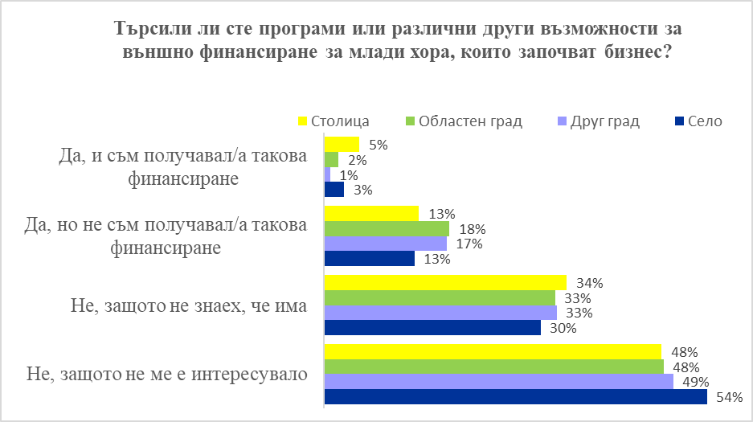
База: Столица (120), Областен град (295), Друг град (116), Село (141)
Сред тестваните програми и организации, най-голяма познатост се регистрира за програмите за кариерно ориентиране и реализация (45%), а най-малка - за бизнес инкубаторите (14%). (Таблица 60)
Таблица 60
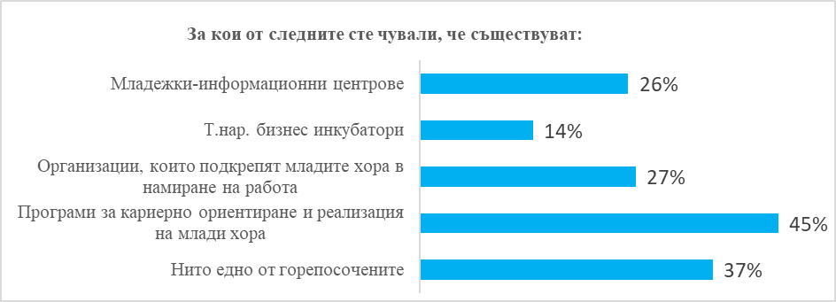
База: Всички (672)
Значителен дял от респондентите (37%) не са чували за нито една от тестваните организации, като процентът е по-висок в селата (43%) и необластните градове (47%), отколкото в столицата (34%) и областните градове (31%). (Таблица 61)

Таблица 61
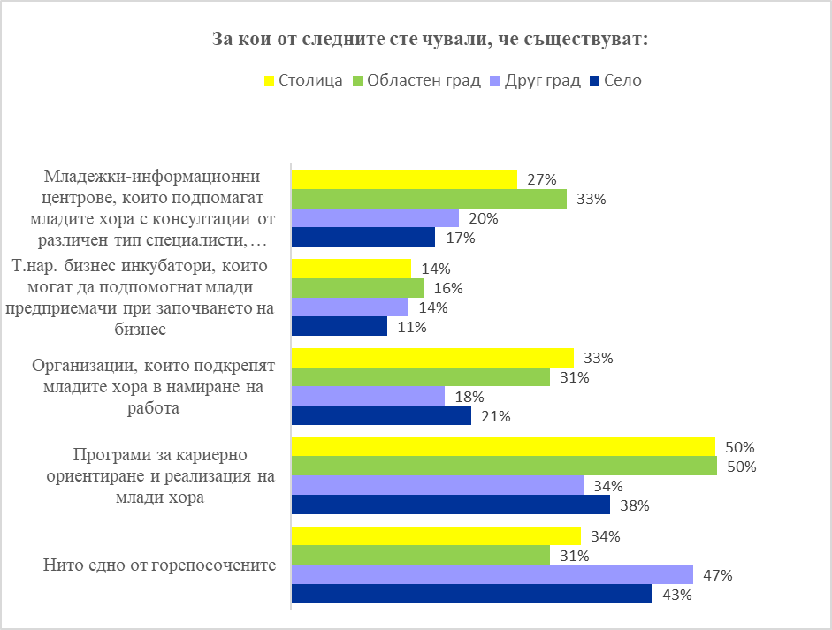
База: Столица (120), Областен град (295), Друг град (116), Село (141)

2.4. Подкрепа за включване на млади хора, които не, учат, не работят и не се обучават (NEETs).

Данните на НСИ за неактивните младежи до 29-годишна възраст показват свиване с 2,5 пункта на годишна база през 2022 г. В абсолютни стойности неактивните младежи 15-29 г. са намалели с 40 хиляди лица, от 170 хил. през 2021 г. на 130 хил. през 2022 г. (Таблица 62)
Таблица 62
Относителен дял на незаетите и неучещи младежи на възраст 15-24 навършени години, %
Години | 2021 г. | 2022 г.
Общо | 14.0 | 12.5
Източник: НСИ
При групата 15-24 г., годишното снижение е с 1,5 пункта или в абсолютни стойности - с 15 600 лица по-малко неактивни се отчитат през 2022 г. спрямо 2021 г. (от 87 309 през 2021 г. на 71 720 през 2022 г.) (Таблица 63)

Таблица 63
Относителен дял на незаетите и неучещи младежи (NEETs) на възраст 15-29 навършени години , %
Години | 2021 г. | 2022 г.
Общо | 17.6 | 15.1
Източник: НСИ
Приоритет на националната политика по насърчаване на заетостта е ускореното намаляване на безработицата сред младежите, особено от групата на неактивните (NEET’s).
Значим ефект има Национална програма „Активиране на неактивни лица” (НП АНЛ), по чиито ред и условия през 2021-2022 г. средномесечно са работили 73 ромски медиатори, назначени в ДБТ в страната. С цел насърчаване на активното поведение на пазара на труда на неактивните и обезкуражените лица, задачата на ромския медиатор е да съкрати прекрати престоя на лицата без работа и да ги насочи към реализация на трудовия пазар, посредством мотивирането им да търсят работа и да работят, да учат, вкл. да се образоват, или да се регистрират в бюрата по труда. За целта през 2021 г. и 2022 г. медиаторите продължиха да провеждат формални и неформални срещи с лицата – групови и индивидуални, което е първата стъпка към информиране и определяне на личния шанс за започване на работа. Ромският медиатор работи съобразно индивидуалните потребности и характеристики на бенефициентите, информира ги и ги мотивира да бъдат активни на пазара на труда. За постигане на посочените цели, ромският медиатор работи в кварталите с население с предимно ромски етнически произход.
За достигане до младите хора, които не се обучават, не са заети и не са регистрирани в бюрата по труда (NEETs) и за тяхното активиране, продължи и дейността на младежките медиатори, назначени в съответните общини по НП АНЛ. Основната им дейност е свързана с посредничество между неактивните младежи, обект на Програмата и институциите, които им предоставят подходящите услуги. През отчетния период на терен средномесечно са работили 84 младежки медиатори. Наетите младежи предоставят ежемесечно отчети за резултатите от извършената дейност и поетите ангажименти, в т.ч. за предприетите конкретни инициативи за идентифициране и осъществяване на контакт с младежите от групата на NEETs, за тяхното активиране и мотивиране.
В резултат на реализацията на НП АНЛ, през 2021 г. младежките медиатори са активирали 2 233 неактивни младежи до 29 г. През 2022 г. младежките и ромски медиатори са успели да мотивират за активно поведение и регистрация в ДБТ 4 626 неактивни младежи.
В рамките на същата програма, психолози и кейс-мениджъри предоставят на лицата индивидуално и групово консултиране, специализирано в областта на изграждане на поведение и умения за представяне пред работодател и елиминиране на пречките за постигане на устойчива заетост.
През отчетния период, с промените в ЗНЗ (изм. и доп. ДВ бр. 41 от 3 юни 2022 г.) бе регламентирана и работата с икономически неактивните лица, която следва да се осъществява от АЗ, съвместно с регионалните органи по заетостта по чл. 9, ал. 1 от ЗНЗ (областни администрации, органи на местното самоуправление, териториални поделения на министерства, организации и социални партньори). Работата с икономически неактивните лица ще се децентрализира, като се отчитат индивидуалните потребности на лицата. Ще се сключат споразумения за сътрудничество на местно ниво, които ще регламентират конкретни дейности, съобразени със спецификата на региона и индивидуалния профил на лицата. За изпълнението им ще се създадат междуведомствени екипи.
Регламентиран бе и обменът на данни между Агенцията по заетостта и различни институции за лицата на възраст 16 – 65 навършени години с цел създаване на регистър на икономически неактивните лица, който ще се поддържа от АЗ. Регистърът ще служи за идентифициране и достигане до неактивни лица, вкл. младежи, и последваща работа за активирането им.
През 2021-2022 г. се изпълнява Операция „Готови за работа“ – ОП РЧР 2014-2020. Основна цел на операцията е стимулиране на активността на младежи до 29-годишна възраст вкл., които не са нито в образование или обучение, нито в заетост, вкл. не са регистрирани като безработни лица в АЗ и подобряване възможностите им за намиране на работа и трудовата им реализация.
Операцията е била насочена към мотивиране за активно поведение на пазара на труда на неактивни младежи от целевата група, с последващи дейности за улесняване включването им в заетост и обучение. По време на изпълнение на операцията бяха обхванати младежи (15-24 г.) за периода – 5 058 лица и младежи (25-29 г.) – 3 286 лица.
В рамките на Операция „Младежка заетост“ – ОП РЧР 2014-2020 е предоставила възможност на младежи до 29-годишна възраст за стажуване/обучение по време на работа/заетост при работодател. Целта на операцията е била да улесни прехода от образование към заетост, като едновременно с това се стимулира натрупване на ценен професионален опит от младите хора. Операцията е насочена към младежи, които не са в заетост, образование или обучение. Обхванати са младежи във възрастова група (15-24 г.) – 1 984 лица и младежи (25-29 г.) – 1 272 лица.
В Министерството на външните работи младите хора са 3,56 % от всички служители – както в Централно управление, така и в дипломатическите и консулските представителства на Република България. През 2022 г. са били проведени общо 90 студентски стажа в Централно управление на МВнР и 51 студентски стажа в дипломатическите и консулски представителства на Република България. През 2023 г. в резултат на проведен Общ конкурс за назначаване на държавни служители на длъжност „стажант-аташе“, в Министерството на външните работи, 6 души от 9-те назначени са на възраст до 29 години, две трети или 66%.
Тенденцията отчита общ спад на младежка заетост в рамките на Министерството на външните работи, но чувствително увеличение на заетите млади хора по служебно правоотношение – дипломатически служители. Предприетите мерки за увеличаване на младежката заетостта е допълнително оповестяване на конкурсите за държавни служители, освен в Административния регистър, интернет страницата на МВнР, в Агенцията по заетостта, респективно във всички бюра по труда в страната.
Съобразно изискванията на Съвместното решение на Европейската комисия и на Върховния представител на ЕС за външната политика и политиката за сигурност бе осъществен предварителен подбор на кандидатури от България за участие в Програмата за практическо обучение на млади професионалисти в делегации на ЕС в трети страни /Пети кръг -2019 - 2021 г./ с номинирани двама участници от България и назначени от Европейска служба за външна дейност (ЕСВД), съответно в Делегацията на Европейската комисия към ЮНЕСКО в гр. Париж, Франция и в Делегацията на Европейската комисия в гр. Делхи, Индия.
Дипломатическият институт (ДИ), който е към министъра на външните работи ежегодно извършва редица дейности за младежта, сред които програма „Стаж в Дипломатическия институт“, програма „Отворени врати“, както и съвместна магистърска програма „Европейска интеграция и дипломация на ЕС“ с Катедра „Европеистика“ в Софийския университет.
Стажантската програма „Стаж в Дипломатическия институт“ се е доказала във времето като своеобразен мост между академичното образование и професионалната реализация на студентите. Стажът е насочен към студенти, завършили минимум II курс в български или чуждестранен университет и изучаващи дисциплини в областта на международни отношения, международно право, политология, европеистика или друга хуманитарна специалност. В периода 2021 – 2022 г. стаж в Дипломатическия институт са провели общо 44 студенти, вкл. практиканти по програмата на Министерството на образованието и науката „Студентски практики“.
На второ място, програмата на ДИ „Отворени врати“ също е насочена към академичната и студентска общност, като основната ѝ цел е въвеждане и приобщаване на младите граждани към дипломатическата служба и външната политика чрез запознаване с различни аспекти от работата на МВнР и ДИ и провокиране на интерес. В рамките на програмата редовно се осъществяват еднодневни посещения на студенти в МВнР, като в периода 2021 – 2022 г. бяха осъществени общо 7 посещения по програмата с общ брой на посетителите над 150 младежи (ученици в 11. и 12. клас и студенти).
Дипломатическият институт осъществява и съвместна магистърска програма с Катедра „Европеистика“ в Софийския университет – „Европейска интеграция и дипломация на ЕС“. Програмата е двусеместриална и предлага комбиниране на обучението по теоретични аспекти на европейската интеграция, политиките, правото и институциите на Европейския съюз, с практически аспекти от съвременната дипломатическа професия. В периода 2021 – 2022 г. в програмата са записани общо 16 студенти, а прогнозният брой за следващата учебна 2023-2024 година е около 10 човека.
Младежите са ключова целева група и във всички публични прояви, организирани от Дипломатическия институт на ежегодна база, сред които конференции, публични и експертни дискусии, кръгли маси. За периода 2021 – 2022 г. Институтът е организирал над 40 публични събития, в които са взели участие около 100 младежи – представители на студентски дружества и организации.
Директорът и представители на Института редовно участват в събития, организирани от партньорски младежки организации, сред които Дружеството за ООН в България, Националния младежки форум, Студентския дипломатически клуб, Студентската асоциация за изследване на международните отношения. Представител на Института всяка година участва във финалния етап на подбора на Българските младежки делегати към ООН. Директорът на Института ежегодно взима участие със специално обръщение към абсолвентите от специалност „Международни отношения“ в Софийския университет.
Инициативи, осъществените с участието на младежи в периода 2021 – 2022 г. от Държавния културен институт към министъра на външните работи:
Хронологично представени, осъществените с участието на младежи в периода 2021 – 2022 г. инициативи от Държавния културен институт към министъра на външните работи /ДКИ/, са както следва: участие на Държавен културен институт към МВнР - Галерия „Мисията“ в програмата на "Европейските дни на наследството" в София под мотото „Заедно за културното наследство!“ с изложбата „Чудотворни икони и свети мощи на Балканите“ – 10 младежи; организирана младежка среща на директора на ДКИ Снежана Йовева-Димитрова с носителката на Наградата БАЗА за съвременно изкуство за млад автор 2021 г. - Марта Джурина. – общо 5 младежи; среща на Директора на ДКИ Снежана Йовева-Димитрова в МВнР с ученици от Първа английска езикова гимназия, гр. София, част от които делегати от България в международните сесии на Модела на Европейския парламент. – 20 младежи.
По повод коледните и новогодишни празници Държавният културен институт към министъра на външните работи и БНР - Българско национално радио подготвиха музикален подарък - виртуален поздрав към всички българи и приятели на България по света с песен от репертоара на Вокална група "Радиодеца" БНР. Посолство на България в Турция бе домакин на международна група студенти – участници в проект по програма Еразъм+ на тема „Устойчиво зелено бъдеще“ с партньор от българска страна Bridges - Eastern European Forum for Dialogue . Участвали около 50 младежи от България, Турция, Белгия, Литва. Като част от инициативата „Стратегическо сътрудничество между България и Норвегия в подкрепа на международните ангажименти на България за борба с антисемитизма и опазването на еврейското наследство“ – Държавният културен институт проведе семинарна програма „Посланици на инициативата“. Участниците бяха млади лидери на обществено мнение – журналисти от национални медии, представители на неправителствения сектор и дипломатическата служба, на образователни институции – преподаватели и студенти. Участваха около 20 младежи. В рамките на изложбата "Дипломация и изкуство" с творби от художествения фонд на МВнР, организирана от Държавния културен институт към Министъра на външните работи, в Националната художествена галерия в Скопие беше организирана арт работилница, в която участваха децата от ОУ "Братя Миладинови" – Община Летище (около 20 души). Децата се насладиха на изкуството и се вдъхновиха да създадат свои собствени и напълно уникални творения. Държавният културен институт към министъра на външните работи се включи за поредна година в две мащабни европейски инициативи, които се състояха в София – „Европейските дни на наследството“ и „Европейският ден на езиците“. Младежка публика – общо около 150. Представители на ДКИ се включиха в официалната церемония по награждаването от Деветото издание на Международния младежки конкурс „Който спаси един човешки живот, спасява цяла вселена“, организиран от Център за еврейско-българско сътрудничество „Алеф“. Участваха около 80 човека млада публика. Министерството на външните работи се състоя откриването на детска изложба с международно участие под мотото: „От деца към деца по целия свят“. Държавният културен институт към министъра на външните работи в партньорство с Генералното консулство на Република България в Битоля и Българския културно-информационен център в Скопие бяха домакини на изложбата, която бе подбрана от екипа на художествено ателие „Св. Кирил и Методий“ – „Малък Битолски Монмартъ“ – гр. Битоля, РС Македония. В Галерия Мисията се проведе арт инициатива с благотворителен характер в подкрепа на украинските жени и деца, намиращи се в София Тех Парк. Участваха около 20 души - деца с майки от Украйна. Инициативата беше реализирана от Български дипломатически институт в партньорство с екипа на ДКИ. По повод Деня на Европа Държавният културен институт към министъра на външните работи и Българското национално радио отправи поздравление от детския радио хор към БНР - химна на Европа "Одата на радостта". По повод 15 април, обявен от ЮНЕСКО за Световен ден на изкуствата, Националният дарителски фонд „13 века България“ в партньорство с Държавния културен институт към Министъра на външните работи представиха в галерия „Мисията“ изложбата „Споделеното изкуство на Балканите – традиции и съвременност“ с творби от Международния младежки арт фестивал „Река на толерантността“. Младата публика беше около 30 души.

ТЕМАТИЧНА ОБЛАСТ 3. ЗДРАВЕ И БЛАГОСЪСТОЯНИЕ

Преходът от детството към зрялата възраст се счита за основен период от физическото, психическо и емоционално израстване на всеки човек. Тогава се изграждат голяма част от навиците, свързани с физическото, психичното и емоционалното здраве, начина на хранене, физическата активност, формират се умения за самоконтрол върху личните емоционални състояния и поведение, създават се модели за природосъобразен и здравословен начин на живот и култура.
Физическото и психично здраве са ключов елемент за изграждане на младите хора като пълноценни личности в обществото ни.
С изпълнение на тази тематична област по Национална програма за младежта (2021-2025) (Програмата), администрирана от ММС, се цели да се предостави на младите хора възможност за ангажиране и/или участие в различни форми и/или инициативи и/или други дейности за изграждане на трайни навици за здравословен начин на живот и балансирано емоционално състояние.
Тематичната област е в съответствие и е средство за изпълнение на следните стратегически и оперативни цели от Национална стратегия за младежта (2021-2030): Стратегическа цел 6: Насърчаване на здравословен и природощадящ начин на живот, Оперативна цел 6.1: Създаване на условия и насърчаване на младите хора към здравословен начин на живот, здравословно хранене, физическа активност и спорт, Оперативна цел 6.2: Превенция на проблеми, свързани с психичното здраве на младите хора и Оперативна цел 6.3: Превенция на проблеми, свързани със сексуалното и репродуктивно здраве на младите хора.
За периода 2022 г. по тази тематична област са реализирани 7 проекта на обща стойност 217 813,25 лв., като са достигнати общо 22 950 младежи. Преките участници са 400, като 52 от тях са от групата на NEET’s.
При реализирането на проектите са изработени 2810 печатни материали, 9 видеоклипа и 319 банери. Проведени са 15 обучения, 1 конференция, 2 кампании, един форум, 4 кръгли маси и 1 доброволческа инициатива.
В тематична област здраве и благосъстояние е представено състоянието на младите хора по разнообразни направления чрез информация от официални институции в лицето на Националния център по обществено здраве и анализи, Министерството на околната среда и водите, проучване на ММС сред младите хора, както и картина на това как младежите оценяват здравния си статус, какви са техните навици, редовността на посещенията им при лекар и причините, които ги възпрепятстват.
Въпреки че младата възраст принципно се асоциира с добро здраве, неблагоприятните икономически условия в страната, в комбинация с високи нива на замърсяване на околната среда и ниска здравна култура са фактори, чието въздействие не трябва да се подценява. Репродуктивното здраве е особено повлияно от културни фактори, тъй като патриархални модели на мислене ограничават открития диалог по темата и допринасят за ниски нива на осведоменост. Друг важен фактор е начинът на живот, включително хранене, физическо движение и употреба на алкохол, цигари и други наркотични вещества. В това отношение младите хора в България демонстрират по-нездравословни модели от връстниците си в Западна Европа.
Не по-малко важни са и проблемите свързани с психо-емоционалното здраве на изследваната целева група. В това отношение ключова роля играят фактори от културно-поведенческо естество, включително напрежение в социалната и/или семейната среда, нормализирани модели на поведение в приятелския кръг и, не на последно място – модели на мислене и осведоменост.

3.1. Създаване на условия и насърчаване на младите хора към здравословен начин на живот, здравословно хранене, физическа активност и спорт

Министерство на младежта и спорта администрира ежегодно изпълнението на програми и дейности в областта на спорта за всички и спорта за учащи:
- Програма „Спорт за деца в свободното време“ е за организиране и провеждане на безплатни спортни занимания на деца и младежи в свободното им време по предпочитан от тях вид спорт. Програмата е разработена и се реализира успешно с цел осигуряване на свободен достъп до спортна база, безплатни занимания и квалифицирани спортни специалисти на деца и младежи, желаещи да спортуват. Целта е придобиване на знания, умения и навици за практикуване на предпочитан вид спорт, популяризиране сред децата и младежите на атрактивни и популярни спортове, които не са включени в учебните програми по физическо възпитание и спорт, използване на възможностите на спорта като превенция на ниската физическа активност, нетолерантността, агресията, насилието и вредните навици сред децата и младежите. В същото време се предоставя възможност на треньори, в т.ч. младежи – спортни специалисти в спортни клубове, за работа и селекция на деца и младежи с перспективи за спортно развитие. През 2021 г. са реализирани общо 117 одобрени проекта по 29 вида спорт в 50 населени места с общ брой участници около 4 300. Реализираните над 27 000 спортни занимания са проведени под ръководството на 217 квалифицирани спортни специалисти. Програмата е финансирана със средства от ММС в размер на 736 400 лева. През 2022 г. са реализирани общо 98 одобрени проекта по 28 вида спорт в 46 населени места с общ брой участници около 3 621. Реализираните над 22 000 спортни занимания са проведени под ръководството на 175 квалифицирани спортни специалисти. Програмата е финансирана със средства от ММС в размер на 573 500 лева.
- Програма „Спорт за деца в риск” създава условия за провеждане на безплатни
спортни занимания за деца в риск. Целите на програмата са свързани със създаване на подходящи и достъпни условия за спорт, осигуряване на спортни специалисти, подобряване на физическото, психическото и функционално състояние, както и за подпомагане на социалната интеграция и адаптацията на децата в риск. Дейностите по програмата допринасят за увеличаване на възможностите за занимания с физически упражнения и спорт и предпоставки за преодоляване на изолацията, интегриране и адаптиране в обществото на децата в риск. През 2021 г. за изпълнение на дейностите, включени в проектите по програмата на 10 спортни клуба в 10 населени места са осигурени средства от ММС в размер на 65 000 лева. Общо по програма „Спорт за деца в риск“ през 2021 г. са сключени договори с клубовете на стойност 61 299 лв. Общият брой на участващите в спортни занимания деца е 242, от които 174 деца в риск. Предоставена е възможност на децата да участват минимум в 72 спортни занимания два или три пъти седмично по 7 вида спорт – баскетбол, борба, волейбол, айкидо, бадминтон, лека атлетика и фехтовка. Въпреки въведените противоепидемични мерки основните цели на програмата са постигнати. През 2022 г. изпълнението на Програма „Спорт за деца в риск“ се изразява във финансовото подпомагане на 8 проекта на спортни клубове, провеждащи занимания с физически упражнения и спорт за деца в риск. Обхванати са около 200 деца, от които 169 са идентифицирани като деца в риск, на които е предложена подходяща форма за включване в 1 332 безплатни спортни занимания и избор за практикуване на 5 вида спорт – баскетбол, бадминтон, бокс, борба и лека атлетика. Финансовите средства по сключените договори със спортните клубове за реализиране на одобрените проекти са в размер на 47 000 лева.
- „Програма за развитие на спорта за учащи” - Чрез реализиране на програмата се осъществява политиката на ММС за повишаване на ефективността и качеството на дейностите в областта на ученическия, студентския спорт, спорта за деца и младежи в риск. Създадени са условия за насърчаване на учащите към физическа активност и системно практикуване на спорт. За изпълнение на дейностите по програмата през 2021 г. от ММС са предоставени средства на две многоспортови федерации в размер на 220 000 лв., като проектът на Асоциацията за университетски спорт „Академик“ е финансиран със 165 000 лева, а проектът на Българската спортна федерация за деца и младежи в риск /БСФДМР/ със средства в размер на 55 000 лв. В двата проекта са обхванати общо 3 774 участници. АУС „Академик“ е организирала по проекта 19 прояви по 25 вида спорт/спортни дейности с участието на 3 027 студенти. БСФДМР е организирала и провела 6 прояви по 8 вида спорт/спортни дейности с участието на 747 деца и младежи в риск.
- През 2022 г. по „Програма за развитие на спорта за учащи“ са одобрени и финансирани от ММС проектите на АУС „Академик“ и Българската спортна федерация за деца и младежи в риск /БСФДМР/ със средства общо в размер на 299 560 лева. На АУС „Академик“ са предоставени 235 760 лева, а на БСФДМР – 63 800 лв. В състезанията са обхванати 4993 учащи. По одобрените проекти на двете организации за годината са създадени условия и са проведени общо 29 състезания/прояви за учащи от държавния спортен календар и 4 състезания от международния спортен календар. Въпреки периодично въвежданите противоепидемични мерки в страната през 2022 г. по програмата са обхванати 1219 учащи повече в сравнение с 2021 г.
По Национална програма „Училищни олимпиади и състезания” на МОН за учебната 2021/2022 година в модул „Национални и международни ученически олимпиади и състезания” са включени състезания от Националния спортен календар (НСК) на МОН, който включва спортни състезания и спортно-туристически прояви, включително и за деца със специални образователни потребности.
През учебната 2021/2022 година по НСК на МОН са осигурени средства в размер на 219 600 лв., а за учебната 2022/2023 година са финансирани състезания със средства в размер на 323 280 лв. за обезпечаване на финалните състезания от Ученическите игри за ученици от V до XII клас. За обезпечаване на финалните състезания от Ученическите игри за ученици с увреден слух, нарушено зрение, физически увреждания и увреждания на централната нервна система са осигурени 37 000 лв., а за учебната 2022/2023 г. – 43 200 лв.
Поради обявената епидемична обстановка в страната, свързана с разпространението на COVID-19 у нас, през учебната 2021/2022 година по Националния спортен календар са проведени само няколко състезания.
През учебната 2022/2023 година в проведените състезания от Националния спортен календар на МОН са взели участие около 80 000 ученици.
Ученическите игри от V до XII клас се провеждат в четири етапа, от тях е проведен само един – вътрешноучилищен и общински. В него са взели участие около 35 000 ученици. През учебната 2022/2023 година, учениците от общообразователните училища в страната се състезават в четири етапа на Ученическите игри – вътрешноучилищен и общински, областен, зонален и финален етап. Учениците от 15 до 18 години се състезават в две възрастови групи: VIII – X клас и XI – XII клас по 8 вида спорт: баскетбол, волейбол, хандбал, футбол, лека атлетика, тенис на маса, бадминтон и шахмат. Във финалните състезания са участвали отбори от двете възрастови групи – зонални първенци, и отбори на общините, домакини на финалните състезания по съответния вид спорт. Отборите във възрастова група VIII – X клас, класирани на първо място на финалите, имат право на участие в Световните ученически игри през 2024 г. по спортове, включени в Международния спортен календар за ученици.
В Ученическите игри за ученици с увреден слух, нарушено зрение, физически увреждания и увреждания на централната нервна система са взели участие около 200 ученици, а за учебната 2022-2023 година са се включили около 210 ученици. Те са се състезавали по 11 вида спорт/лека атлетика, тенис на маса, футзал, голбал, волейбол, шахмат, шоудан, ски, бадминтон, колоездене с водачи, дартс.
Организатори на ученическите игри са Българската асоциация спорт за учащи (БАСУ), Българската параолимпийска федерация (БПФ) и Спортната федерация на глухите в България (СФБГ).
ММС подпомага координацията и провеждането на Ученическите игри за ученици V – ХІІ клас и на Ученическите игри за учениците с увреден слух, нарушено зрение, физически увреждания и увреждания на централната нервна система. Те са част от държавната политика, насочена към насърчаване на учащите към физическа активност, занимания със спорт, създаване на условия за развитие на индивидуалните способности и мотивация за спортно усъвършенстване и изява на учениците. Организирането и провеждането на Ученическите игри създава условия за практикуване на спорт, сформиране и изява на училищни отбори чрез доброволно участие в организирани форми на спортно-състезателна дейност, възможности за определяне на училищни отбори за участие в международни състезания – Световни ученически игри, както и за осъществяване на мерките за закрила на деца с изявени sluh в областта на спорта. В бюджета на ММС ежегодно се предвиждат финансови средства за организиране и провеждане на областен, зонален и финален етап на Ученическите игри за учениците V – ХІІ клас и за финален етап на Ученическите игри за учениците с увреждания от специалните училища. Организатори на игрите са съответно Българската асоциация спорт за учащи (БАСУ), Българската паралимпийска федерация (БПФ) и Спортната федерация на глухите в България (СФБГ).
Поради епидемичната обстановка не са проведени Ученическите игри за ученици V – ХІІ клас през учебната 2021/2022 г., за които бяха планирани средства по бюджета на ММС. Частично проведен е само първият общински етап с участието на около 35 000 ученици.
През учебната 2021/2022 г. с финансовата подкрепа на Министерството на младежта и спорта са организирани и проведени Ученическите игри за ученици с увреден слух, нарушено зрение, физически увреждания и увреждания на централната нервна система. За финансовото им обезпечаване ММС е предоставило общо 32 510 лв., от които 25 910 лв. е получила Българската паралимпийска федерация, а 6 600 лв. е усвоила Спортната федерация на глухите в България. Във финалните състезания от Ученическите игри за ученици от специалните училища са се включили общо 206 участници, от които 144 са участвали във финалите за ученици с увреден слух, а 62 – във финалите за ученици с нарушено зрение, физически увреждания и увреждания на централната нервна система.
През учебната 2022/2023 г. са реализирани четирите етапа – вътрешноучилищен и общински, областен, зонален и финален, от Ученическите игри за ученици от V до ХІІ клас с участието на около 80 000 ученици от цялата страна. Състезанията са проведени за учениците от три възрастови групи – V-VІІ, VІІІ-Х и ХІ-ХІІ клас за двата пола по 8 вида спорт – баскетбол, волейбол, хандбал, футбол, лека атлетика, бадминтон, тенис на маса и шахмат. За изпълнението им от ММС са предоставени на организатора на игрите – Българска асоциация спорт за учащи, утвърдените по финансов план средства в размер на общо 722 680 лева.
Във финалните състезания от Ученическите игри за ученици с увреден слух, нарушено зрение, физически увреждания и увреждания на централната нервна система през 2022/2023 учебната година са се включили общо 210 участници. ММС е финансирало игри със средства общо в размер на 40 100 лева.
Едни от водещите приоритети в политиката на Министерството на младежта и спорта са насочени към осъществяване на подбор на деца със спортен талант и утвърждаване на спортните училища като институции за подготовка на резерв за спорта за високи постижения на Република България.
На територията на страната извършват дейността си 25 спортни училища (6 държавни, финансирани чрез ММС, и 19 общински), в които обучението се осъществява по специализирани учебни планове и програми. С тях се цели подкрепа на процеса на изграждане на спортиста, реализиране на високи спортни постижения и създаване на възможност за успешна нова кариера след приключване на спортната.
Шестте държавни спортни училища се финансират чрез бюджета на Министерството на младежта и спорта. Във всяко от тях е създаден център за подготовка на резерв за спорта за високи постижения от изявени спортисти, като е извършен подбор на ученици с изявен спортен талант, с реализирани постижения в държавни и международни първенства. В центровете всяка учебна година се обхващат над 450 ученици общо от шестте държавни спортни училища.
С цел подпомагане дейността на центровете за подготовка на резерв за спорта за високи постижения ежегодно министърът на младежта и спорта утвърждава Програма „Подпомагане на учебно-тренировъчната дейност и дейността на центровете за подготовка на резерв за спорта за високи постижения от изявени ученици в държавните спортни училища“. Програмата осигурява възможности за подкрепа на мотивацията на най-изявените състезатели от спортния резерв, осигуряване на условия за развитие на таланта, спортно усъвършенстване и изграждане на спортисти с възможности за реализиране на високи спортни постижения на европейски, световни първенства и олимпийски игри.
С изпълнението на Програмата се реализира необходимостта от нов поглед към организацията на спортната подготовка на изявените спортисти, обучаващи се в държавните спортни училища, чрез пряко участие на образователните институции в процеса на откриване и развитие на таланта на състезателите и създаване към тях на центрове за изграждане на резерв за спорта за високи постижения.
Програмата е ориентирана към осигуряване на подкрепа за постигане на високо ниво на спортна подготовка на изявените спортисти, обучаващи се в държавните спортни училища, чрез подпомагане на учебно-тренировъчната дейност и провеждане на тренировъчни лагери на подходящи за съответните видове спорт спортни бази.
През 2021 г. за реализирането на програмата са осигурени финансови средства от ММС в размер общо на 243 861 лв., а през 2022 г. - 339 308 лв.
По реда и при условията на Наредбата за осъществяване на закрила на деца с изявени дарби се предоставя едногодишна стипендия на ученици, класирани на първо, второ или трето място на конкурс, олимпиада или състезание на национално или международно равнище в областта на изкуството и науката или спечелили златен, сребърен или бронзов медал на международна олимпиада, международен конкурс или състезание в областта на науката, а в областта на спорта – на първо, второ и трето място на олимпийски игри, световно първенство, европейско първенство, балканско първенство или на първо място на финали на държавно индивидуално първенство или на финали на ученически игри.
През 2021 г. Министерството на образованието и науката е предоставило закрила на деца с изявени дарби от VІІІ до XІІ клас, класирани до навършване на 18-годишна възраст на национален или международен конкурс, олимпиада или състезание, както следва:
- 97 стипендии на ученици от държавни училища, финансирани от МОН;
- 13 стипендии на ученици от частни училища, класирани по мярка от раздел ІІ от Програмата с мерки за закрила на деца с изявени дарби;
- 239 стипендии на ученици от общински училища, класирани по мярка от раздел ІІ от Програмата с мерки за закрила на деца с изявени дарби.
През 2022 г. Министерството на образованието и науката е предоставило закрила на деца с изявени дарби от VІІІ до XІІ клас, класирани до навършване на 18-годишна възраст на национален или международен конкурс, олимпиада или състезание, както следва:
- 100 стипендии на ученици от държавни училища, финансирани от МОН;
- 11 стипендии на ученици от частни училища, класирани по мярка от раздел ІІ от Програмата с мерки за закрила на деца с изявени дарби;
- 264 стипендии на ученици от общински училища, класирани по мярка от раздел ІІ от Програмата с мерки за закрила на деца с изявени дарби.
Средствата, предвидени за Министерството на образованието и науката по Програмата на мерките за закрила на деца с изявени дарби през 2021 и 2022 година, са в размер на 793 050 лв. за всяка календарна година.

Като един от подходите за повишаване на мотивацията на изявените млади спортисти, ММС прилага мерките за закрила на деца с изявени дарби в областта на спорта. Откриването, насочването и задържането на талантите в спорта са водещи фактори за формиране на позитивни примери за децата и младежите. Изявените спортисти от всички възрасти са модели на толерантно поведение, примери за подражание, които способстват за изграждане на ценностната система на подрастващите. Добрият пример в училищната общност е модел за подражание. В тази връзка стимулирането на изявените спортисти може да послужи като инструмент за привличане към занимания със спорт на учениците, включително тези от уязвими социални групи и деца в риск. В тази връзка ежегодно по Програмата на мерките за закрила на деца с изявени дарби ММС осъществява финансовото стимулиране чрез стипендии на ученици за подпомагане развитието на спортния им талант.

През 2021 г. е предоставена закрила чрез стипендии на 125 ученици с изявени дарби от държавни спортни училища и от частни училища по програмата. Осигурени са средства в размер общо на 413 625 лева за изплащане на стипендии на 456 ученици в държавни, общински и частни училища за постигнати резултати в областта на спорта по Програмата на мерките за закрила на деца с изявени дарби през 2021 г.

През 2022 година е предоставена закрила чрез стипендии на 89 ученици с изявени дарби от държавни спортни училища и от частни училища по програмата, като са осигурени средства в размер общо на 503 610 лева за изплащане на стипендии на 511 ученици в държавни, общински и частни училища за постигнати резултати в областта на спорта по Програмата на мерките за закрила на деца с изявени дарби през 2022 г.

Проведеното от ММС проучване показва, че почти всички респонденти (96%) оценяват здравословното си състояние като добро, а половината (50%) – дори като много добро в синхрон с очакванията предвид младежката възраст. (Таблица 64)
Таблица 64
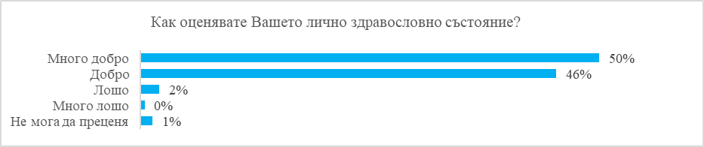
База: Всички (678)
Буди тревога обаче, че в случай на заболяване 19% от респондентите са посочили, че могат да си позволят закупуването на само част от предписаните от лекаря лекарства. За 3% лекарствата са сериозно финансово предизвикателство. (Таблица 65)
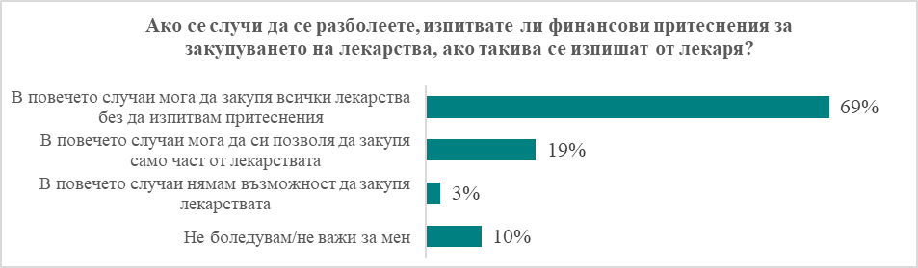
Таблица 65
База: Всички (672)
Профилактиката е едно от доказаните средства за доброто здраве, а редовните профилактични прегледи (всяка или почти всяка година) са обичайна практика за 59% от участниците в изследването. Процентът варира значително според типа населено място - в столицата е най-висок (73%), следват областните градове (61%), в селата е малко по-нисък от средното (56%), а най-нисък процент се регистрират в други градове (47%). Една четвърт от всички участници (25%) не ходят на профилактични прегледи.
В много малка част от случаите бариери се явяват неинформираността на респондента относно правата му, липсата на здравни осигуровки или липсата на достъп до личен лекар. (Таблица 66)

Таблица 66
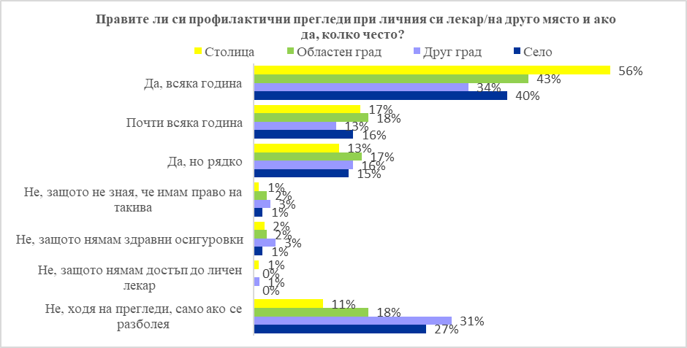
База: Столица (120), Областен град (295), Друг град (116), Село (141)
Профилактичните прегледи при зъболекар също са относително разпространена практика - 53% ходят редовно (всяка или почти всяка година), а други 18% ходят, но рядко. Всеки четвърти обаче посещава зъболекар само при проблем (23%). И при този показател не се регистрират значими бариери (незнание, липса на достъп, липса на здравни осигуровки). (Таблица 67)
Таблица 67
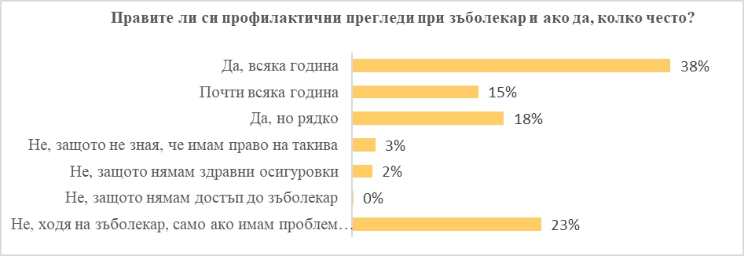
База: Всички (672)
Друга много важна част за здравето на младежите е практикуването на спорт, ето защо въпросникът обхваща и тази тема. За последната една година малко повече от половината респонденти (56%) спортуват редовно, докато останалите 44% спортуват спорадично или въобще не спортуват. (Таблица 68)

Таблица 68
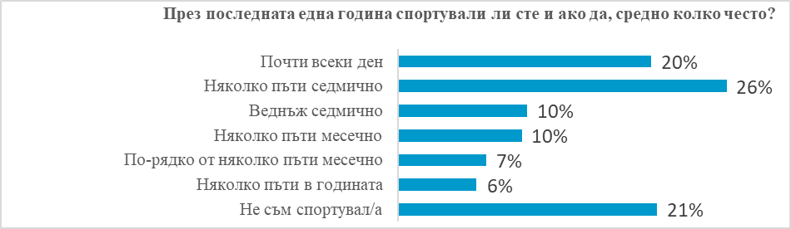
База: Всички (672)
Процентът спортуващи е по-нисък в други (необластни) градове (51%) и особено в селата (43%), при които повече от една трета 35% заявяват, че въобще не са спортували през изминалата година. (Таблица 69)
Таблица 69
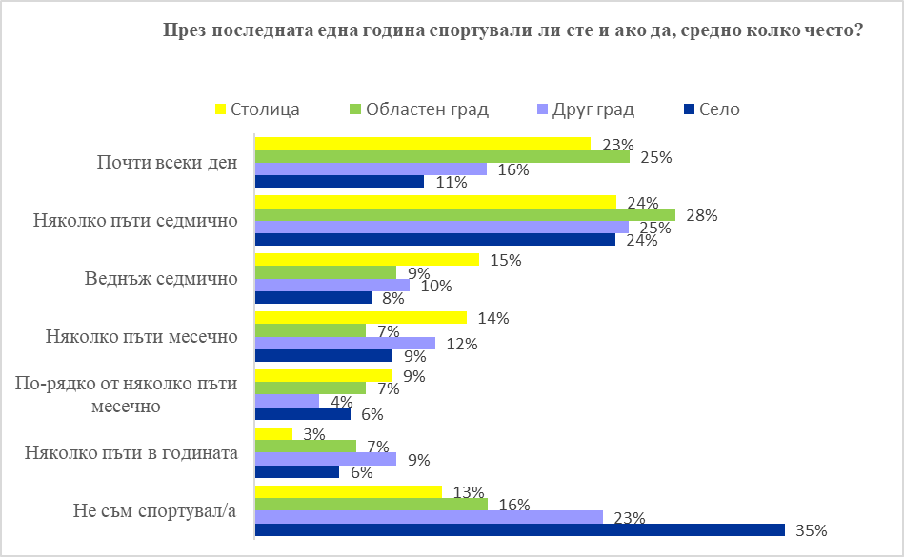
База: Столица (120), Областен град (295), Друг град (116), Село (141)
Най-често цитираните причини за неспортуване са недостиг на време поради работни (35%) или семейни (19%) задължения, липсата на мотивация/ организация (52%), както и липсата на интерес / желание (25%). Финансови средства (7%) и достъп до места за спортуване в населеното място (5%) са бариери за малка част от респондентите. (Таблица 70)

Таблица 70
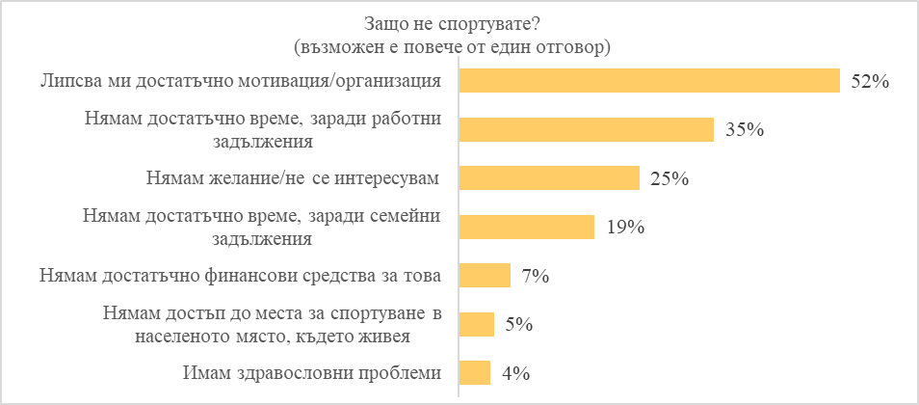
База: Неспортуващи или по-рядко от няколко пъти месечно (227)
Участниците, които са заявили, че спортуват поне няколко пъти месечно, са попитани къде обичайно правят това. Спортуването в домашна обстановка е обичайна практика за почти половината (47%) от спортуващите респонденти. Фитнес съоръжения също са относително популярни - както външни фитнес зони и игрища (35%), така и частни фитнес зали (37%). (Таблица 71)
Таблица 71
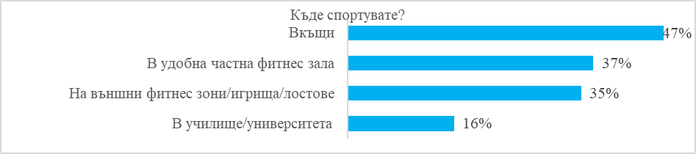
База: Спортуващи поне няколко пъти месечно (445)
Лична инициатива се явява ключова за редовното спортуване (69%), но влиянието на приятели и познати също не трябва да се подценява (22%). Малка част от респондентите са започнали да спортуват след насърчаване от страна на преподавател (6%). (Таблица 72)
Таблица 72
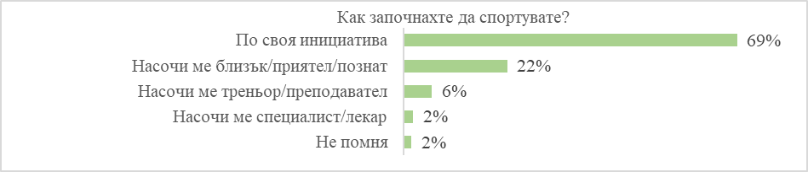
База: Спортуващи поне няколко пъти месечно (445)
Оценката на наличие на места за спортуване е силно зависима от типа населено място. Оценяват се като достатъчни до най-голяма степен в столицата (70%), следвана от областни градове (55%), други градове (44%) и е подчертано нисък в селата (23%), където близо една трета (29%) заявяват, че няма или не знаят за такива места в тяхното населено място. (Таблица 73)
Таблица 73
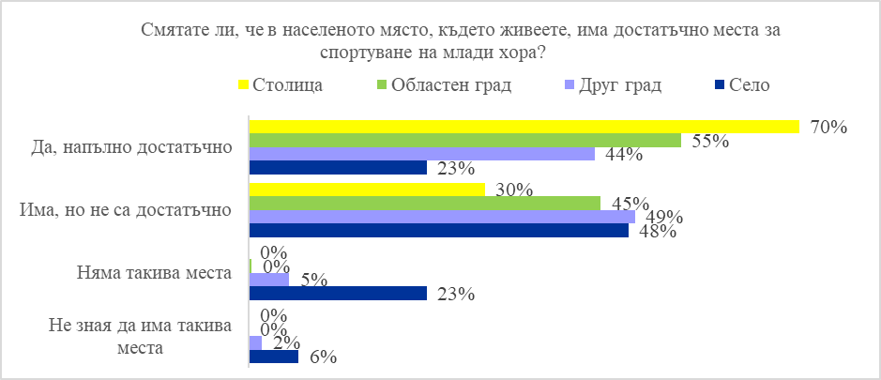
База: Столица (120), Областен град (295), Друг град (116), Село (141)
По данни на Европейският училищен изследователски проект за алкохол и други наркотици ESPAD”19, почти 73% от българските 16 и 17 годишни ученици ( в IX и X клас) спортуват поне веднъж седмично или почти всеки ден, като 56 % посочват, че спортуват почти всеки ден. Това са 80% от момчетата (24,1% поне веднъж седмично и 55,9% - почти всеки ден) и 65,2% от момичетата (34,2% поне веднъж седмично и 31,0%% - почти всеки ден).

3.2. Превенция на проблеми, свързани с психичното здраве на младите хора

Европейският училищен изследователски проект за алкохол и други наркотици ESPAD проследява тенденциите в употребата на психоактивни вещества сред 16 годишните ученици в Европа от 1995 г. на всеки четири години. Последният международен доклад на ESPAD от 2020 г. представя проучването, проведено през 2019 г., като сравнява употребата на алкохол, цигари и наркотици в 35 европейски страни, една от които е България. През 2019 г. в проучването са участвали около 100 000 ученици в Европа.
По данни от доклада употребата на цигари и алкохол сред 15-16-годишните ученици показва тенденция към намаляване. Едновременно с това докладът поражда тревога по отношение на потенциално рисковата употреба на канабис и предизвикателствата, които поставят новите поведения на зависимост.
До момента по проект ESPAD са осъществени седем вълни на събиране на данни (на всеки четири години), а през 2020 г. проектът навърши своята 25-годишнина. България се включи в изследването на втората вълна през 1999 г. и това позволява да се проследят тенденциите в нашата страна за 20 годишен период (шест вълни). Двете национални институции, които си партнираха в провеждането на проучването у нас през годините, са Националния център по обществено здраве и анализи (НЦОЗА) и Националния център по наркомании (чрез Националния фокусен център), който стана част от НЦОЗА през септември 2019 г.
Следващото проучване ще се осъществи през 2024 г. отново с подкрепата Агенцията на ЕС за наркотиците – Европейския център за мониторинг на наркотиците и наркоманиите (ЕЦМНН).
Международният доклад на ESPAD’19 съдържа информация за опита и възприятията на учениците свързани с тютюн, алкохол, незаконни наркотици, инхаланти, психоактивни лекарства и нови психоактивни вещества. Обхванати са също използването на социалните медии, игрите и хазарта.
Независимо от положителните тенденции по отношение на тютюнопушенето на тийнейджърите, които сочат че между 1999 г. и 2019 г. средните стойности на ESPAD за употреба на цигари намаляват по отделните показатели: през целия живот (от 68% за ESPAD и 73% за България на 42% ESPAD и 50% за България); настояща употреба (от 38% ESPAD и 50% за България на 20% ESPAD и 32% за България) и ежедневна употреба (от 24% за ESPAD и 39% за България на 10% за ESPAD и 22% за България), България е на второ място след Словакия по ранно започване на ежедневната употреба на цигари и на първо място сред 16-годишните по употреба през живота, като това са 54% от момичетата и 45% от момчетата.(Таблица 74)
Таблица 74
Употреба на цигари поне веднъж в живота
(Средно за 35 Европейски страни и България)
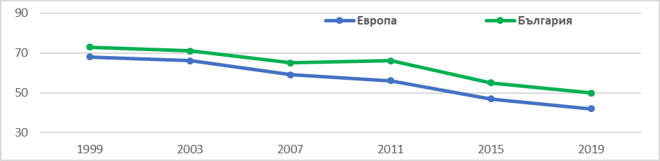
Поне веднъж през последните 30 дни са пушили 32% от българските ученици (36% от момичетата и 27% от момчетата), а ежедневните пушачи (поне по 1 цигара на ден) в нашата страна са два пъти повече от средния дял за страните, участвали в изследването (22% български ученици срещу 10% ученици средно за всички европейските страни, участвали в изследването). (Таблица 75 и 76)

Таблица 75
Употреба на цигари поне веднъж през последните 30 дни
(Средно за 35 европейски страни и България)
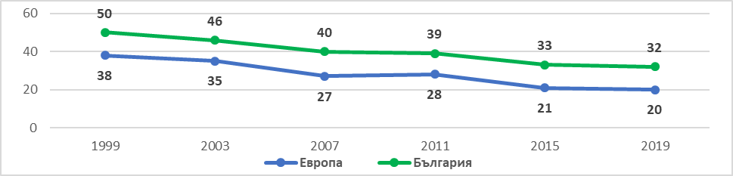
Таблица 76
Ежедневно пушене поне по една цигара на ден
(Тенденции средно за 35 европейски страни и България)
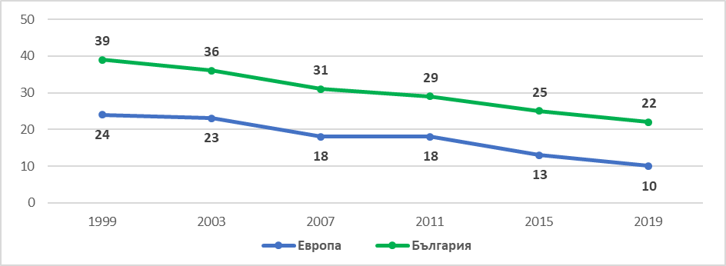
Делът на учениците, които са започнали ежедневно пушене в ранна възраст (под 13 г.) е намалял през тези 20 години от 10% на 3% средно за Европа, като в нашата страна е намалял от 9% на 5,8%. Ежедневното пушене, включително ранното начало на тази практика, продължава да бъде по-разпространено сред момчетата, но разликата между половете като цяло е намаляла през 25 годишния период. България е сред малкото страни, в които момичетата пушат повече от момчетата.
Въпреки строгите правила, свързани с тютюневите изделия в повечето страни в Европа, около 60% от подрастващите продължават да посочват сравнително лесен достъп до тях.
Новите данни разкриват високо разпространение на пушенето на електронни цигари – 40% за употреба през целия живот и 14% за употребата през последния месец, като тези, които никога не са пушили цигари, отчитат по-високи нива на това поведение от „случайните пушачи“ и „редовните пушачи“. В България електронните цигари също са добили популярност и данните показват, че българските ученици са на шесто място по ранно начало на употребата им. Въпреки че проучването не изследва съдържанието на електронните цигари, вероятно е голяма част от тези устройства да включват никотин и общата употреба на никотин в юношеска възраст може да се увеличава отново. Този въпрос изисква по-нататъшно изследване предвид потенциалните последствия по отношение на общественото здраве.
Тревожните данни се запазват и потвърждават в младежкото проучване, което показва високия брой на зависимите към тютюнопушене. Редовните пушачи (всеки ден) на обикновени цигари съставляват 28% от извадката. (Таблица 77)

Таблица 77
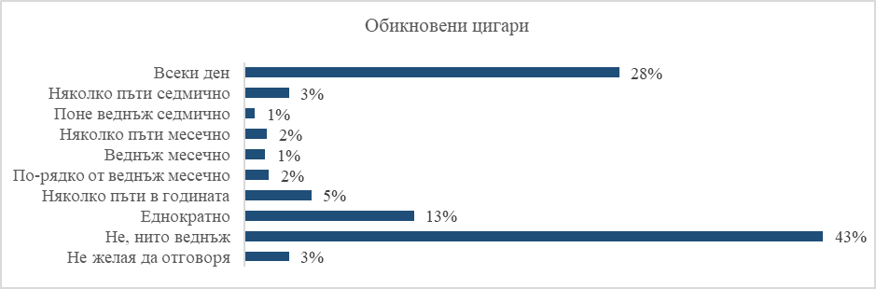
База: Всички (672)
Други 10% пушат електронни цигари ежедневно. Спорадичните пушачи (от няколко пъти в годината до няколко пъти седмично) са съответно 14% и 29% за двата вида цигари. (Таблица 78)
Таблица 78
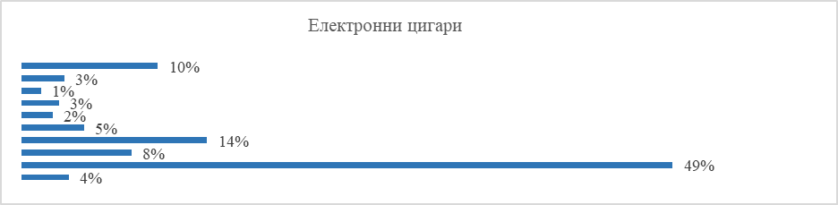
База: Всички (672)
Наргилето е значително по-неразпространена практика - 18% пушат няколко пъти годишно, а по-честа употреба се регистрира сред 12%. (Таблица 79)
Таблица 79
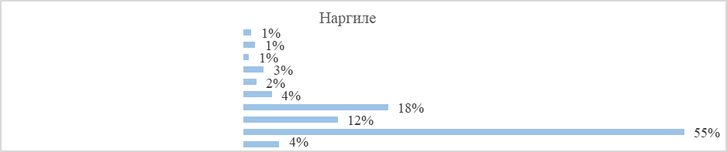
База: Всички (672)
Буди безпокойство декларираната употреба на тютюневи изделия от близо половината от най-младите (15-19 годишните) респондентите. Данните показват, че всеки пети от тази възраст пуши обикновени цигари всеки ден (19%). Всеки четвърти на възраст 20-24 години (27%) и всеки трети на 25-29 години (35%) също пуши всеки ден. (Таблица 80 и 81)

Таблица 80
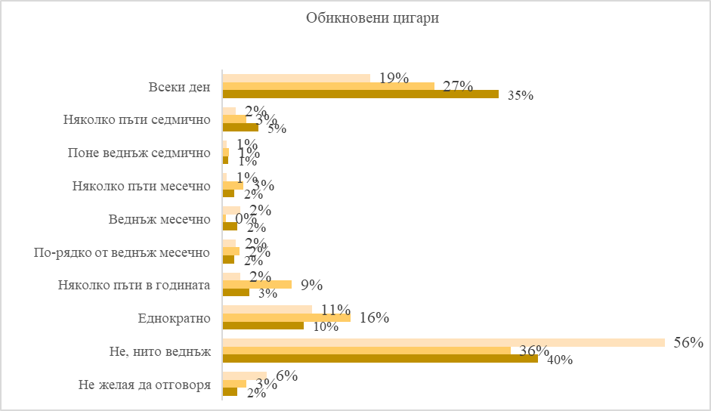
Електронните цигари имат по-слаба употреба сред всички групи.

Таблица 81
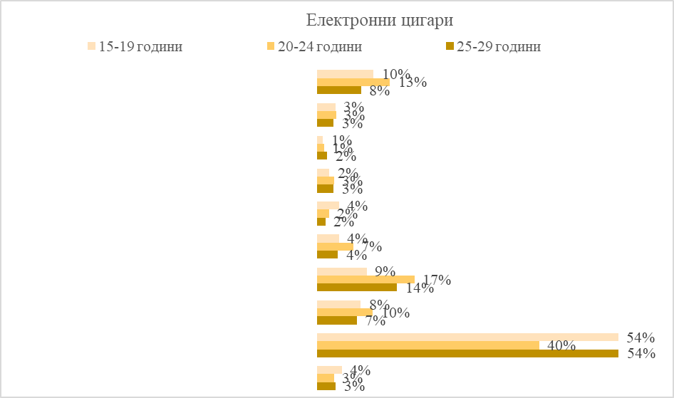
База: 15-19 годишни (178); 20-24 годишни (229); 25-29 годишни (265)
Участвалите в дейности за превенция на употребата на различни наркотични вещества, вкл. алкохол и цигари, се равняват на 15% от извадката, което може да е индикатор, че не са информирани или мотивирани за подобна възможност. (Таблица 82)

Таблица 82
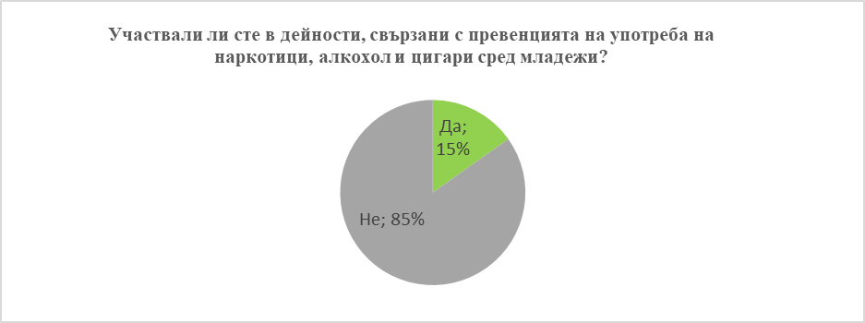
База: Всички (672)
Неинформираните за вредата от различните наркотични субстанции варира между 20% и 33%, като е най-висока за наргиле (33%) и наркотици, различни от марихуаната (30%). Най-използваните канали за информация са интернет, медии, както и близки и приятели. (Таблица 83)
Таблица 83
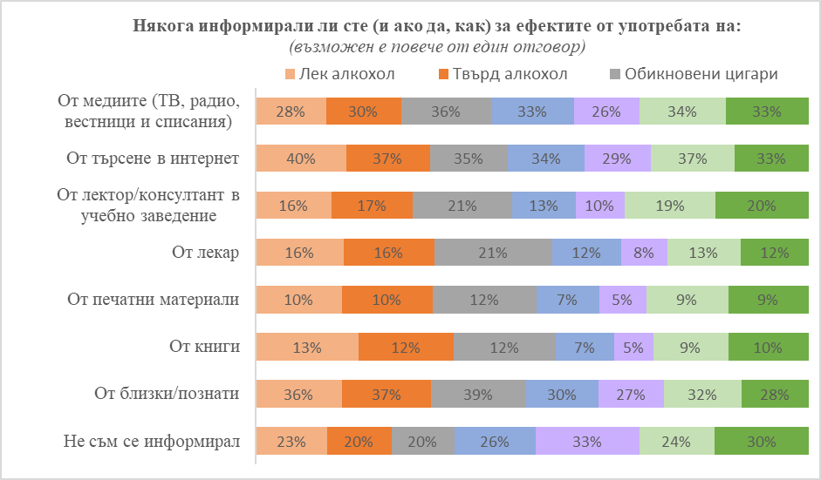
База: Всички (672)
Данните по проект ESPAD показват, че през 2019 г. някакъв алкохол поне веднъж в живота са опитали 82% от шестнадесетгодишните български ученици (процентът е еднакъв за момчетата и за момичетата). Употребата на алкохол остава висока и сред подрастващите в Европа, като средно над три четвърти (79%) от европейските ученици са употребявали алкохол през живота си и почти половината (47%) – през последния месец („настояща употреба“). В европейските страни тенденциите от 1995 г. насам показват известно положително развитие. Употребата на алкохол поне веднъж в живота е намаляла от 89% на 79% между 1995 г. и 2019 г., както и употребата на алкохол поне веднъж през последните 30-дни (от 60% до 47%), съответно 57% срещу 53% за България. (Таблица 84)
Таблица 84
Употреба на някакъв алкохол поне веднъж през последните 30 дни
(Средно за 35 Европейски страни и България)
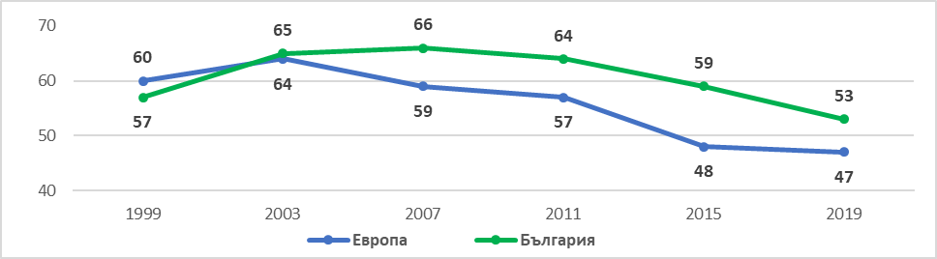
През последните 30 дни поне веднъж са пили алкохол 57% от българските момчета и 50% от момичетата ни, като всеки от употребяващите е пил поне по едно питие средно 6,4 пъти през последния месец, при 5,6 среден брой пъти за Европа. Най-често са пили алкохол 16 годишните от Германия (8 пъти) и Кипър (7,5 пъти), а най-рядко 16 годишните от Швеция, Финландия, Литва, Исландия и Естония (3,1 – 3,6 пъти).
Разпространението на „тежкото епизодично пиене“ достигна най-ниското си ниво в проучването през 2019 г. (34% за страните от ESPAD, 42% за България) след пик през 2007 г. (43% за ESPAD и 47% за България). Данните показват, че разликата между половете в разпространението на този модел на употреба на алкохол се е стеснила с времето – момчета 36% за ESPAD, 44% България; момичета 34% за ESPAD, 39% за България). Предполага се, че промените в регулациите за употребата на алкохол в отделните европейски страни са допринесли за намаляването й сред младите хора.(Таблица 85 и 86)
Таблица 85
Употреба на 5 и повече питиета при един случай през последните 30 дни (България и Европа)
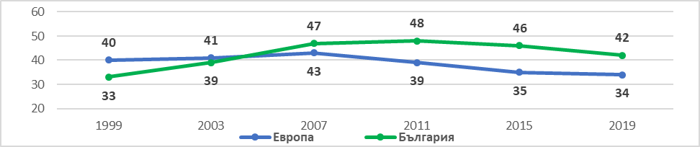

Таблица 86
Средна употреба на алкохол през последния ден на употреба
в сантилитри 100% алкохол в Европа
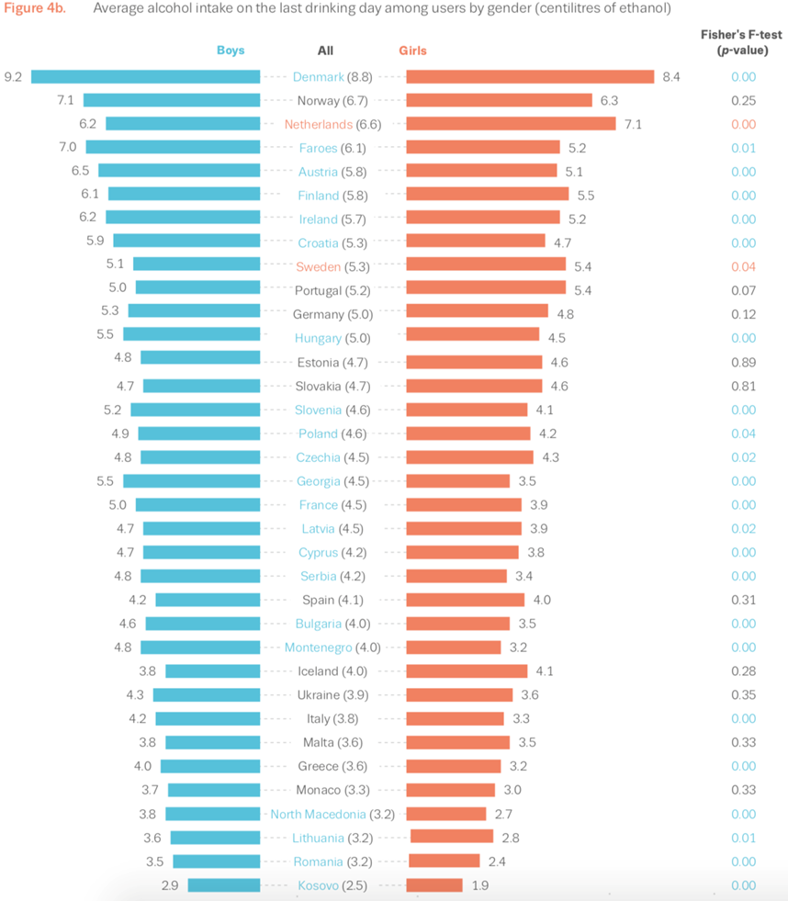
Важно е да се подчертае, че България не е сред страните с най-голямо средно количество чист алкохол, изпит в последния ден на употреба. При средна употреба 4,6 сантилитра чист алкохол за всички страни, участвали в изследването, българските младежи са пили средно по 4 сантилитра, като разликата между момчетата и момичетата все още е значима (4,6 сантилитра за момчетата и 3,5 сантилитра за момичетата, но постепенно намалява във времето). Най-голямо количество алкохол в последния ден на употреба е изпит в Дания (8,8 сантилитра), Норвегия (6,7 сантилитра ), Нидерландия (6,6) Фарьорски острови (6,1), Австрия и Финландия (по 5,8 сантилитра), а най-малко в Литва, Румъния (по 3,2 сантилитра) и Косово (2,5 сантилитра).
Над три четвърти от анкетираните (78%) съобщават, сравнително лесен достъп до алкохол. Това е и мнението на 86% от българските ученици.
По данни на младежкото проучване извършено от ММС, широко разпространена сред младите е употребата на лек алкохол. Половината от респондентите (49%) консумират веднъж месечно или по-често, а една четвърт (24%) - редовно (веднъж седмично, няколко пъти седмично или всеки ден). (Таблица 87)

Таблица 87
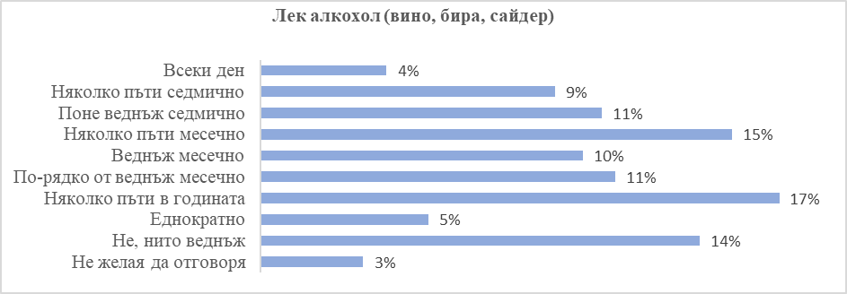
База: Всички (672)
Процентите са значително по-ниски сред учениците - съответно 31% и 12%. Твърдият алкохол се консумира по-рядко от лекия - 32% консумират веднъж месечно или по-често, в това число 14% редовни консуматори. (Таблица 88)
Таблица 88
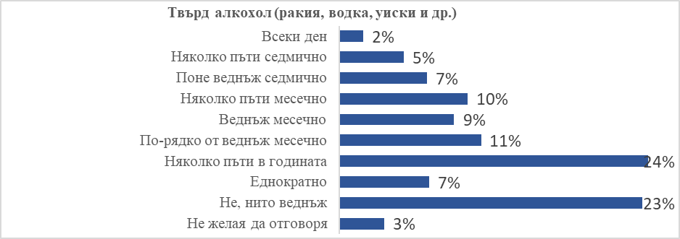
База: Всички (672)
Отново се регистрира по-ниска консумация сред респондентите в ученическа възраст - съответно 26% и 8%. (Таблица 89)
Таблица 89
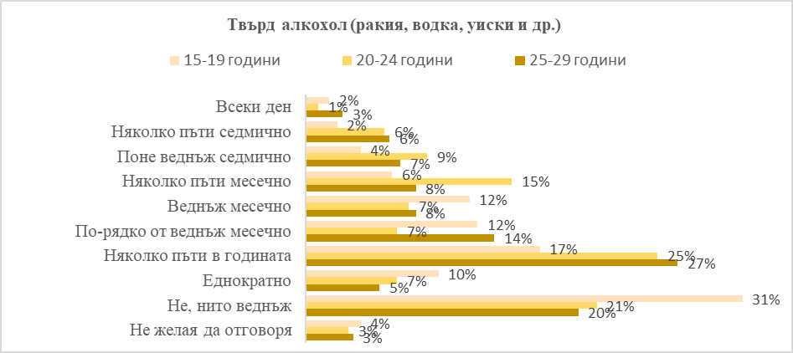
База: 15-19 годишни (178); 20-24 годишни (229); 25-29 годишни (265)
Мнозинството респонденти (83%) смятат, че редовната употреба на алкохол вреди на здравето, като 60% са категорични по въпроса. Други 11% дават неутрален отговор. (Таблица 90)
Таблица 90
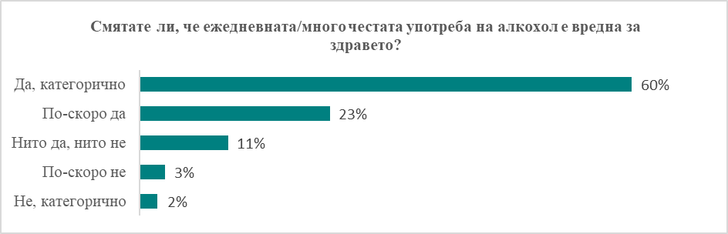
База: Всички (672)
През 2019 г., по данни на ESPAD, средно 17% от учениците в Европа съобщават, че са използвали наркотици поне веднъж в живота си, като нивата варират значително в различните страни, участващи в проекта (диапазонът е от 4,2% до 29%). Следвайки общата тенденция на нарастване разпространението на употребата на наркотици в повечето страни в периода между 1995 и 2003 г., употребата до голяма степен остава стабилна от 2003 г. насам. Въпреки това, употребата на наркотици остава на високи нива, като 13 страни отчитат нива по-високи от 20%. Важно е да се отбележи, че България не
е сред тези държави. Употребата на наркотици поне веднъж в живота сред българските ученици е 19%, като процентът е еднакъв за момичета и момчета. (Таблица 91)
Таблица 91
Употреба на наркотици поне веднъж някога в живота – България и Европа
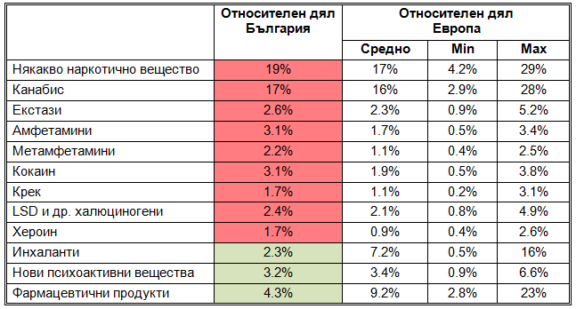
Средно, 16% от учениците в Европа съобщават за употреба на канабис поне веднъж в живота си (диапазон: 2,9% – 28%), като употреба поне веднъж в живота е посочена от 17% от българските ученици (17% от момчетата и 17% от момичетата). Канабисът е най-разпространеният наркотик във всички страни, участващи в ESPAD.
Резултатите от ESPAD неоспоримо доказват, че употребата на психоактивни вещества (ПАВ) сред младите хора в България остава сериозен и приоритетен проблем на общественото здраве. Те очертават острата необходимост от разработване и прилагане на качествено нови подходи и програми за превенция още в най-ранна училищна възраст, целящи предотвратяване на „началната“ употреба на или максимално отлагане на използването на ПАВ и осигуряване на подкрепа за желаещите да се откажат.
Данните от младежкото проучване сочат, че всеки десети от респондентите е употребявал наркотици многократно, 15% твърдят, че са опитвали веднъж- два пъти, а 10% отказват да отговорят. (Таблица 92)
Таблица 92
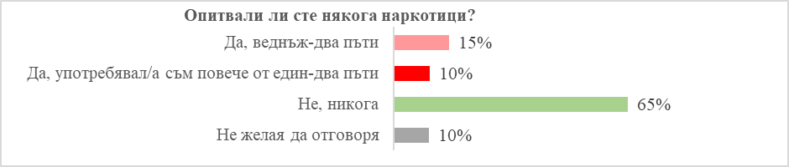
База: Всички (672)
Сред най-ниската възрастова група, респондентите в ученическа възраст (15-19 г.), се регистрира по-ниска степен на употреба - 78% твърдят, че никога не са опитвали. (Таблица 93)
Таблица 93
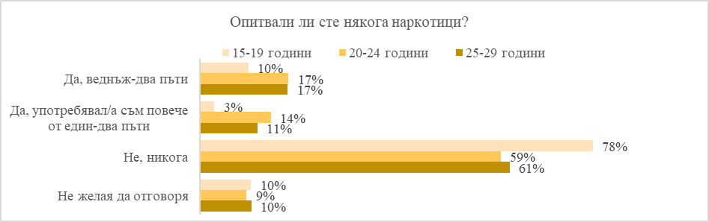База: 15-19 годишни (178); 20-24 годишни (229); 25-29 годишни (265)
Респондентите, които са признали да са употребявали поне веднъж наркотици, са помолени да споделят какви точно. Марихуаната е най-често употребяваната субстанция (83% от опивалите наркотици). Относително разпространени са и кокаинът (21%) и амфетамините (21%), както и райският газ (15%). Екстази са опитвали поне веднъж 12% от интервюираните. (Таблица 94)

Таблица 94
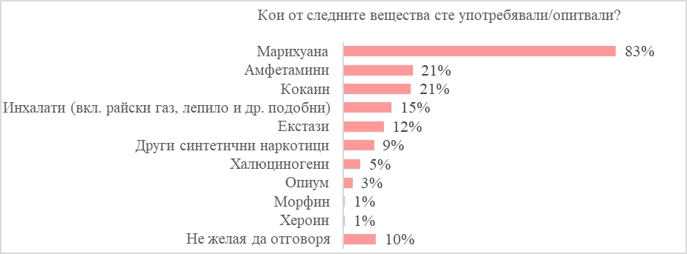
База: Употребявали наркотици (120)
Минимални проценти са тези, които заявяват, че са употребявали марихуана повече от веднъж (7%) или от няколко пъти годишно (4%). От друга страна, 13% не желаят да дадат отговор на въпроса. (Таблица 95)
Таблица 95
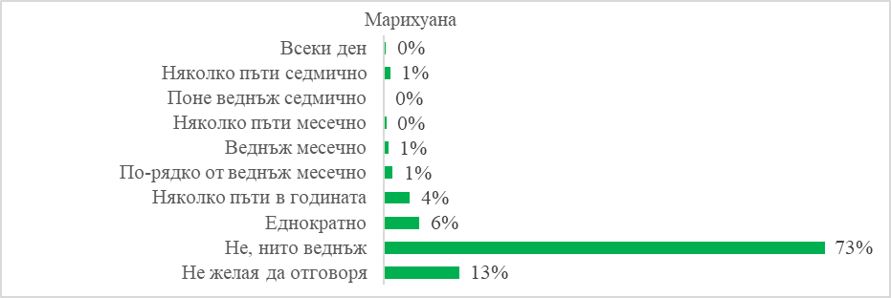
База: Всички (672)
Много малък дял от респондентите признават, че са консумирали друг наркотик многократно. 3% декларират, че са пробвали само веднъж. Нежелаещите да отговорят са значителен дял - 25%. (Таблица 96)
Таблица 96
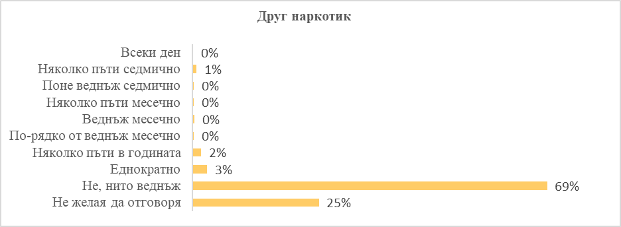
База: Всички (672)
Всички тези зависимости и притеснително високият им процент при младите хора са пряко свързани с психо- емоционалното здраве на младежите. Нивото на цялостна удовлетвореност от живота е относително високо - 76%. Значима вариация в степените на неудовлетвореност се регистрира между столицата (5%), където процентът е най-нисък, с други (необластни) градове (11%). (Таблица 97)
Таблица 97
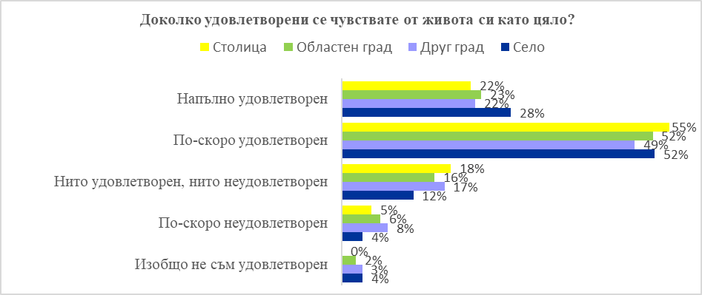
База: Столица (120), Областен град (295), Друг град (116), Село (141)
Въпреки цялостното удовлетворение от живота, нивата на стрес и притеснение се оценяват като високи от близо половината респонденти (45%), като делът е малко по-малък сред респондентите в училищна възраст (40%). (Таблица 98)
Таблица 98
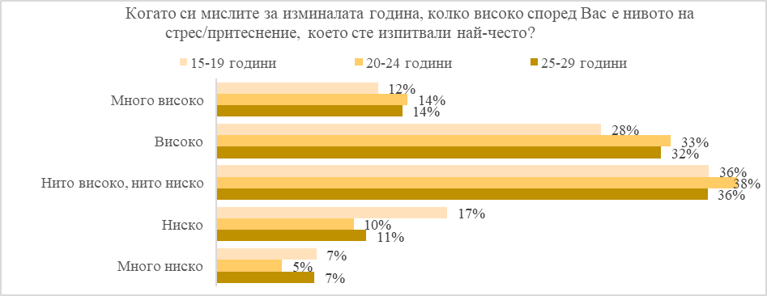
База: 15-19 годишни (178); 20-24 годишни (229); 25-29 годишни (265)
Що се отнася до възможности за психологическа подкрепа, 46% от респондентите са се информирали по темата, което най-вероятно означава, че са усетили потребност от подкрепа. (Таблица 99)

Таблица 99
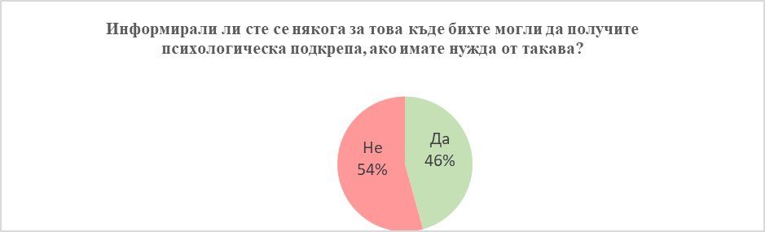
База: Всички (672)
За малко над половината респонденти (54%), справянето с трудни моменти не изглежда особено предизвикателство от психо-емоционална гледна точка. От друга страна, значителна част изпитват затруднения понякога (31%), често (7%) или много често (2%). Като цяло, данните сочат, че с процеса на израстване постепенно се увеличава психо-емоционалната устойчивост на младите. (Таблица 100)
Таблица 100
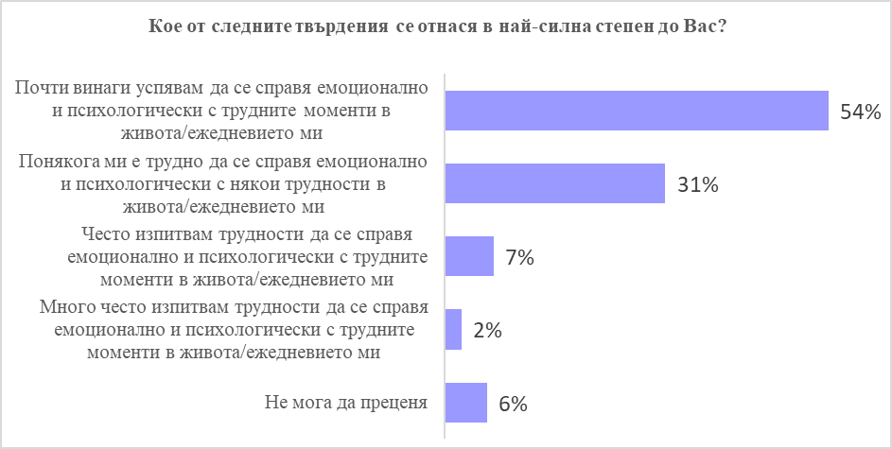
База: Всички (672)
Значителен процент от младите хора споделят за проявата на сериозни психологически симптоми, включително мисли (11%) и опити (2%) за самоубийство, както и мисли (8%) и опити (6%) за самонараняване. По-често споменавани симптоми са свързани с трудности с емоционалния самоконтрол и усещане за социална дистанцираност. В много случаи симптомите се проявяват в комбинация.(Таблица 101)

Таблица 101
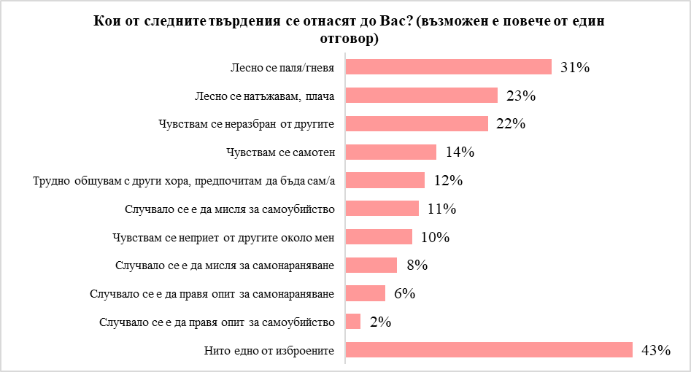
База: Всички (672)
Мнозинството респонденти (72%) не са получавали психологическа подкрепа, защото не са усетили потребност, но някои не знаят къде да потърсят (6%) или нямат достъп до такава в населеното място (2%). Потърсилите подкрепа най-често се обръщат към частен кабинет (11%) или специалист в учебното заведение (5%). (Таблица 102)
Таблица 102
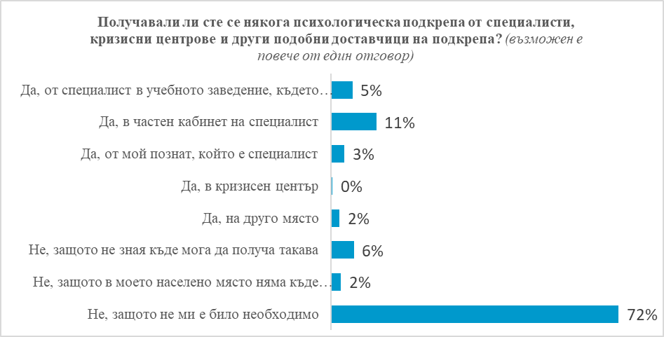База: Всички (672)
Наредба № 13 от 21 септември 2016 г. за гражданското, здравното, екологичното и интеркултурното образование, издадена от министъра на образованието и науката, с която е регламентиран Държавният образователен стандарт за гражданско, здравно, екологично и интеркултурно образование, също допринася за осигуряване на достъп на децата и младите хора до здравно и сексуално образование в училище. Едновременно с това здравното и сексуалното образование са включени в разработените и утвърдените учебни програми за общообразователна подготовка от детската градина до гимназията. Здравното образование се осъществява в училище в процеса на придобиването на всички видове училищна подготовка (общообразователна подготовка, разширена подготовка, допълнителна подготовка, профилирана и професионална подготовка).
През декември 2022 г. екип на Националния център по обществено здраве и анализи (НЦОЗА) по искане на Министерството на здравеопазването изготви цялостен анализ и програма „Здравното образование в българското училище“, включващ теми свързани с отговори защо е необходимо здравното образование, историческо развитие на здравето и образованието в България и анализ на текущото съдържание на здравното образование в България. Анализът завършва с план за съвременно здравно образование в българското училище.
През 2022 г. ММС одобри Национална програма за изпълнение на младежки дейности по чл. 10а от Закона за хазарта, насочена към осигуряване на подкрепяща и насърчаваща среда за личностна, професионална и социална реализация на младите хора в страната, чрез изграждане на социално отговорно поведение, превенция на различни форми зависимости, агресия, кибертормоз и злоупотреби онлайн, неразпространение на фалшиви новини, с което да се подобрят качеството на живот и средата, в която живеят и общуват младите хора и да се насърчи тяхната солидарност и съпричастност.
Пряка целева група на Програмата са младите хора между 15 и 29 години. Непреки участници в дейностите са представители на местни и национални структури и институции, гражданския сектор и други заинтересовани страни, съгласно нормативните изисквания.
В целевата група на всеки проект по всички тематични области следваше да бъдат включени минимум 10 % млади хора в неравностойно положение.
За целите на Програмата „Млади хора в неравностойно положение“ са такива, които срещат трудности, които им пречат да имат ефективен достъп до възможности по Програмата поради някоя от изброените причини:
- Увреждане (т.е. участници със специални потребности): млади хора с психични (интелектуални, когнитивни, учебни), физически, сетивни или други увреждания и пр.
- Здравословни проблеми: млади хора с хронични здравословни проблеми, тежко заболяване или психично разстройство и пр.
- Трудности в образованието: млади хора, които учат трудно, преждевременно напускащи училище, лица с ниска квалификация, млади хора с лош успех в училище и пр.
- Културни различия: имигранти, бежанци или потомци на семейства на имигранти или бежанци, млади хора от национално или етническо малцинство, млади хора с езикови проблеми и трудности при културното приобщаване.
- Икономически препятствия: млади хора с нисък стандарт на живот, ниски доходи, зависимост от системата за социални грижи, дългосрочно безработни или бедни млади хора, млади хора, които са бездомни, имат дългове или финансови проблеми и пр.
- Социални препятствия: млади хора, изложени на дискриминация въз основа на пол, възраст, етническа принадлежност, вероизповедание, сексуална ориентация, увреждане и пр., млади хора с ограничени социални умения или антисоциално или високорисково поведение, млади хора в несигурно положение, (бивши) нарушители, (бивши) злоупотребяващи с наркотици или алкохол, млади и/или самотни родители, сираци и пр.
- Географски препятствия: млади хора от отдалечени или селски райони, млади хора, живеещи на малки острови или в периферни зони, млади хора от райони с по-малко обществени услуги (ограничен обществен транспорт, лоша инфраструктура) и пр.
Чрез Програмата за 2022 г. е осигурен финансов ресурс в размер на 6 000 000 лв., посредством трансфери за младежки дейности по чл. 10а, ал.4 от Закона за хазарта. Обявена е процедура за набиране на проектни предложения с краен срок за кандидатстване 13.06.2022 г. В резултат на процеса на селекция и оценка на проектните предложения са финансирани 35 проекта на неправителствени организации, разпределени в пет тематични области:
- Тематична област 1: „Превенция на различни форми на зависимости“;
- Тематична област 2: „Превенция на агресията сред младите хора“;
- Тематична област 3: „Насърчаване на здравословен начин на живот за физическо, психично и емоционално здраве“;
- Тематична област 4: „Превенция на кибертормоз и злоупотребите онлайн, дезинформацията и разпространение на фалшиви новини“;
- Тематична област 5: „Насърчаване на доброволчеството, включително в ситуация на кризи“.
Общата стойност на проектното финансиране е в размер на 4 379 027, 70 лв.
Дейностите на финансираните проекти се реализират в периода 15.07.- 31.10.2022 г. В периода август-декември 2022 г. е осъществен мониторинг на изпълнение на дейностите по сключените договори. Сформирана е експертна комисия за разглеждане и приемане на окончателните отчети на реализирани проекти по Националната програма за изпълнение на младежки дейности по чл.10 а от Закона за хазарта за 2022 г., която е приключила своята дейност и са извършени съответните крайни плащания по сключените договори.
Въз основа на данните след одобрението на отчетите по проектите са изведени следните резултати – в проектните дейности са обхванати 9 922 младежи на възраст от 15 до 29 г. Предоставени са общо 313 бр. услуги, в това число: 89 обучения, 60 доброволчески кампании и инициативи, 77 дискусионни форуми, кръгли маси и др. форми, насочени към формиране на социално отговорно поведение у младите хора, осъществени са 87 демонстрации и спортни прояви за насърчаване на здравословния начин на живот и/или превенция на рисково поведение сред младите хора. Също така са организирани 18 концерта с тематични послания, свързани с превенция на зависимости, чрез които са достигнати общо 12 350 младежи. Общо в мерките за информираност и публичност по програмата са обхванати 508 859 младежи.

3.3. Превенция на проблеми, свързани със сексуалното и репродуктивно здраве на младите хора

Тенденцията към намаляване както на броя, така и на процента на абортите сред момичетата на възраст до 19 г. продължава и през 2021 г., като едновременно с това сравнително високият процент на ранни аборти се запазва. През последните години броят на абортите във възрастовата група 15-19 г. следва слаб спад, като за 2018 г. е 2 003 или 8,5% от общия брой на абортите, за 2019 – 1 891, или 8,8% от общия брой, а за 2020 г. – 1 605, което е 8,4 от общия брой аборти, а за 2021 г. е 1 545, или 7,9% от общия брой на абортите за 2021 г. Тенденцията на намаляване на броя на абортите сред младите момичета е със значителен спад между 2010 г. и 2015 г. и последващ процес на не толкова значима, но стабилна тенденция към намаляване между 2015 и 2021 г. Във възрастта под 15 години броят на абортите за 2021 г. е 100 или 0,5% от общия брой на абортите в страната. Тук също се наблюдава известно намаление на броя в сравнение с 2020 г., но няма стабилна тенденция към намаляване след 2015 г. (Таблица 103).
Таблица 103
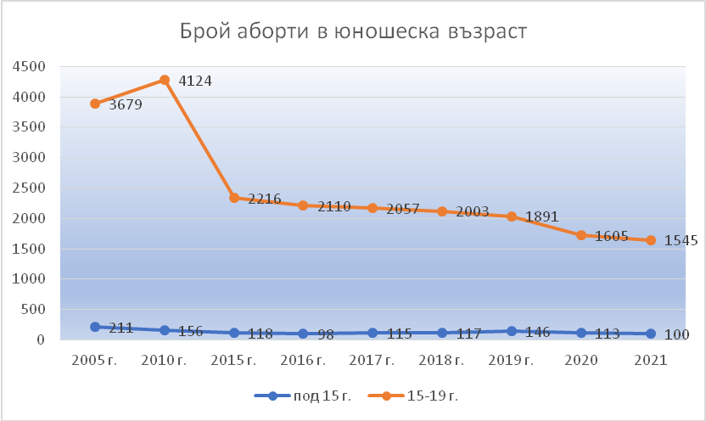
Брой аборти в юношеска възраст
Независимо, че средната възраст на майките при първо раждане в нашата страна нараства чувствително през последните години, все тя още е най-ниската в рамките на ЕС. Броят на живородените от майки на възраст под 20 години за 2021 г. е 5 861 или 9,99% от всички живородени, като се наблюдава минимално намаление в сравнение с 2020 г., когато броят е 5 970 или 10,10% от всички живородени.
На практика всяко десето дете в страната е родено от майка в тийнейджърска възраст, което поставя остро въпроса за необходимостта от системни здравни и здравно-образователни услуги за младите хора и безплатни, или на намалени цени контрацептиви и презервативи за млади хора под 20 години.
Активен сексуален живот водят 26% от респондентите в ученическа възраст и съответно 64% и 69% от младежите в горните две възрастови групи. Трябва са се вземе предвид, че немалка част (17%) не споделят информация по темата, без значима вариация между възрастови групи. (Таблица 104)

Таблица 104
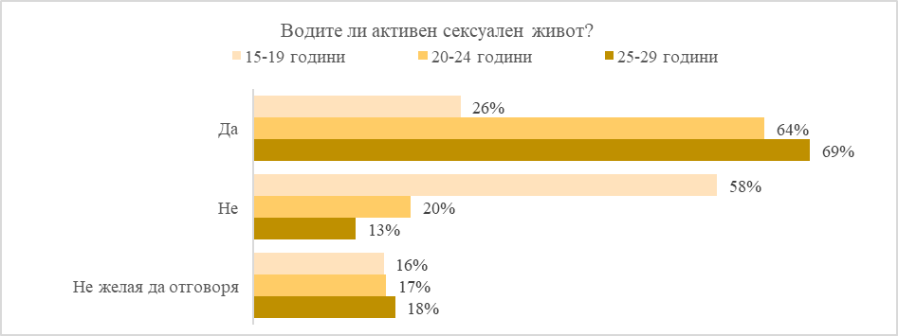
База: 15-19 годишни (178); 20-24 годишни (229); 25-29 годишни (265)
През изминалата година мнозинството водещи полов живот са имали един (66%) или двама (11%) сексуални партньори, а тези с повече от трима съставляват 11% от извадката. (Таблица 105)
Таблица 105
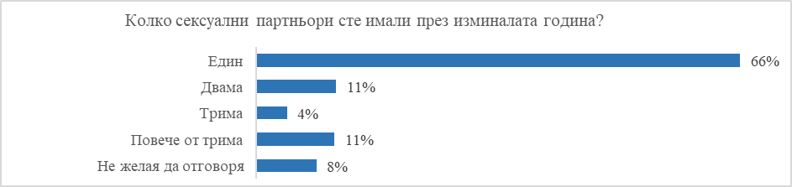
База: Сексуално активни (376)
Около половината сексуално активни (52%) използват презерватив, а 4% - други контрацептиви. Значителна част (34%) не използват предпазни средства, защото не се чувстват застрашени. 11% не желаят да отговорят на въпроса. (Таблица 106)
Таблица 106
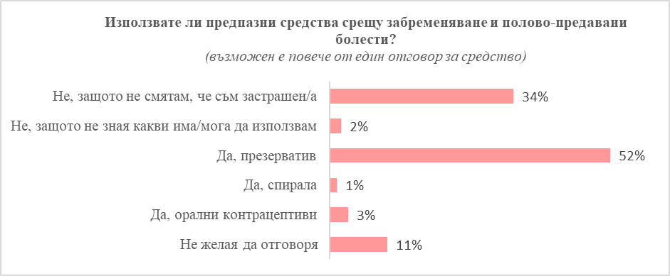
База: Сексуално активни (376)
В България няма приета национална програма по сексуално и репродуктивно здраве (СРЗ) и дейностите, насочени към СРЗ са включени в няколко от действащите стратегически и програмни документи, които Министерство на здравеопазването изпълнява – Национална здравна стратегия 2030, Националната програма за подобряване на майчиното и детско здраве 2021-2030, Националната програма за превенция и контрол на ХИВ и сексуално предавани инфекции 2021-2025 и др. Налице са и положителни резултати по отношение на държавното финансиране на асистираната репродукция и ваксинирането срещу HPV.
Към НЦОЗА вече петнадесет години функционира Международен институт за младежко развитие PETRI – София, създаден през 2007 г. със съвместните усилия на UNFPA, НЦОЗА, МЗ и Международната младежка мрежа за обучители на връстници Y-PEER. PETRI – София, който ежегодно организира и провежда международни обучения за младежки лидери в сферата на СРЗ. Международният институт получи признание и от МВнР като структура с много добри международни резултати, тъй като в периода 2015-2018 г. изпълни успешно три проекта, финансирани от Българската помощ за развитие, насочени към изграждане на капацитет в сферата на СРЗ и Целите за устойчиво развитие на младежки активисти в страни от интерес за България. През 2020 г. PETRI – София разшири своята експертиза и се включи в разработването на Ръководство за обучители на връстници за укрепване на мира в Западните Балкани, след което участва в организирането и провеждането на две обучения за обучители на връстници. Работата за укрепване на мира има преки импликации за подобряване на психичното здраве на младите хора и намаляване на насилието. През 2021 г. и 2022 г. работата продължи благодарение на усилията на младежките лидери, работещи към PETRI – София.
Според 61% от хората на възраст 15-49 години е лесно човек да си направи конфиденциален тест, за да разбере дали е инфектиран с ХИВ. Всеки втори смята, че може да идентифицира правилно начините за предотвратяване на инфектиране/заразяване с ХИВ/СПИН. Преобладаващата част от хората на възраст 15-49 години са уверени, че човек може да се зарази с ХИВ от друг човек, който е носител на вируса, чрез контакт с кръв (88%), сперма (73%), секрет от половите органи на жената (67%), но по отношение на възможността за предаване на инфекцията чрез слюнка и кърма/майчино мляко, споделените мнения са крайно нееднозначни. Очевидно съществува необходимост от активна информационна кампания, открояваща действителните способи и рамките на непосредствена заплаха от инфектиране с ХИВ. Сред хората със завършено основно и по-ниска степен на образование, ромите, жителите на селата и най-младите (15-19 години) е най-висок делът на незнаещите дали човек може да се зарази от ХИВ-позитивен чрез контакт с кръв. Сред хората със завършено основно и по-ниска степен на образование, сред хората от ромски, турски произход, сред българомохамеданите, но и сред българите включително, сред жителите на селата и на областните градове, както и сред най-младите (15-19 години) е най-висок делът на незнаещите дали човек може да се зарази от ХИВ-позитивен чрез контакт със сперма.
Болшинството от хората на възраст 15-49 години са категорични, че:
- рискът от предаване на ХИВ (СПИН) може да се намали, като се използват презервативи при всеки сексуален контакт (95%);
- човек може да намали риска от заразяване с ХИВ (СПИН), ако избягва да използва едни и същи средства за инжектиране (игли, спринцовки) с други хора (94%);
- може да се намали рискът от предаване на ХИВ (СПИН), ако се прави секс само с един верен, неинфектиран партньор (92%);
- бременна жена, заразена с ХИВ (СПИН), може да предаде вируса на детето в утробата си (80%);
- човек, който изглежда здрав, може да има ХИВ (СПИН) (78%);
- хората могат да намалят риска от заразяване с ХИВ (СПИН), ако се въдържат от секс (73%).
- Най-висок е делът на колебаещите се в преценката си по отношение на възможността:
- човек да се зарази с ХИВ (СПИН) от ухапване от комар (34% не знаят дали това е възможно да се случи);
- дали жена, заразена с ХИВ (СПИН), може да предаде вируса на новороденото си дете чрез кърмене (34%);
- дали човек може да се зарази с ХИВ (СПИН) чрез споделяне на храна с някой,който е инфектиран от виуса (26%);
- дали бременна, ХИВ-позитивна жена, може да предаде вируса на детето в утробата си (17%).
В рамките на Националната програма за превенция и контрол на ХИВ и сексуално предавани инфекции в Република България 2021-2025 г. продължават да се провеждат ежегодни АНТИСПИН кампании в три етапа – 1 декември (Световен ден за борба със СПИН), 14 февруари (Ден на влюбените) и третата неделя на месец май (Международен ден за съпричастност със засегнатите от ХИВ/СПИН), както и летни АНТИСПИН кампании. В цялата страна дейностите се осъществяват от РЗИ, КАБКИС, НПО, общини, учебни заведения, младежки домове, социални институции за юноши и от клубове за обучители на връстници. През 2020 г. и 2021 г. заради пандемията от COVID-19 и въведените у нас противоепидемични мерки, кампаниите са провеждани чрез различни инициативи онлайн.
Провежданите изследвания на бременни жени за превенция на перинаталната трансмисия на ХИВ инфекция, сифилис и други СПИ са от особена важност. Основният начин за предаване на ХИВ инфекцията на новородени е от майка към нейното бебе. Вертикалната трансмисия – майка дете за последните 10 години се движи средно между 0 и 3%, а през последните 3 години – между 0,4 и 1%. Това е един от успехите на националната програма, която наложи през годините повишаване на изследването за ХИВ сред бременните жени и профилактика на ХИВ позитивните бременни с антеретровирусни медикаменти.
Като цяло, полово-предаваните болести рядко се възприемат като заплаха - 79% не се чувстват застрашени, а 15% не могат да преценят. (Таблица 107)

Таблица 107
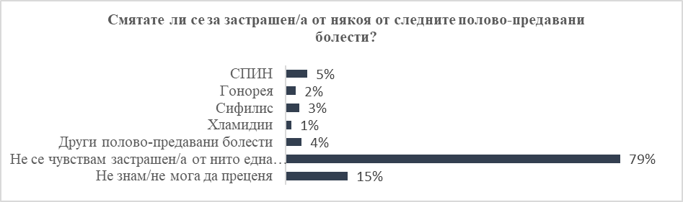
База: Сексуално активни (376)
Отсъствието на усещане за заплаха не изглежда да се дължи на липсата на информираност - едва 8% от младите хора в изследването не са се информирали по темата за полово-предавани болести. Най-използваните канали за информация са интернет (56%), близки и познати (37%), лектори (36%) и лекари (31%), както и масовите медии (30%). (Таблица 108)
Таблица 108
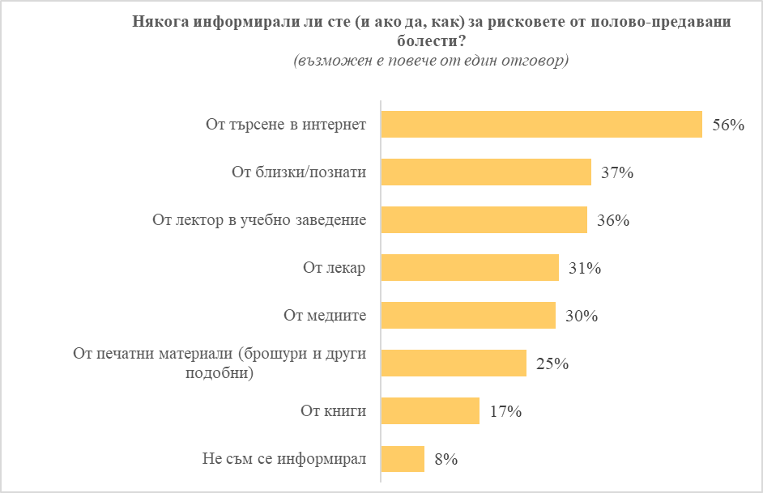
База: Всички (672)
Сексуалният живот е до известна степен тема табу, което възпрепятства както събирането на информация, така и ефективността на програми за сексуално здраве и семейно планиране. Липсата на отворен диалог по темата допринася за относително ниска сексуална култура.

3.4. Постигане на осъзната промяна в мисленето и поведението на младите хора по отношение на опазване на околната среда

Климатичните промени, замърсяването на въздуха, увеличаващите се емисии на въглероден двуокис, изсичането на гори, ерозията на обработваемите земи, намаляването на природните ресурси, изчезването на биологични видове са само част от предизвикателствата на съвременния свят. Влошаващото се качество на природата и съпътстващите я естествени процеси се отразяват непосредствено на средата, в която живеем. Затова е важно екологията и опазването на околната среда да са водещи при изграждането на съзнанието на младите хора като членове на обществото и чрез действията си те да подкрепят съхраняването на заобикалящата ни среда и природата на България.
Разширяването на познанията по темата и личното участие ще спомогне за формирането на отношение, навици и способност за реална промяна в ценностната система на младите хора.
През 2022г. по Национална програма за младежта (2021-2025), Тематична област „Екология и опазване на околната среда“ бяха реализирани 3 проекта на обща стойност 73 843,00 лв., като са достигнати общо 26 000 младежи. Преките участници са 605, като 70 от тях са от групата на NEET’s. При реализирането на проектите са изработени 6651 печатни материали, един видеоклип и 12 банери. Проведени са 7 обучения, 10 конференции, 4 кампании, един форум, една кръгла маса и 10 доброволчески инициативи.
Министерство на околната среда и водите (МОСВ) изпълнява последователна политика за формиране на съзнателно и отговорно отношение на различните обществени групи към околната среда посредством провеждане на информационни мероприятия и образователни дейности и инициативи.
С цел въвеждането на екологосъобразни модели на поведение, които да осигурят съхраняването на околната среда и природните ресурси не само за настоящото, но и за бъдещите поколения, се полагат целенасочени усилия за разширяване на познанията и културата на младите хора в областта на опазването на околната среда посредством училищни и извънучилищни учебни активности. Стимулирано е неформалното обучение за опазване на околната среда – с издаване на образователни продукти и провеждане на национални кампании за опазване на околната среда.
По-конкретно, през 2021 г. от МОСВ са подготвени и проведени информационно-образователни дейности по 13 национални кампании за повишаване на общественото съзнание и култура по повод датите от международния екокалендар: Световен ден на влажните зони – 2 февруари; Международен ден на водата – 22 март; Международен ден на птиците – 1 април; Ден на Земята – 22 април; Европейски ден на Натура 2000 – 21 май; Международен ден на биологичното разнообразие – 22 май; Зелена седмица на Европейския съюз; Световен ден на околната среда – 5 юни; Ден на река Дунав – 29 юни; Европейска седмица на мобилността – 16-22 септември, Международен ден на Черно море – 31 октомври, Европейската седмица за намаляване на отпадъците – 20-28 ноември; Международен ден на планината – 11 декември.
Въпреки ограничените възможности за провеждане на типичните активности с детски градини и училища поради епидемиологичните мерки през по-голямата част от годината, в рамките на кампаниите от МОСВ и неговите поделения са проведени открити уроци, конкурси, изложби, природозащитни инициативи, маршрути по екопътеки, акции по почистване и залесяване, акции за разделно събиране на отпадъци, викторини, обучителни семинари и разнообразни форуми – общо над 400 мероприятия.
В информационно-образователни инициативи в рамките на кампаниите са обхванати 31 668 деца и ученици от 933 училища и детски градини в страната.
Инициативите, които протичат при голям интерес, са съобразени със ситуацията в страната и са оценени като успешни сред целевите групи. Сред тези прояви могат да бъдат посочени:
- Национален конкурс за детска рисунка на тема “Влажните зони – извор на живот“ на Регионална инспекция по околната среда и водите (РИОСВ) Пловдив, в който постъпва рекордният брой от 1 556 произведения на деца от 145 учебни заведения в 65 населени места от страната;
- Международен ученически еко-форум „Сребърна 2021“ на РИОСВ Русе, придружен от конкурс за литературна творба и рисунка под надслов „Планетата Земя - безценен дар“;
- Фестивал на белия щъркел в Белозем със съдействието на Предприятието за управление на дейностите по опазване на околна среда (ПУДООС), който е част от международната инициатива „Европейско село на Белия щъркел“ с участието на 14 държави;
- 15-и годишен конкурс на името на Мими Праматарова, организиран от Националния доверителен екофонд (НДЕФ) и Дирекция на Национален парк (ДНП) Рила на тема „Климатът: „невъзможните срещи“ – какво сподели Снежният човек на един Щъркел“;
- Национален конкурс за рисунка с история „Зелено бъдеще за Европа“ и Инициатива на РИОСВ В. Търново „Природа в риск“, мотивирали за участие повече от 600 ученици от 61 училища от страната (националният конкурс беше награден с Отличителен знак „Аз гарантирам щастливо детство“ от Държавна агенция за закрила на детето, категория „Значимо партньорство“);
- 5 пътуващи изложби с детски рисунки и макети на тема „Водното богатство на Национален парк Рила“ по повод Деня на водата; кампания на ДНП Пирин „87 години от създаването на резерват „Баюви дупки-Джинджирица“;
- конкурс „Най-зелен двор” на РИОСВ - Монтана с участието на всички училища и детски градини на територията на областите Монтана и Видин;
- кръгла маса на тема „Споделена отговорност за устойчиви градове – добри практики, предизвикателства и визия“ на РИОСВ Пловдив съвместно със Сдружение „БГ Бъди активен“ - част от фестивална програма "Град след пандемия“;
- регионален ученически фотоконкурс на тема "Природата през моя обектив”, организиран за 11-а поредна година от РИОСВ Хасково с участието на 94 ученици от 27 училища и клубове със 180 творби;
- регионален конкурс за детско творчество под мотото „Ценим водата“ на РИОСВ Благоевград, привлякъл за участие 317 деца от областта;
- инициатива на РИОСВ Смолян за предаване на 2 230 кг капачки, събрани от гражданите в областта за националната кампания „Капачки за бъдеще“, и тридневен благотворителен базар за къщички за птици, изработени от деца и възрастни от цялата страна;
- конкурс за детска рисунка на тема „Централен Балкан, през моите очи“ (118 рисунки на деца от цялата страна);
- литературен конкурс на тема „Десет хиляди крачки в града – десет хиляди причини да бъдеш щастлив“, организиран от РИОСВ Пловдив по повод Европейската седмица на мобилността – в надпреварата се включиха 47 творби с автори от цялата страна на възраст от 12 до 73 години;
- ученически конкурс за изработване на произведения на изкуството от рециклирани материали (100 участника с почти 200 творби) проведен също от РИОСВ Пловдив по случай Европейската седмица за намаляване на отпадъците;
- деветото издание на конкурса „Еко Коледа" 2021 г., организиран от РИОСВ Шумен (500 картички, изработени от децата в детските градини и училищата от Шуменска и Търговищка област) и др.
Като силна страна в провеждането на екологичните инициативи се отчита засиленото партньорство с местната власт, институциите и неправителствените организации. Само двата образователни проекта на НДЕФ – „Към въвеждане на климатичните действия като елемент от образователните програми на българските училища“ (TICA) и „Мост между действията за климата на европейско и на местно ниво (BEACON)“, се провеждат в партньорство със 77 училища и детски градини от 12 общини в страната, като в дейностите участват 12 преподаватели от Софийски университет „Св. Климент Охридски“ и 12 организации от осем страни в рамките на проект Тройно А по програма Хоризонт 2020.
Следва да се отчетат и резултатите от проект TICA: публикувани са седем комплекта за обучение на учители от предучилищна възраст до седми клас за климатични действия и пестене на енергия и три сборника със споделен опит от училищата в рамките на проекта.
С отпадането на част от ограничителните мерки се наблюдава постепенно възстановяване на традиционно високия брой на обхванатите деца и ученици в информационно-образователните инициативи. Наблюдава се засилен интерес от страна на учебни заведения и местни общности и организации, които търсят партньорство за осъществяването на свои инициативи в лицето на регионалните структури на МОСВ. По-голямата част от тях отчитат засилено внимание към работа с деца и младежи от уязвими и малцинствени групи и засилена активност на училища и детски градини от малките общини и населени места на страната.
Специално място по своята мащабност заема Националната кампания „За чиста околна среда”, финансирана от Държавното Предприятие за управление на дейностите по опазване на околната среда (ПУДООС), утвърдена през годините като ефективен механизъм да бъдат активирани и финансово подпомогнати общините, училищата и детските градини да предприемат дейности като почистване, залесяване, озеленяване, изграждане или възстановяване на детски площадки, зони за отдих, междублокови пространства и др. Чрез изпълнението на проектите се осигурява навлизането в образователния процес на съвременните тенденции в сферата на опазване на околната среда. В изданието на конкурса за 2021 г. са класирани 248 проекта на училища, 253 проекта на детски градини и 457 проекта на общини и кметства.
С цел постигане на устойчивост на предприетите мерки по Оперативна програма „Околна среда“ (ОПОС) 2014-2020 г., през 2021 г. се проведе нова образователно-информационна кампания „Уча.бг“, насочена към формиране на екологично съзнание в младите жители на страната чрез изработка и разпространение на видео уроци. В рамките на кампанията бяха реализирани анимирани видео уроци със заглавия: „Пътят на отпадъка и защо е важно рециклирането?“; „Водата като ресурс“; „Какво трябва да знаем за чистотата на въздуха?“; „Защо е важен балансът в биоразнообразието?“ и „Превенция на риска от наводнения и свлачища“, които бяха публикувани на сайта на „Уча.се“. В рамките на другата образователна кампания по ОПОС 2014-2020 г. - „Зелена олимпиада“ беше създадена онлайн платформа www.zelenaolimpiada.com, в която участниците се регистрират и проверят своите знания за природата и нейното опазване, чрез отговори на въпроси и писане на есе по зададена тема. Бяха формулирани теми, подходящи за ученици от начален, среден и гимназиален курс. Със своя състезателен характер Зелената олимпиада стимулира учениците да научават повече за опазването на околната среда и допринася за изграждане на екологична култура. Целта на двете кампании е формирането на екологично съзнание в младите жители на страната, като гаранция за устойчивост на предприеманите по ОПОС мерки.
През 2022 г. бяха проведени национални информационно-образователни кампании и за някои допълнителни дати от международния екокалендар, освен традиционните такива, чествани и през предходната година, вкл.: Световен ден на рециклирането – 18 март; Световен ден за борба с климатичните изменения – 15 май; Международен ден на пчелите – 20 май; Световен ден за борба с опустиняването и засушаването – 17 юни; Международен ден за защита на озоновия слой – 16 септември; Световен ден за защита на животните – 4 октомври; Европейски дни на птиците – 5-6 октомври.
В информационно-образователните мероприятия (общо над 900) в рамките на кампаниите са обхванати 60 789 деца и ученици от 2011 училища и детски градини в страната. Сред тези прояви са:
- проведен по повод Международния ден на водата – 22 март, фотоконкурс на тема „Влажните зони в България“, с цел да се насърчат талантливи фотографи-любители и професионалисти да изразят виждането си за водата като безценен природен ресурс;
- реализираната за трета поредна година от РИОСВ Велико Търново инициатива „Природата в моите очи“, включваща конкурс за деца и ученици на тема „Биологично разнообразие и защитени територии“ за рисунка или апликация на вековни гори, горски растения и горски животни, разказ на тема „Природен обект, който ме впечатли“ или есе на тема „Вековните гори – магическо въздействие“;
- ХХХI Международен екологичен форум „Сребърна 2022“ – конкурс за ученически проекти по екология и опазване на околната среда „Сребърна 2022“ и международен конкурс за рисунка, есе, стихотворение, разказ на тема: „Планетата Земя – безценен дар“, осъществени с партньорството на РИОСВ Русе; конкурс за любителска фотография на тема: „Моето семейно приключение в Сребърна – обект на Световното природно наследство на ЮНЕСКО и Биосферен парк“, в чест на 50-годишнината от приемането на Конвенцията за опазването на световното наследство на ЮНЕСКО;
- общоградски хепънинг – 22 март 2022 г., организиран по повод Световния ден на водата от община Пловдив, РИОСВ Пловдив, Областна администрация – Пловдив, „ВиК“ ЕООД – Пловдив и Басейнова дирекция (БД) „Източнобеломорски район“, в който участие взеха деца и ученици с изпълнение на танци, стихове и песни и изработване на плакати, брошури и макети;
- юбилейният XXX Международен конкурс „Музиката и Земята“, посветен на Деня на Земята – 22 април, реализиран традиционно под патронажа на министъра на околната среда и водите – музикалното събитие е единственото в света музикално такова с подобна тематика, чиито лауреати са имали турнета в САЩ, Гърция, Франция, Русия и Япония;
- национален творчески конкурс за изработване на картичка с послание по темата за въздействието на климатичните промени върху планетата Земя, организиран съвместно с Института за изследвания на климата, атмосферата и водите при БАН като част от кампанията „Световен ден за борба с климатичните изменения – 15 май“;
- конкурс за литературно произведение на тема „Биоразнообразието – Богатството на Родопите“ и среща-дискусия на тема „Натура 2000 – План за бъдещето на Родопите“, орагнизирани от РИОСВ Смолян по повод Европейския ден на „Натура 2000“ – 21 май и Деня на биологичното разнообразие – 22 май;
- еко-празник под мотото „Да живеем устойчиво в хармония с природата“, организиран от РИОСВ Смолян по повод Световния ден на околната среда – 5 юни, и насочен към запознаване на подрастващите с проблемите с отпадъците, техния произход, рециклиране и повторно оползотворяване;
- традиционният еко-конкурс „Мисли зелено – пази природата“, организиран от РИОСВ Шумен и БД „Черноморски район“, в който се включиха групи от ученици и деца от школи и екологични кръжоци с представени еко инициативи, осъществени през изминалата учебна година;
- Фестивал на белия щъркел в Белозем със съдействието на ПУДООС, който е част от международната инициатива „Европейско село на Белия щъркел“, с участието на 15 държави;
- 16-и годишен конкурс на името на Мими Праматарова, организиран от НДЕФ и ДНП Рила на тема „Иновации, устойчив бизнес, традиции – среща в (мрежата) Натура 2000“;
- Национален литературен конкурс на тема „Хора и улици (заедно в града)“, организиран от РИОСВ Пловдив по повод Европейската седмица на мобилността;
- 10-ти благотворителен конкурс „Еко Коледа“ 2022 г. за електронни картички и коледна украса, изработени от ученици и деца от детските градини от градовете Шумен, Търговище и Омуртаг и прилежащи села, проведен от РИОСВ Шумен;
- Конкурс за рисунка на тема: „Композирай пречиствателна станция“ по линия на ОПОС 2014-2020 г., с участието на 1093 деца от 4-ти до 12-ти клас от цялата страна. Освен индивидуални участници, в конкурса участие взимат цели класове, както и школи по рисуване.
В изданието на Националната кампания „За чиста околна среда” за 2022 г. са класирани 102 проекта на училища и центрове за подкрепа за личностно развитие/общински детски комплекси, 104 проекта на детски градини и 135 проекта на общини и кметства.
През 2022 г. МОСВ изпълни Програма „Политики за младежта в сферата на околната среда“ (Младежи за околна среда“). Тя имаше за цел включване на младите хора на възраст от 15 до 29 г. в процесите по изграждане на съзнание за опазване на околната среда, както и промяна в навиците, отношението и поведението в бита, свързани с опазването на околната среда и зеления преход. Дейностите обхващаха образователни инициативи, научни конференции и семинари за студенти и ученици, информационни и обучителни срещи с експерти, дейности на терен и доброволчески инициативи, творчески събития – конкурси и изложби, а също и изработване на мултимедийни продукти и провеждане на онлайн активности. Приоритетните теми на Програмата бяха: противодействие на промяната в климата, намаляване на въглеродния отпечатък и постигане на енергийна независимост на страната, въвеждане на принципите на кръговата икономика, ефективно управление на отпадъците в посока „нулеви отпадъци“, екологично и устойчиво земеползване, опазване чистотата на въздуха, горите и почвите, опазване на Черно море, реките и езерата на България, опазване на биоразнообразието. Програмата се изпълняваше чрез регионалните структури на МОСВ на територията на цялата страна (РИОСВ, ДНП и БД) и Изпълнителната агенция по околна среда в партньорство с местни и национални неправителствени организации. По Програмата са изпълнени общо 97 инициативи от 20 от регионалните структури на стойност 477,4 хил. лв.

ТЕМАТИЧНА ОБЛАСТ 4. РАВЕНСТВО И ПРИОБЩАВАНЕ

Процесът на съзряване предполага постепенна интеграция в социума, както на по-ниско ниво - интеграция в приятелски и други социални кръгове, така и на ниво общество – интернализиране на определени ценности и норми, но също така и социално позициониране, отразено във формиращите се възгледи за обществото и света като цяло. Изследването покрива теми, свързани със взаимоотношения с връстници, социална инклузивност, насилие, социална идентичност и гражданска култура.

4.1. Насърчаване на ангажираността, участието и овластяването на младите хора

Европейският парламент одобри 2022 година да бъде определена за Европейска година на младежта. Инициативата беше обявена от председателя на Европейската комисия Урсула фон дер Лайен. Годината хвърли светлина върху значението на европейската младеж за изграждане на по-добро бъдеще – по-екологосъобразно, по-приобщаващо и цифрово.
През март 2022 г. беше създадена работна група за Европейската година за младежта със следните функции: „да планира, организира и проведе дейностите, свързани с Европейската година на младежта 2022 г. на национално и местно ниво; да повиши информираността за Европейската година на младежта на национално и местно ниво сред институциите, неправителствените организации и обществеността; да спомага комуникацията и включването на всички заинтересовани страни при изпълнение на дейностите на Европейската година на младежта; да участва в създаването и актуализирането на единен календар на събитията в България, посветен на Европейската година на младежта 2022 г.“ В работната група участваха представители на различни министерства, които провеждат секторни политики, засягащи и младите хора, както и Националното сдружение на общините в Република България и Националния младежки форум.
През годината редица младежки организации подаваха до Министерството на младежта и спорта информация за осъществявани от тях дейности и инициативи за младите хора в контекста на Европейската година на младежта. Всички техни инициативи и проекти биваха обявявани в единния календар на събитията в България на интернет страницата на Националната информационна система за младежта.
Дейностите, инициативите и кампаниите в рамките на Европейската година на младежта в България, осъществени от Министерството на младежта и спорта, бяха обявявани и качвани на интерактивната карта на събитията на Европейската комисия на Европейския младежки портал.
Дейностите, организирани от Министерството на младежта и спорта в рамките на Европейската година за младежта, бяха изпълнени по проект „Европейска година на младежта, Национални координатори – България“, финансиран от Европейската комисия по Договор за безвъзмездна финансова помощ № ЕАС-2022-0233. Извършените разходи по изпълнението на проекта са в размер на 266 014,92 лева (двеста шестдесет и шест хиляди и четиринадесет лева и деветдесет и две стотинки). Мотото беше: "Устойчиво развитие - Европа 2050": Да чуем младите хора на България". В този контекст, основните инициативи бяха структурирани в следните тематични области:
- Младежка визия – Европа 2050;
- Младежки граждански пространства 2022;
- Спортът и семейството – посланици за здраве, толерантност, опазване
на околната среда и култура;
- Национална информационна кампания;
- Младежко доброволчество – кауза за устойчиво развитие тук и сега.
Организирани и изпълнени бяха следните дейности:
- Младежко биенале на изкуствата - събитието предостави пространство на млади хора да изразят своята артистична визия за дългосрочната Стратегия Европа 2050. В рамките на тази дейност бяха проведени 3 тематични събития в три града (Бургас, Пловдив и София). Общо участвалите младежи с изява на сцената бяха около 170, а в публиката – над 200 във всеки град.
- Национален конкурс за изработване на дизайн и модел на младежка награда –Конкурсът имаше за цел да стимулира креативното дизайнерско мислене на младите хора в рамките на устойчивото развитие. Чрез тази дейност се насърчиха млади професионалисти, които се интересуват от дизайн, да създават модели за младежка награда. В рамките на тази дейност постъпиха 6 проекта на дизайн на младежка награда, като победителят беше определен чрез комисия и публично гласуване на сайта на Националната информационна система за младежта. Победителят в конкурса беше представен и награден по време на финалната конференция на Европейска година на младежта в България на 17 март 2023.
- Академия за млади лидери - Тази дейност повиши капацитета за участие на младите хора в процеса на вземане на решения. Събитията включиха млади хора от различни региони, в които рядко се организират подобни младежки академии и където е установен недостиг на активни младежки НПО. Бяха проведени шест отделни академии в различни градове на България (Сандански, Кърджали , Враца, Търговище, Габрово и Ямбол ) с общо около 180 участници.
- Търсене на съкровище - образователно-двигателна игра – Инициативата представляваше образователно-двигателна игра, в която взеха участие над 120 младежи. Целта бе да вдъхнови младите хора да повишат физическата си активност и да научат любопитни факти за културно-историческото наследство на София. Състезанието се проведе по маршрут в централната част на столицата, преминаващ през локации с културно и/или историческо значение.
- Мини футболни турнири „Татко, батко и аз“ - В рамките на дейността бяха организирани мини футболни турнири в партньорство с общини и спортни училища, които се проведоха в 5 града – Бургас, Варна, Плевен, Пловдив и Русе. В месеца на футбола в периода 2-4 Декември 2022 в град Варна се проведе финалният турнир. Участие взеха 10 отбора, с участници на възраст от 15 до 29 години. Общият брой млади хора, обхванати в тази дейност, бе около 130.
- Национална младежка конференция "Проект за бъдеще" – Националната младежка конференция „Проект за бъдеще“ бе заключителното събитие по повод Европейската година на младежта в България. То осигури възможност за диалог с над 100 младежи. Те имаха възможност да дискутират по теми, важни за младежта с представители на различни министерства, осъществили дейности, посветени на Европейската година на младежта: заместник-министър на труда и социалната политика; г-жа Марина Василева – заместник-министър на културата; г-н Михаил Балабанов – изпълнителен директор на Центъра за развитие на човешките ресурси, а от страна на младежкия сектор представител бе г-н Мирослав Цеков, председател на Национален младежки форум. В рамките на пет работни групи младите хора обсъдиха и работиха по теми като превенция на агресията, психичното здраве, овластяването на младежите и включването им в процесите на вземане на решения, зелените политики, образованието и младежката работа.
Националната информационна кампания, която Министерство на младежта и спорта проведе, имаше за цел да популяризира темите, инициативите и целите, включени в календара на дейностите, които беше планирано да се проведат в България по време на Европейската година на младежта, в това число: активно гражданство, лидерство, здравословен начин на живот, психично здраве, пригодност за заетост, социално отговорно поведение и други важни теми за младите хора в България. За постигане на целите на националната информационна кампания бяха използвани следните инструменти:
- Популяризиране чрез Национална информационна система за младежта (Български младежки портал);
- Създаден беше специален раздел, Събитиен календар, посветен на Европейската година на младежта, съдържащ актуална информация относно всички дейности на Министерството на младежта и спорта;
- Представяне в интернет и социални мрежи (Facebook, Instagram, TikTok);
- Изготвени и използвани Social media frameworks за Европейската година на младежта в Instagram и TikTok, публикациите в които имат много добра успеваемост - близо 20 000 споделяния;
- Създадена специализирана Facebook страница, в която се публикуват всички дейности и инициативи в рамките на проекта;
- Сключен договор с популярно лице (инфлуенсър) Артьом Анатолиевич – Арти, който беше лице на националната кампания;
- Редовно публикуване на официалния уебсайт на Министерство на младежта и спорта, както и използване на комуникационните канали на заинтересовани институции и партньори на национално ниво, различни уебсайтове и онлайн медии;
- Бяха отпечатани и доставени брандирани рекламни материали – раници, чаши, торбички, конферентни папки, баджове, химикалки, тениски, книгоразделители, магнити, ленти за ръка;
- Бяха разработени 2 видеоклипа за изпълнението на проекта и 1 анимиран банер за постоянната рекламна кампания на Европейската година на младежта;
- Събитията с по-голям брой участници бяха оборудвани с изложбена рекламна конструкция Pop-up стена, която представя важни моменти (снимки) от Европейската година на младежта в България.
Министерството на младежта и спорта подготви и издаде електронен и хартиен вариант на Бяла книга за младежкото доброволчество. Бялата книга създаде предпоставки за задаване на стратегическа насока в областта на доброволчеството, като идентифицира и посочи над 150 добри практики на национално ниво.

4.2. Повишаване на нивото на овластяване и качествено участие на младите хора в процесите на вземане на решения на местно, национално и европейско ниво

Министерството на младежта и спорта бе домакин на експертна среща (10-11 октомври, 2022) на тема „Младежта като стълб за изграждане на устойчиви и мирни общества“, която е част от календара на българското председателство на ЦЕИ през 2022 г.
Програмата на събитието се състоя от три отделни панела, в които беше обхваната тематика, свързана с активното включване на младежите в изграждането на мирни и устойчиви общества. Основната идея бе да се съберат опитни панелисти и да се даде възможност за обмен на гледни точки от всички 16 страни-членки, вдъхновени от усещането, че младите хора са двигатели на промяната и техният принос трябва активно да бъде популяризиран като стълб за изграждане на мирно общество и укрепване на демократичното управление.
Насърчавайки международния обмен на информация и ангажираност, събитието предостави възможност за споделяне на добри практики по линия на младите хора за устойчиви и мирни общества.
Беше дискутирано и социалното приобщаване с оглед на превръщането на младите хора в активни участници в справянето с препятствията пред различни групи в неравностойно положение, които не им позволяват да участват пълноценно в политическия, икономическия и социалния живот.
България пое ротационното председателство на ЦЕИ за 2022 година на 3 декември 2021 г. в гр. Будва, Черна гора. Работните приоритети на Българското председателство бяха свързани с темите „Възстановяване от пандемията“, „Засилена свързаност“, „Младеж“ и „Местно измерение“. Акцент бе поставен върху младите хора, като основни участници в регионалното сътрудничество и движеща сила на нашите общества.
През 2022г. по дейност „Проекти за дейности за младежко участие“ в сектор „Младеж“ на програма „Еразъм+“, която подкрепя участието на младежите в демократичния живот в Европа на местно, регионално, национално и европейско равнище чрез ангажирането им в гражданското общество, повишаване на осведомеността им относно общите европейски ценности и подкрепа за диалог между младежите и лицата, вземащи решения, са финансирани проектни предложения на 44 младежки организации. Обхванатите млади хора чрез реализираните дейности /семинари, срещи, кампании и мобилности/ по тези проекти са 5400. Възможността за участие в срещи и дискусии с лица, отговарящи за младежката политика или други обществено значими проблеми и теми, е все по-атрактивна и се забелязва нарастване на интереса на национално ниво.
Чрез реализиране на дейности, финансирани частично по програма „Еразъм+“, бе подпомогнато и популяризирано сформирането на „Младежко пространство в гр. Смолян“.
Евродеск дава възможност на младежки организации от България да станат част от информационна мрежа в 37 държави от Европа и да установят партньорство с над 2100 Евродеск точки. В България мрежата се състои от 22 младежки организации разположени в различни части на страната, чийто офиси осигуряват достъп на младите хора на местно ниво до лични консултации, ресурси с информация за мобилност и образование, както и пространство за дебати, срещи и кампании по теми важни за общността.
Най-висока степен на усещане за информираност се регистрира за гражданските (61%) и трудовите (50%) права, докато конкретни национални документи са относително непознати. По-слабо информирани са младежите относно европейски програми за младежта (23%) (Таблица 19). Респондентите са много слабо запознати с националните програми за младежта, както и националната стратегия (по 6%), белег, че е необходима методична разяснителна и популяризираща кампания.

Таблица 109
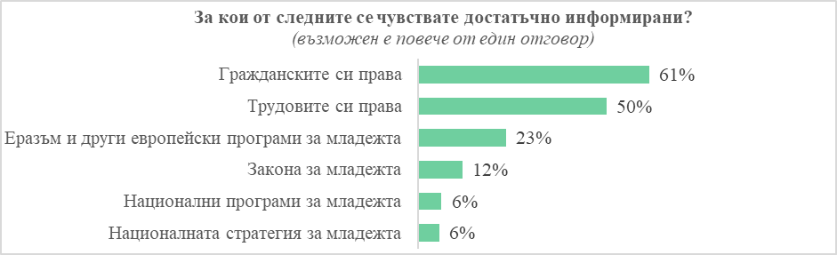
База: Всички (672)
Някаква форма на гражданска активност, като участие в организации и политически дейности, е заявена от малко над половината участници в изследването (52%) (Таблица 110). В значителна част от случаите става въпрос за ученически / студентски съвети или благотворителни / хуманитарни организации.
Таблица 110
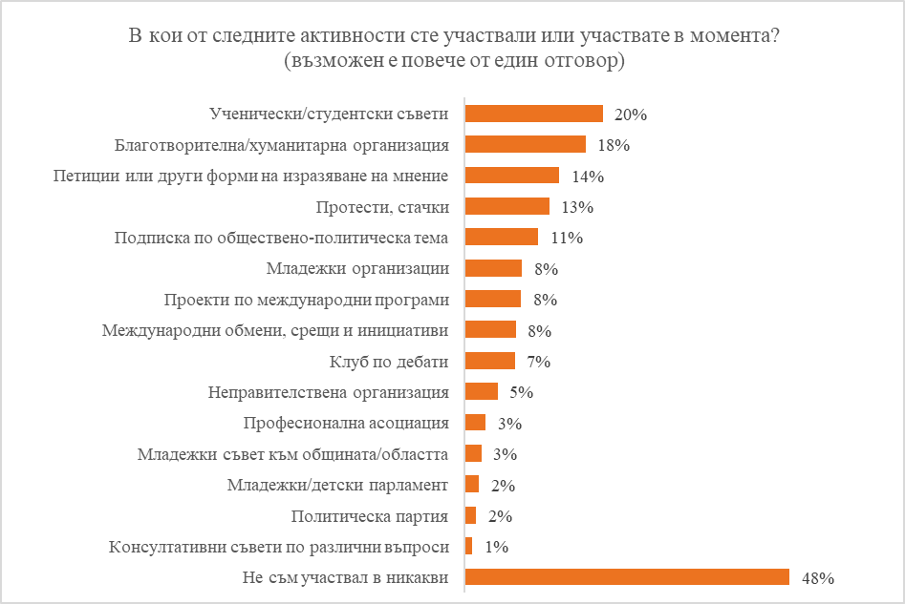
База: Всички (672)
Повечето от участниците, които участват в подобни активности се чувстват удовлетворени (57%), в сравнение с 6% неудовлетворени, без значима разлика между възрастови групи. (Таблица 111)

Таблица 111
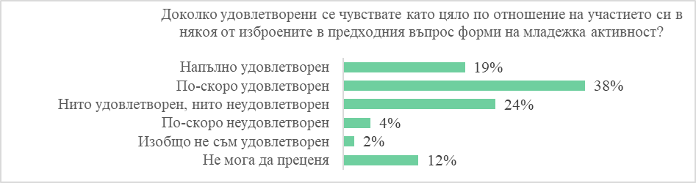
База: Всички, които са заявили, че участват (351)
Данните от младежкото изследване сочат, че младите хора са по-скоро песимистично настроени. Значителна част от респондентите виждат негативна посока на развитие за България (46%), ЕС (37%) и света като цяло (55%). За сравнение, оптимистично настроените в това отношение съставляват между 15% и 16% от извадката. Нагласите за развитието на конкретното населеното място са подчертано по-положителни - 31% вярват, че техният град или село се развива в положителна посока, а 26% са на противоположното мнение (Таблица 112. 113 и 114). Най-младите респонденти, тези в училищна възраст, не могат да преценят посоката на развитие значително по-често от хората в другите възрастови групи.
Таблица 112
На къде върви развитието на:
Вашето населено място
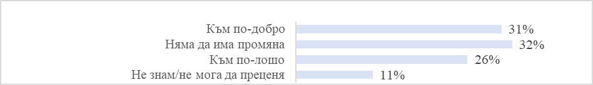

Таблица 113
Европейски съюз

Таблица 114
Света като цяло
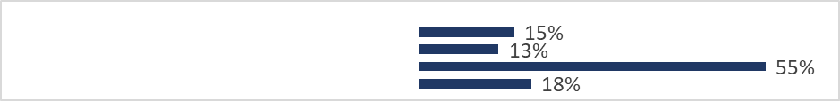

4.3. Насърчаване на социалното включване на младите хора от уязвими групи

Хора със специални образователни потребности изглеждат по-неприобщени - 53% нямат такива приятели, 38% не познават, а 11% нямат желание да познават представители на тази социална група. (Таблица 115)
Таблица 115
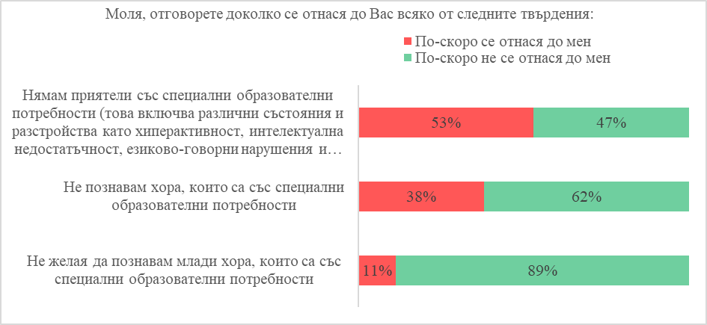
База: Всички (672)
Повечето участници в Проучването твърдят, че познават (84%) и имат ежедневен контакт (71%) с хора с етнос, различен от техния. Едва 8% процента са тези, които изразяват нежелание да познават хора от други етнически групи. (Таблица 116)
Таблица 116
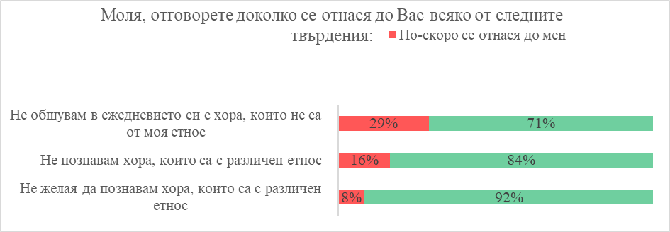
База: Всички (672)
Основните определящи фактори за социалното обкръжение на младите хора, идентифицирани в изследването, включват възраст (споменато от 68% от респондентите), местоживеене (52%), споделени интереси (47%), както и учебно (27%) или работно място (15%). (Таблица 117)

Таблица 117
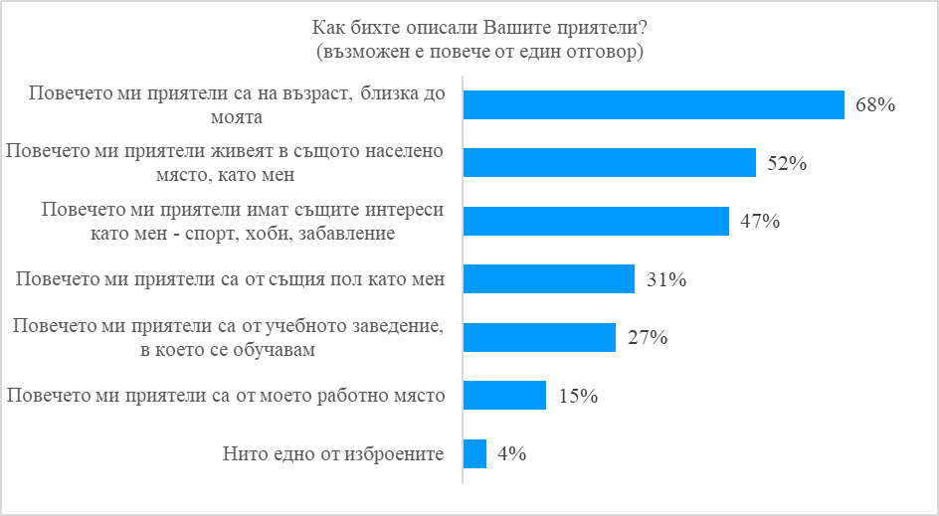
База: Всички (672)
Въпреки че широкото мнозинство се самоопределят като социални (87%), значителен процент изпитват затруднения с намирането на приятели (13%). (Таблица 118)
Таблица 118
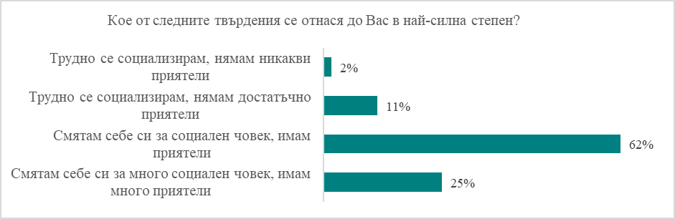
База: Всички (672)
Основната част от общуването с връстници се случва на учебното (35%) или работното (35%) място, на социални събития (54%), онлайн (47%) и в заведения (47%). Кварталният социум също има своята роля (38%). (Таблица 119)

Таблица 119
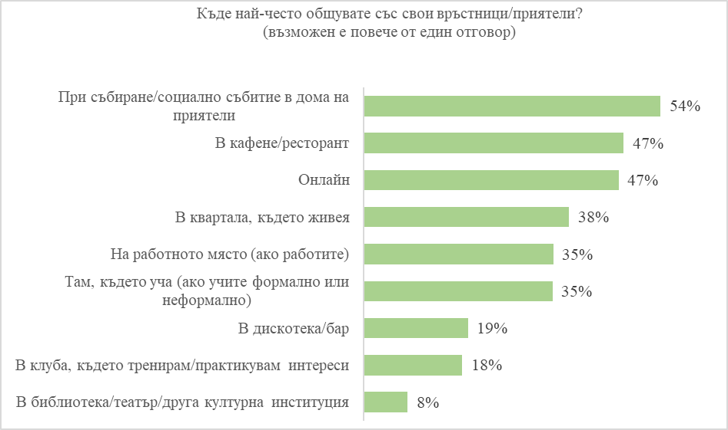
База: Всички (672)

4.4. Насърчаване на толерантност и ненасилие, превенция на агресия сред младите хора, включително и в онлайн пространствата

Сред изследваните обществени ценности, най-често посочената, и с голяма преднина пред останалите, е борбата с корупцията (36%), следвана от борба срещу насилието (24%). Често се припознават и либерални ценности, като свобода на изразяване (21%), свобода на личността (18%), и равенство на правата (17%) и възможностите (17%). Важно е да се отбележи, че немалък дял от респондентите посочват като приоритетни асоциирани с крайното дясно ценности, като национална самостоятелност (18%), "здравата ръка" (11%) и "християнски ценности" (11%). Демокрацията като ценност трябва да бъде отстоявана според 15%, а върховенството на закона – според 16%. (Таблица 120)

Таблица 120
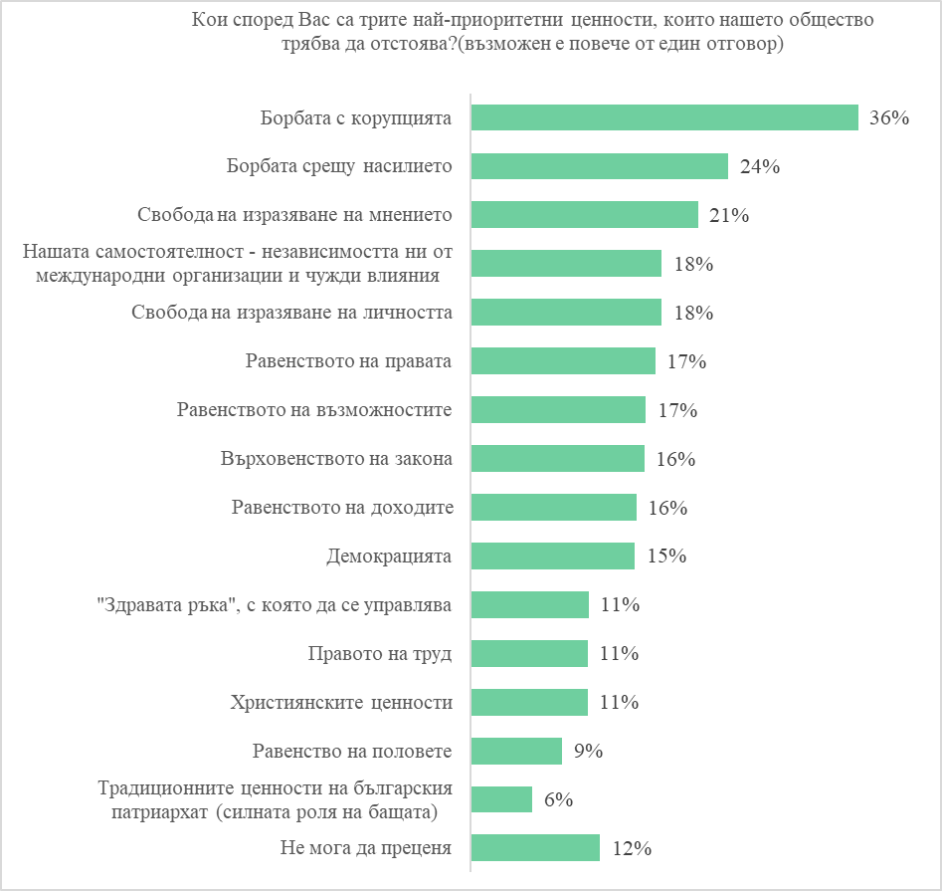
Служители на Министерство на вътрешните работи взеха участие в организирана от община Разград ваканционна проява по програма за екологично възпитание на подрастващите „ЕКОЛЯТО-22“. В рамките на проявата са проведени образователни беседи, по теми свързани с превенция на агресията и насърчаване на толерантността и ненасилието. В дейности, насърчаващи демократичното участие, толерантността и противодействието на езика на омразата са обхванати общо 75 млади хора от училища в Разград, на възраст между 15-18 години.
Изследването регистрира високи степени на насилие в социалната среда на младите. Психическото насилие изглежда най-разпространено (61% споделят, че са ставали свидетели), следвано от физическо (52%), икономическо, вкл. кражба на пари и хазарт (35%) и последно, но не и по важност - сексуално (22%) (Таблица 17). Улицата е най-често споменаваното място, на което респондентите стават свидетели на насилие, но тревожно високи са процентите и за учебните заведения. Насилието в онлайн пространството също не е за подценяване, особено що се отнася до такова от икономически или сексуален характер. Интернет е най-често споменаваното пространство във връзка със сексуално насилие.
Таблица 121
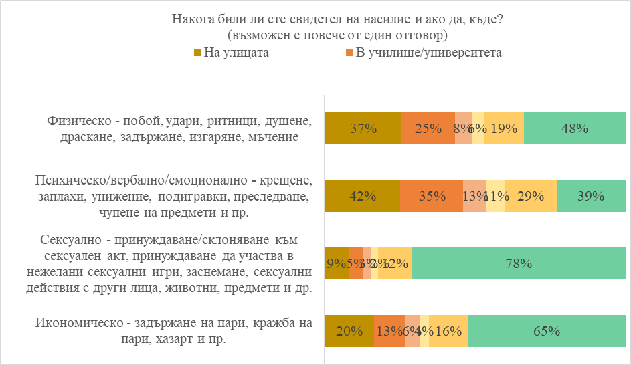
База: Всички (672)
Малко под една трета от младежите (30%) биха се обадили в полицията, ако станат свидетели на насилие. 9% не знаят как биха реагирали, а 11% заявяват, че ще решат, според вида на упражненото насилие. (Таблица 122)
Таблица 122
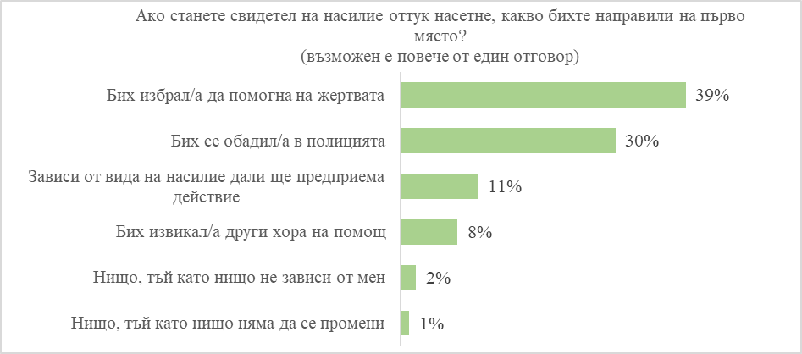
База: Всички (672)
Най-голям е делът (39%) на младежите, които заявяват, че биха се притекли на помощ, ако станат свидетели на насилие, а конкретно сред учениците - 34%. (Таблица 123)

Таблица 123
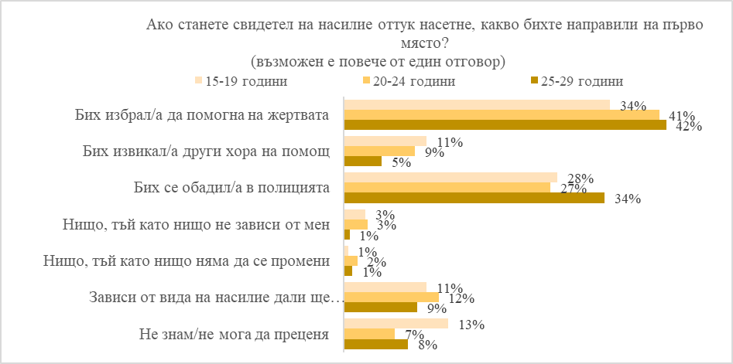
База: 15-19 годишни (178); 20-24 годишни (229); 25-29 годишни (265)

Проучването сочи, че 8% от участниците се чувстват застрашени от насилие към момента на изследването, а други 8% отговарят с "нито да, нито не" без значима вариация между възрастови групи. (Таблица 124)
Таблица 124
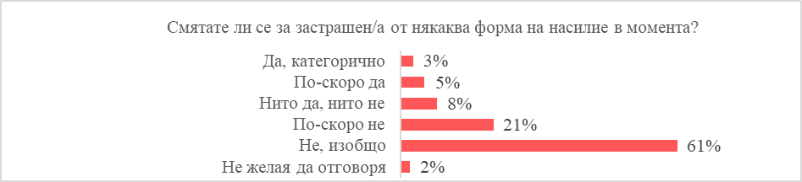
База: Всички (672)
Значителен процент млади хора споделят, че те самите са ставали жертва на насилие. В общия случай става въпрос за психическо насилие, от което са пострадали 37%, но физически форми също са нерядко явление - 24%. Жертва на сексуално насилие са били близо една десета (8%) от респондентите (Таблица 125).

Таблица 125
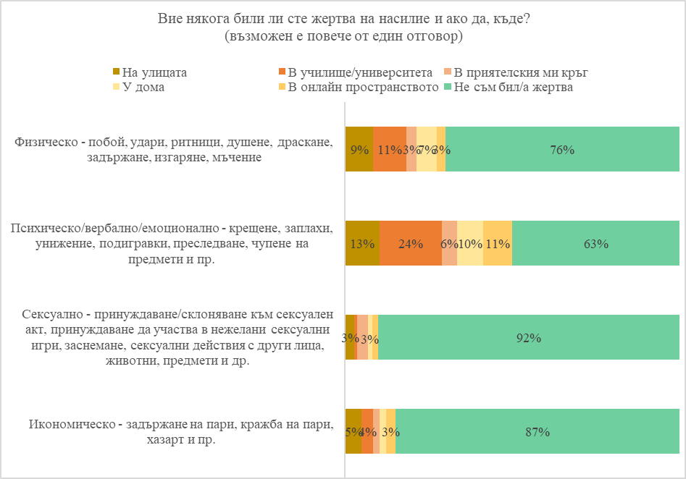
База: Всички (672)
При бъдещ случай на насилие, упражнено върху тях, най-много респонденти биха потърсили помощ от близки (57%), а голяма част биха се обърнали към полицията (45%). Сред младите хора в изследването има и такива, които не биха направили нищо (5%). (Таблица 126)
Таблица 126
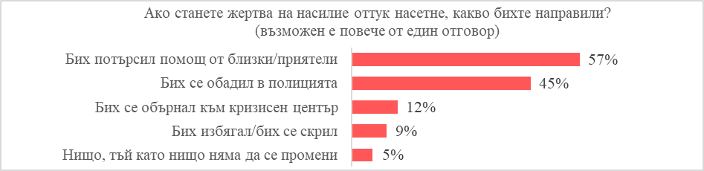
База: Всички (672)
Участвалите в дейности по превенция и борба с насилието съставляват близо една пета (18%) от извадката, като процентът е най-висок сред най-младите (26%) и най-нисък в най-горната възрастова група (13%). (Таблица 127)

Таблица 127
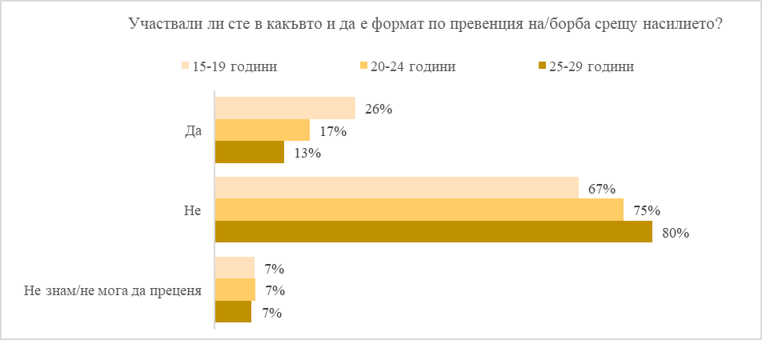
База: 15-19 годишни (178); 20-24 годишни (229); 25-29 годишни (265)

4.5. Насърчаване на културата и творчеството сред младите хора и засилване на чувство за принадлежността към ЕС и споделяне на европейските ценности

Гражданска култура е концепция, която обхваща онези социални нагласи, вярвания, ценности и норми, които формират поведението и ангажираността на отделните членове на обществото със случващото се в социума и, по-конкретно, с неговото управление. Гражданската култура функционира като социално лепило, създавайки споделено чувство за идентичност и принадлежност към определено населено място, нация или над-национален политически субект, което често се явява и гръбнакът на социалната идентичност на много хора в съвременната реалност. Освен това, гражданската култура включва основни демократични ценности като политическа толерантност, уважение към върховенството на закона, индивидуални права и равенство, стимулира политическия дискурс в обществото, както и политическото участие, включително гласуване. Една демократична система не може да постигне легитимност на управлението и устойчивост на демокрацията без развита гражданска култура сред достатъчно голяма част от населението.
Осмислянето на свободното време на младите хора чрез интересни и полезни за тях занимания и теми, може да ги мотивира да живеят пълноценно, да се развиват и да постигат личностни и професионални успехи. Начините на прекарване на свободното време са въпрос на ценности, традиции, житейски подход и лични предпочитания и идентичност, които често се определят и зависят и от финансовите възможности и/или други условия на заобикалящата ни среда.
През 2022 година по Националната програма за младежта (2021-2025) по Тематична област „Свободно време, творчество и култура“ са одобрени за финансиране 5 проектни предложения на обща стойност 168 648,80 лв. Общият брой на публикациите в различни информационни канали е 69. Броят на обхванатите млади хора (директни участници) е 887. Обхванатите млади хора от групата на NEETs са 95, а обхванатите представители на институции са 51. Броят на достигнатите млади хора (непреки участници) е 20 600. Броят на публикациите в социалните мрежи е 245, изработените видео клипове са 11, банерите и други визии – 12, а изработените печатни материали – 3 500. Организирани са 19 обучения, 20 форуми, една кръгла маса и 12 фестивали.
Сред всички възрастови групи се регистрира малко по-висока степен на идентифициране с България (средно 75%), отколкото с родното населено място (70%), а над-националната идентичност е на доста по-ниско ниво (35%). Респондентите в ученическа възраст демонстрират по-ниска степен на социална привързаност като цяло. Европейската идентичност е най-развита сред средната възрастова група (40%). (Таблица 128, 129 и 130)
Таблица 128
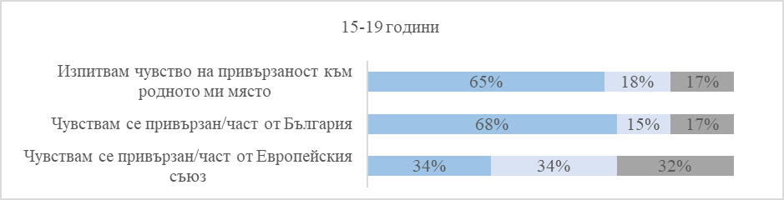
Таблица 129
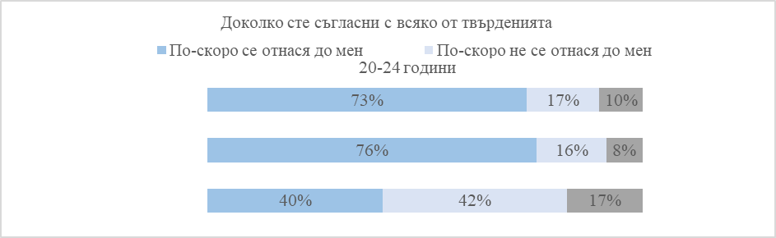
Таблица 130
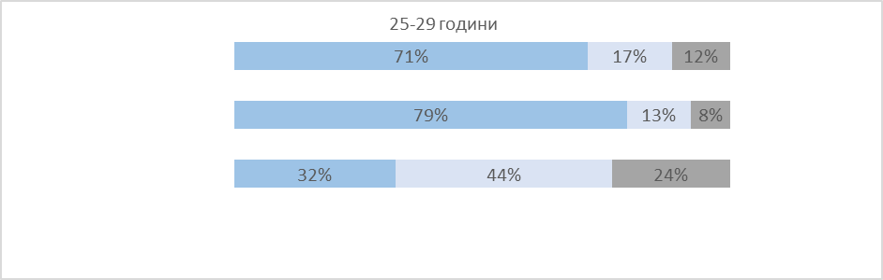
База: 15-19 годишни (178); 20-24 годишни (229); 25-29 годишни (265)
Изграждането на толерантност, насърчаването на зачитането на правата на човека и демократичните принципи са основни елементи за борба с предразсъдъците, дискриминацията и различните форми на насилие сред младите хора. Също така стимулирането на чувството за принадлежност към ЕС чрез запознаването с принципите, структурата и функциите на институциите на Съюза са от първостепенно значение за възпитанието на пълноценни граждани с европейско самочувствие.
Една от стратегическите и оперативни цели от Национална стратегия за младежта (2021-2030) е свързана с насърчаването на толерантност и ненасилие, превенция на агресия сред младите хора, включително и в онлайн пространствата. С изпълнение на тази стратегическа цел в сферата на младежта се цели, от една страна, да се повиши нивото на информираност на младите хора относно проблемите на младежите от уязвимите групи / младите хора в неравностойно положение, както и да се повиши толерантността им относно тази целева група. Възпитаването на отношение по темата ще засили уважението сред различните по произход, култура, възгледи и други прояви на човешка индивидуалност. От друга страна, чрез изпълнението на дейности за популяризиране на европейските ценности, ще се засили чувството за принадлежност на младите хора към процесите в ЕС и активизиране на участието им в тях.
През 2022 г. по Националната програма за младежта (2021-2025) са одобрени за финансиране 5 проектни предложения на обща стойност 148 170, 75 лв. Общият брой на публикациите в различни информационни канали е 220. Броят на обхванатите млади хора (директни участници) е 840. Обхванатите млади хора от групата на NEETs са 98, а обхванатите представители на институции са 32. Броят на достигнатите млади хора (непреки участници) е 14 100. Броят на публикациите в социалните мрежи е 162, изработените видео клипове са 3, банерите и други визии – 14, а изработените печатни материали – 2 850. Организирани са 23 обучения, 2 кампании, 5 форума, една кръгла маса, една академия и 7 фестивали.

ТЕМАТИЧНА ОБЛАСТ 5. ИНФОРМИРАНОСТ И ДИГИТАЛНИ УМЕНИЯ

Информационните технологии доведоха до дълбока трансформация в моделите на потребление на информация сред младите хора. Разпространението на дигиталните платформи, особено социалните медии, направи новините и информацията по-достъпни от всякога, допринасяйки паралелно с това до демократизация на процеса на създаване на медийно съдържание и свиване на ролята на традиционните медии, като радио и телевизия. Демократизация на медиите означава, че всеки може да създава медийно съдържание, независимо от централизирания контрол на държавата, както и от наличието на значителния капитал (финансов, социален и политически), който стои зад частните медии от традиционен тип (радио, телевизия, печатни медии).
От положителна гледна точка, Интернет дава възможност на младите хора да участват в гражданска журналистика, да споделят мнения и да имат достъп до глобална мрежа от информация. От друга страна, Интернет също така поставя предизвикателства по отношение на дигиталната грамотност, способността за критична оценка на източниците и разпространението на дезинформация. В допълнение, алгоритмите на социалните медии създават ехо камери, които подхранват съществуващите вярвания и ограничават полезрението, изключвайки различни гледни точки, като по този начин създават плодородна почва за развиването на крайни социални нагласи, светогледи и идеологии. В този контекст е изключително важно да се проследят моделите на използване на глобалната мрежа и консумация на информационно съдържание сред младите.
В тази глава е изложена информация за информираността на младите хора и насърчаването на иновативните подходи в младежката работа, представена от Центъра за развитие на човешките ресурси към Министерството на образованието и науката. Тя е допълнена и с данни, които изследват основните източници, от които младежите се информират за случващото се в света, запознатостта им с младежките инициативи, оценката им за компютърните умения, които имат и използването на интернет. Последните теми са провокирани от засиленият достъп на млади хора до интернет и употребата на дигитални устройва в ежедневието им. Отделно, също така е представена информация от социологическо проучване, която показва дали информация за структуриране на свободното време (посещение на културни мероприятия, включване в инициативи на неправителствени организации, възможности за доброволчество и други) достига до младежите в страната. Като част от информираността и структурирането на времето на младия човек е изследванa и запознатостта с младежките организации и младежката работа.

5.1. Повишаване на достъпа до неформално обучение за развитие на ключови компетентности

В изпълнение на своята Годишна работна програма за 2022 г „Центърът за развитие на човешките ресурси е провел множество обучения с настоящи и потенциални бенефициенти по Програмите „Еразъм+“ и „Европейски корпус за солидарност“. Изпращани са редовно информационни материали по електронната поща на бенефициентите и потенциалните ползватели, проявяващи интерес към двете Програми. Въпреки нестабилната здравна обстановка, през 2022 г. успешно е проведена Информационна кампания в 22 града в България, където са обхванати над 5000 потенциални бенефициенти. В допълнение са организирани 4 информационни уебинара. посетени и гледани на запис от повече от 1000 души, както и уебинари за управлението на стартиращите проекти по Програмите. За достигането до всички целеви групи ЦРЧР организира семинари и конференции на живо и онлайн, поставя редовно информационни съобщения на своя сайт, използва социалните мрежи за бърз и лесен достъп до заинтересованите страни, провежда различни тематични уебинари, видео уроци, както и активно осигурява медийни съобщения.

5.2. Насърчаване на иновативни подходи в младежката работа и запознатост с младежки инициативи

През 2022г. във връзка с пандемията COVID-19 коренно се промениха методите за работа с млади хора в контекста на Програма „Еразъм+“. Младежките организации бяха принудени при затегнатите мерки за пътуване и забраните за организиране на присъствени срещи и семинари, да прибегнат до използването на предимствата на интернет технологиите. Методите за работа в екип преминаха изцяло онлайн, печатните материали се замениха с електронни брошури, игрите на открито и пътуванията станаха онлайн интерактивни игри за опознаване на европейски столици и градове, за разрешаване на проблемни казуси.
По отношение на младежките организации, повече от половината респонденти (61%) не познават работата на нито една, като делът е най-голям в селата (76%) и необластните градове (70%), в сравнение с 54% в областните градове и 52% в столицата. Положителното е, че се наблюдава развитие в положителна посока, тъй като 25-29-годипните респонденти са значително по-неинформирани по темата (69%), отколкото другите две възрастови групи (56%).
Информация за разнообразни инициативи, таргетиращи младите хора в страната, не успява да достигне до мнозинството от целевата група по данните на социологическото проучване, проведено за изследване на нагласите на младите хора и възложено от Министерството на младежта и спорта. Най-висока познатост се регистрира за културни и спортни събития (51%), следвано от възможности за доброволчество (32%) и възможности за участие в международни програми, като Еразъм и младежки делегати (27%). Останалите тествани инициативи са познати за под една пета от респондентите. (Таблица 131)
Таблица 131
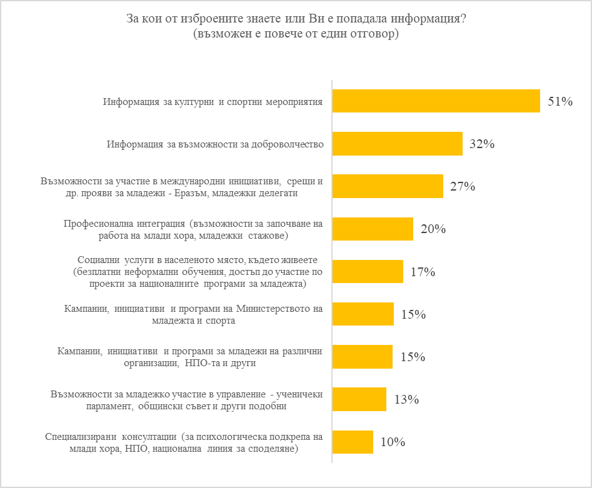
База: Всички (672)
От представените данни става ясно, че в най-голяма степен до младите хора достига информация за културни и спортни мероприятия, както и за доброволчество. Дефицит на достигната информация обаче се идентифицира в сферите, ключови за младежкото овластяване – младежко участие в управлението като ученически парламент и др. Това води до извода, че потокът на информация е много по-богат и лесно достига до младите хора тогава, когато става въпрос за структуриране на свободното им време, но информация за възможностите за граждански ангажименти и организирано участие в младежки организации не достига до младите хора. Този резултат потенциално би могъл да е предпоставка за по-нисък граждански ангажимент на младите хора. Това се потвърждава и от данните, че е налице ниска запознатост със социалните услуги в населеното място по местоживеене, които на практика се изпълняват от държавни и общински институции. Тези данни могат да служат и като отправна точка за оценка на комуникационните стратегии на държавните и общински структури.

5.3. Дигитални умения, интернет и информираност сред младите хора

За поредна година Министерство на младежта и спорта получи одобрение за финансиране по проект “Youth Wiki – Младежки кореспондент в България“ по програма „Еразъм +“ на ЕС. Платформата Youth Wiki е значим инструмент на Европейския съюз в сферата на младежката политика.
„Младежки кореспондент Youth Wiki“ се изпълнява от Министерство на младежта и спорта по Договор за безвъзмездна финансова помощ (Grant Agreement) № 101079788 — Youth Wiki Bulgaria с Изпълнителната агенция за образование, аудиовизия и култура на Европейския съюз, финансиран по Програма „Еразъм +“Проектът е със срок на изпълнение в периода 01.04.2022 – 31.03.2024 г.
Платформата “Youth Wiki” е своеобразна онлайн енциклопедия на националните младежки политики в 34 европейски държави, включително всички държави членки на ЕС. Тя съдържа база данни на националните структури, политики, проекти, инициативи и дейности в различни сфери от живота на младите хора. Тя покрива десет тематични области: управление на младежките политики, доброволчески дейности, заетост и предприемачество, социално приобщаване, младежко участие, образование и обучение, здраве и благосъстояние, творчество и култура, младежта и света и младежка работа.
В тази част от Доклада, социологическо проучване проверява въпросите с информираността и дигиталните умения сред младите хора - основните източници, от които младежите се информират за случващото се в света, запознатостта им с младежките инициативи, оценката им за компютърните умения, които имат и използването на интернет.
Според данните от Проучването Интернет, в частност социални медии (61%) и новинарски сайтове (47%), е основният източник за актуална информация за младите. Социалният кръг е водещ източник за 41%, а телевизионните медии - за малко над една трета (35%). (Таблица 132)

Таблица 132
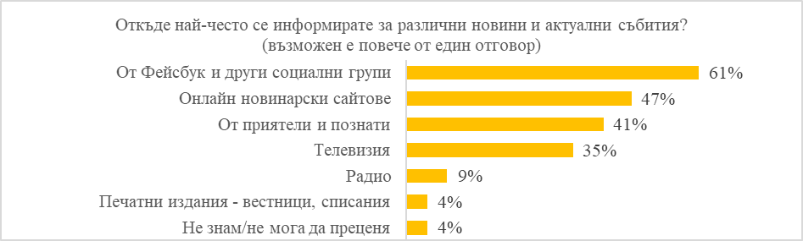
База: Всички (672)
Това показва, че основният канал за комуникация на младите хора е предимно през интернет – новинарски сайтове и социални мрежи, т.е. традиционните канали за информираност като телевизия и радио сериозно отстъпват сред младите хора. За сметка на това социалните мрежи, където в по-голяма степен информацията е нефилтрирана спрямо стандартите на журналистиката, заемат най-голяма дял, която поставя въпроса с потенциалния проблем на дезинформацията, който би изпъкнал сред групата на младите хора.
В допълнение, около една пета (21%) от младежите не отделят време в ежедневието си за следене на новини и актуални събития. Основният дял отделя по-малко от половин (25%) или между половин и един (26%) час на ден. Интернет, в частност социални медии (61%) и новинарски сайтове (47%), е основният източник за актуална информация за младите. Социалният кръг е водещ източник за 41%, а телевизионните медии - за малко над една трета (35%). (Таблица 133)
Таблица 133
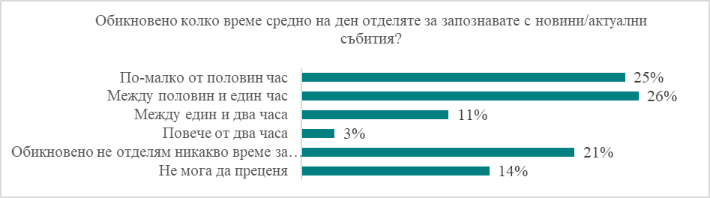
База: Всички (672)
Малкият времеви диапазон за информираност потенциално поставя проблема за приемане на информация без допълнителна проверка на истинността ѝ. Също така се повдига въпроса за качеството на информация, което младия човек потребява за това време. Имайки предвид сравнително малкото време, което се отделя за информираност, може да се предположи, че получената информация е в кратък вид без аналитична дълбочина. Това поставя въпроса за качеството на информираността на младия човек и предприемане на мерки в посока на дезинформация, които биха могли да бъдат адресирани от ресорните институции.
Регистрираното свиване на ролята на телевизията и водещата роля на социалните медии като източници на информация е в синхрон с глобалните тенденции. Основните рискове, за които е необходимо провеждането на допълнителни изследвания, касаят разпространението на дезинформация и поляризирането на социалните и политически възгледи. В този контекст е редно да се отбележи, че младите поколения има по-добра дигитална грамотност от по-старите (над 40 г.) и не е ясно дали тези рискове се отнасят за тях в по-голяма степен, отколкото за генералната популация. Например, използването на социалните медии за достъпване на новинарско съдържание често е в комбинация със зачитане на авторитета на водещи медии и утвърдени журналисти, които биват „следени“ във Фейсбук или Ютюб.
Въпреки универсалната употреба на Интернет, информация за разнообразни инициативи, таргетиращи младите хора в страната, не успява да достигне до мнозинството от целевата група. Най-висока познатост се регистрира за културни и спортни събития (51%), следвано от възможности за доброволчество (32%) и възможности за участие в международни програми, като Еразъм и младежки делегати (27%). Останалите тествани инициативи са познати за под една пета от респондентите. Тези резултати би следвало да се тълкуват по-скоро като недобра комуникация от страна на инициативите, като трябва да се вземе предвид и че нивото на информираност за всяка от инициативите е по-слабо в малките населени места.
Интернет е ежедневие за почти всички млади хора - 62% са онлайн почти непрекъснато, а други 36% - всеки или почти всеки ден. (Таблица 134)
Таблица 134
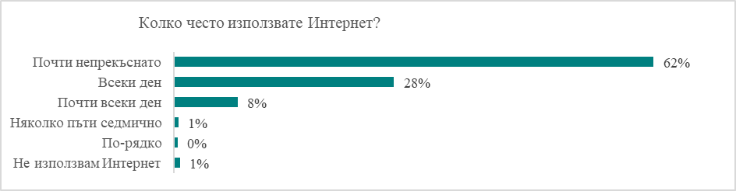
База: Всички (672)
Използва се на първо място за достъп до социалните мрежи (80%) и забавление (77%). Играе важна роля и като източник на информация и инструмент за работа / учене (65%). (Таблица 135)
Таблица 135
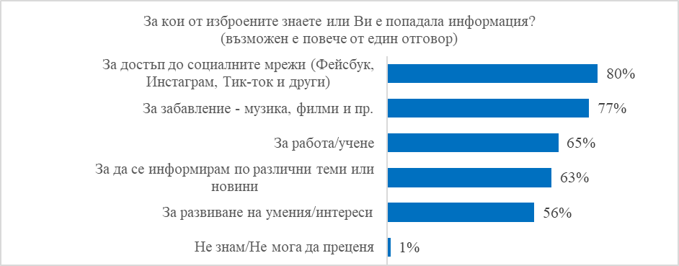
База: Всички, които ползват Интернет (667)
Интернет се ползва най-често на телефона (93%) и в домашна обстановка (74%). (Таблица 136). Наблюдава се модел, в който интернет изпълнява всички информационни функции. Резултатът често е висока информираност на голямо разнообразие от теми, но, паралелно с това, липса на стабилна структура, или рамка, която да подреди информацията в устойчиви представи за света и обществото, както и неясни критерии за истинност.
Таблица 136
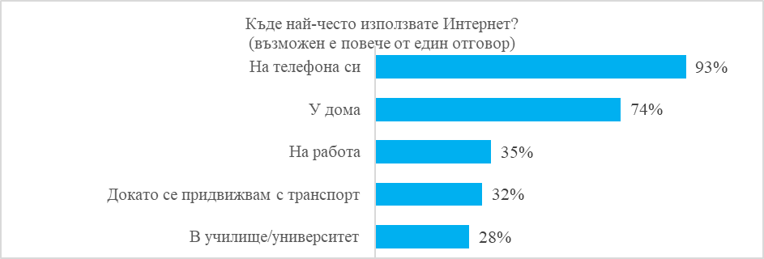
База: Всички (672)
Достъпността на Интернет сред изследваната целева група е почти универсална (97%), а повечето имат достъп и до смарт телефон (94%) и лаптоп или настолен компютър (77%). (Таблица 137)
Таблица 137
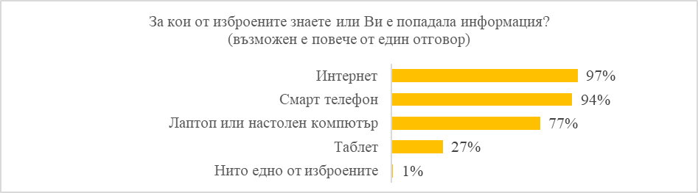
База: Всички (672)

5.4. Младежка работа

През 2021 год. ММС сформира Национална работна група за младежка работа НРГМР). Процесът по създаването на НРГМР се основава на процеса от Бон, който стартира с Третата европейска конвенция по младежка работа. Тя има ключова роля при създаването на европейската програма за младежка работа като стратегическа рамка за развитие и укрепване на практиката и политиките за осъществяването ѝ в Европа.
Резолюцията на Съвета и представителите на правителствата на държавите членки, заседаващи в рамките на Съвета, относно рамката за създаване на Европейска програма за младежката работа (2020/C 415/01) приканва държавите членки и Европейската комисия, в техните съответни области на компетентност и на подходящите равнища, при надлежно спазване на принципа на субсидиарност: „Да създадат отворена и консултативна „Мрежа за развитие на младежката работа в Европа“, състояща се от съответни структури, които да допринасят ефективно за развитието на младежката работа чрез насърчаване на иновативни подходи, подкрепа за развитието и сътрудничеството със и между различните участници в общността, практикуваща младежка работа, и извън нея, оказване на подкрепа и разпространение на информация за различните тематични приоритети, подходи, мрежи и целеви групи. Във връзка с това мрежата следва да бъде подкрепяна със становища и експертиза и от други сектори. Мрежата следва да се стреми към включването на нови участници в своята развойна работа“. НРГМР е сформирана, за да предложи на министъра на младежта и спорта процедури за изработване на пътна карта за развитие и подкрепа на младежката работа на национално ниво, да събиране данни и да изготвя анализ за текущото състояние на младежката работа на национално и местно ниво, да повишава информираността за Процеса от Бон и младежката работа на национално и местно ниво сред обществеността, младежите, неправителствените организации и институциите, имащи отношение по темите, да провежда консултации с оглед на евентуални решения във връзка с изпълнението на Процеса от Бон, да осигурява последователно и непрекъснато изпълнение на Процеса от Бон, да осигурява комуникацията и включването на всички заинтересовани страни, както и да анализиране образователните програми за квалификация и професионализация на участниците в младежката работа.
Познатостта на инициативата "младежки работници" не е висока - 37% за цялата извадка, като по тип населено място се наблюдава значителна вариация - 43% за областните градове, 40% за столицата, 34% за други градове и 24% за селата. (Таблица 138)
Таблица 138
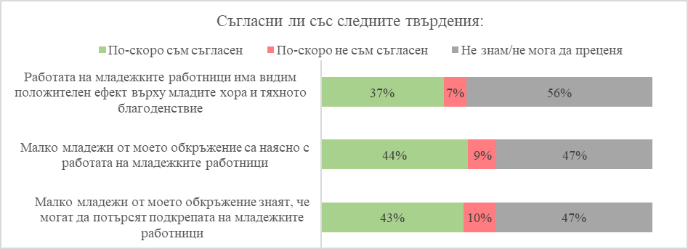
База: Всички запознати с работата на младежките работници (248)
Едва 13% от всички респонденти заявяват, че са добре запознати с тази инициатива. Сред запознатите с работата на младежките работници, по-малко от половината са имали личен контакт с тях, 17% са получавали подкрепа, а 13% се самоопределят като такива. Повечето респонденти не могат да преценят доколко работата на младежките работници има видим ефект или колко добре позната е в техните социални кръгове. Сред тези, които изразяват мнение, инициативата се оценява като добра, но недобре позната сред целевата група, което отново повдига въпроса за постигането на успешна комуникация. (Таблица 139)
Таблица 139
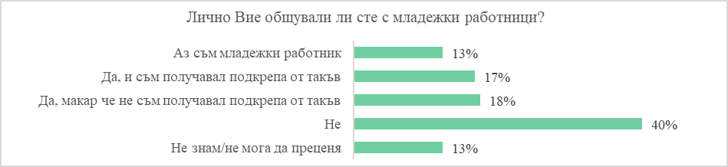
База: Всички (672)

ТЕМАТИЧНА ОБЛАСТ 6. МЛАДЕЖКИ ОРГАНИЗАЦИИ И ОРГАНИЗАЦИИ РАБОТЕЩИ С И ЗА МЛАДИТЕ ХОРА

Младежките организации са основна форма за сдружаване на младите хора. Партньорството между институциите, младежките организации и организациите, работещи с и за младите хора е основен елемент на младежката политика. В тази глава е представена информация, която обхваща дейностите на Министерство на младежта и спорта, касаещи младежките организации и организациите, работещи с и за млади хора, и предприети нормативни изменения. Представени са и данни от МОН за програма „Еразъм+“ в сектор „Младеж“ по отношение на неформалното обучение, осигуряване на подкрепяща среда за младежките организации и популяризиране на ползи от тяхната работа, както и създаване на механизъм за разпознаване и развитие на младежка работа и разпространението ѝ. В допълнение е използвано проучване, което дава изследователска информация за състоянието на организациите, работещи с млади хора в България, представена на национална конференция „Младежка работа от А до Я“ от Стефан Георгиев, социолог и изследовател, и Милен Миленов от Звеното за анализи към Младежко сдружение за мир и развитие на Балканите (МСМРБ). За да бъде изследвано отношението на младите хора към формите на сдружаване и на младежка работа, е използвано и проучване на Галъп Интернешънъл Болканс, проведено през 2022 година, което изследва нагласите на възрастовата група 15-29 години към възможността за участие в младежки организации.

6.1. Повишаване на качеството на неформално обучение

По данни на Министерството на образованието и науката всички акредитирани организации по програма „Еразъм+“ в сектор „Младеж“ (общо 45 младежки организации) са задължени да спазват „Стандарти за качество на програма „Еразъм“ в областта на младежта“, които обхващат базисни принципи за работа с млади хора като отговорност, наблюдение и оценка, здраве, безопасност и спазване на приложимата нормативна уредба, подкрепа и включване на участници с по-малко възможности.
Делът на акредитираните организации е 34% от общия брой младежки организации, получили финансиране през 2022г. по програма „Еразъм+“.
Стандартите за работа в младежката сфера са от изключително значение особено относно осигуряване на безопасност на участниците, налагане на механизми за справяне в конфликтни ситуации и методи за работа с младежи в неравностойно положение, чийто дял за 2022г. е 17,5% от всички участници във финансирани проекти в сектор „Младеж“ на Програма „Еразъм+“.

6.2. Осигуряване на подкрепяща среда за младежките организации и популяризиране на ползи от тяхната работа

Според чл. 19. (1) от Закона за младежта (ЗМ) младежка организация е доброволно сдружение на лица за осъществяване на младежки дейности, което отговаря на следните изисквания: 1. не по-малко от 70 на сто от лицата в него са на възраст от 15 до 29 години включително; 2. повече от половината от членовете на управителния орган са младежи на възраст от 18 до 29 години включително.
Законът за младежта дефинира условията, при които една младежка организация е национално представителна. Според чл. 22 от ЗМ Национално представителна младежка организация е младежка организация, която отговаря на следните изисквания:
- регистрирана е не по-късно от две години преди подаване на заявлението по чл. 25от ЗМ;
- поддържа интернет страница, която съдържа информация за: контакт с организацията; имената на членовете на управителните органи; целите и дейностите на организацията; годишни финансови отчети и доклади за дейността;
- извършва дейност на територията на не по-малко от 30 на сто от общините в страната;
- има членове не по-малко от 900 физически и/или юридически лица с нестопанска цел.
Младежките организации, които отговарят на изискванията на чл. 22, се вписват в списък на национално представителните младежки организации, поддържан от Министерството на младежта и спорта (чл. 23 от ЗМ).
През 2022 г. бяха направени изменения на чл. 19 и чл. 22 в Закона за младежта, касаещи условията за регистрация на младежките организации и национално представителните младежки организации. Според § 14. (1) от Преходните и Заключителни разпоредби към Закона за изменение и допълнение на Закона за младежта е даден период за подаване на документи от страна на младежките организации и на национално представителните младежки организации, които имат желание да бъдат вписани като такива: „Заварените до влизането в сила на този закон младежки организации, които не отговарят на изискванията на чл. 19, както и национално представителни младежки организации, които не отговарят на изискванията на чл. 22, се привеждат в съответствие с тези изисквания в срок до една година от влизането в сила на този закон“ (§ 14. (1) от Преходните и Заключителни разпоредби към Закона за изменение и допълнение на Закона за младежта).
До изменението на Закона за младежта регистрираните младежки организации са 63. Организациите, работещи с и за млади хора са 210 до приемането на измененията в ЗМ. На този етап има една Национално представителна младежка организация, която отговаря и е регистрирана, това е „Българския младежки червен кръст“.
През 2022г. по Програма „Еразъм+“ 576 организации и институции от различен тип са получили финансиране за реализиране на проектни дейности, като 134 от тях са младежки организации или 24% от общия брой.
Онлайн платформите на ЕК за споделяне на постигнати резултати от реализирани проекти, за търсене на нови партньорски организации или за информиране на младите хора за различни възможности за мобилност, са общодостъпни канали на европейско ниво, чрез които младежките организации да популяризират дейността си, целите си и успешните практики от ежедневната си работа с младите хора.
По данни на Центъра за развитие на човешките ресурси 285 младежки организации от България са подали през 2022 г. проектни предложения в сектор „Младеж“ на Програма „Еразъм+“. Наблюдението е, че екипите на младежките организации обикновено се състоят от 2-3 човека, но регулярно се набират множество младежи, които да съдействат в реализирането на различен тип дейности - средно на година една организация дава възможност на между 100 и 600 млади хора да се ангажират в значими за местната общност проблеми, дейности или информационни кампании. За 2022г. от общия брой кандидатстващи организации по Програма „Еразъм+“, най-висок дял нови организации за Програмата има в сектор „Младеж“ - 98, в сравнение с този в сектор „Училищно образование“ - 80 или сектор ПОО - 29 организации. В по- голяма част от случаите, това са новорегистрирани организации, като се наблюдава рязък спад в броя на неформалните групи сред кандидатите.

6.3. Състояние на организациите, работещи с млади хора в България

По данни на изследване на социолога Стефан Георгиев и Милен Миленов чрез полустандартизирана онлайн анкета без извадков подход става ясно, че има паритет в мнението на анкетираните за развитието на младежкия сектор в страната. 20% от респондетите декларират по-скоро отрицателна оценка за развитието на сектора, а 19% - по-скоро положителна. Мнозинството респонденти (41%) посочват финансовата устойчивост като основна трудност пред организациите. Имайки предвид, че финансовият елемент е основен за функционирането на една организация, то това поставя въпроса с устойчивостта на организациите, работещи с и за млади хора. Невъзможността им да се справят с финансовите въпроси би могла да бъде една от причините и за неактивност на някои от организациите. Редом с това е посочена и ниската заинтересованост на институциите като спешен проблем, който изисква решение. Като належащ проблем през 2022 г. респондентите са посочили необходимостта от програми с фокус върху младежки дейности. Крайно негативна е оценката за заплащането в младежките организации. То е определено като повече от недостатъчно. Констатацията е обща без значение от профила на организацията, нейния основен тип дейност, населено място, в което оперира или възраст на членовете и ръководството.
Състоянието на сектора е изследвано периодично като през 2022 г. е направено национално представително количествено проучване сред младежи на възраст 15-29 години относно навици на консумация на храни и други продукти, NEETs проблематика, младежки организации от Галъп Интернешънъл Болканс. Резултатите показват, че членството, а и взаимодействието, на младите у нас с младежки организации все още е ограничено и подобен тип организации имат по-скоро слабо влияние върху социализацията на младите у нас – макар че се наблюдава относителен ръст, доколкото е възможна съпоставимост с предишни изследвания. 16,8 на сто от запитаните младежи заявяват, че се е случвало да участват в събитие или дейност на младежка организация.
Две пети от тези, които казват, че са участвали в подобен тип събитие или дейност пък, казват, че младежката организация е имала офис и екип. При една пета е имало само екип, а за малко над една пета от тези, които са имали контакт с дейност на младежка организация, не е имало нито офис, нито екип. Въпросът е преди всичко експериментален и подобни отговори показват добре субективните усещания и възприятия за контакт с младежка организация и нейния капацитет. Макар да става въпрос за субективни възприятия, данните показват организационна лабилност на сектора. Подобна тенденция може да бъде изведена и на база горецитираното изследване, показващо, че основният проблем, който младежките организации срещат, е финансовият.
Всъщност, когато става дума за взаимодействие между младежи и младежки организации, не може да се обособи конкретна възрастова група, която най-често взаимодейства с младежките организации, но младите хора от столицата, респ. тези с по-високо образование, например, имат изявено по-активно взаимодействие с младежките организации и техните дейности. Уязвими групи, жители на селата, ниско образовани младежи (независимо от възрастта) споделят в значително по-малка степен за взаимодействие с младежки организации. Прави впечатление и изразеният „женски“ профил на младежите, които имат контакт и участват в дейността на младежките организации.
Взаимодействието с младежки работници също (а и очаквано – като се има предвид броят на младежките работници у нас) не е значително разпространено сред българските млади. Въпреки това, дял от 12,4% от всички запитани означава по-скоро добри нива на декларирано взаимодействие с младежки работници. Най-младата група сред участниците в изследването изглежда има по-голяма възможност за пряк контакти с младежки работници. Младежите от столицата също споделят преимуществено в по-голяма степен за взаимодействие с такъв тип специалисти. Ученици и студенти също взаимодействат по-често с младежки работници, отколкото работещите или незаетите младежи. Подобни разлики едва ли представляват изненада.
Направено е изследване за състоянието на младежките работници – проблемите на заетостта им с оглед на взаимодействието с младите хора. Да бъдеш младежки работник в нашата страна все още не е дейност, която напълно позволява професионализация, подсказват резултатите от изследването. В 48% от случаите, когато е имало контакт с младежки работник, това е бил човек, който се занимава основно с младежки дейности, но за 40% това е бил човек, който основно се занимава с нещо друго. Проблемът не е само национален и неговите корени и решение се дискутират сериозно в европейските институции, но очевидно изисква и национален дебат. Още повече с оглед на резултатите за пряко взаимодействие с младежки работници.
Всъщност, когато става дума за младежки работници по принцип, младите сякаш интуитивно биха могли да се ориентират какви би следвало да са присъщите дейности, независимо дали са имали контакт с такова лице или не. Значителен е делът на онези, които се колебаят или не смеят да дадат отговор в асоциативен въпрос от типа „на какво прилича работата на младежкия работник“ – около и малко над една пета, но около една четвърт все пак избират обяснението, че това е човек, който работи с млади хора. Други около тридесет на сто свързват заниманието на младежкия работник с професията на учител (14,6%) и социален работник (14,2%). Възможно е тези асоциации да произтичат и от нуждата от подобни фигури в живота на младите. Тези данни показват, че има необходимост от утвърждаване на ролята на младежкия работник.
Благотворителната дейност (32,2%) и доброволчеството (27,ма2%) продължават да бъдат най-разпространените форми на младежко участие (макар и законодателството у нас все още да изостава в тази насока). Данните по тези индикатори се потвърждават и от проведено съвсем наскоро изследване на Евробарометър, а показват и обнадеждаваща тенденция в сравнение с предишни вълни на изследване.
Социалните мрежи пък явно са се превърнали в основна платформа за изразяване на гражданска позиция сред младите. Природозащитничеството също запазва своето място като традиционно младежка за нашата страна форма на участие. Отношението към политическото като цяло (а в това число и членство в политически организации) обаче също запазва традиционно присъщите си ниските нива на ангажираност от страна на българските млади.

ТЕМАТИЧНА ОБЛАСТ 7. МЛАДИ ХОРА ОТ МАЛКИ НАСЕЛЕНИ МЕСТА

Младите хора в малките населени места в България са изправени пред няколко сериозни предизвикателства, възпрепятстващи пълноценното им развитие. Икономическите възможности в малките градове и селата са ограничени, което води до високи нива на безработица сред младите и липса на възможности за професионално развитие. Недостатъчният достъп до качествено образование и обучение често се явява бариера пред развитието на умения и конкурентоспособност на пазара на труда. Освен това в селските райони често има недобра инфраструктура, което ограничава достъпа до основни ресурси, както и недобър достъп до базови услуги, вкл. здравни. В резултат на това много млади хора от малки градове и села в България може да се почувстват принудени да мигрират в по-големи градове или в чужбина в търсене на по-добри перспективи, което изостря демографските проблемите на съответните населени места.

7.1. Планове за реализация

Значима разлика в миграционните планове между малки и големи населени места се регистрира само в най-ниската възрастова група. В сравнение със своите връстници, учениците от селата и необластните градове по-често изразяват намерение да живеят и да се реализират в друго населено място в България (36%, в сравнение с 27% за областен град и столица). От друга страна, по-рядко възнамеряват да емигрират в чужбина (3% и 10% съответно). (Таблица 140 и 141)
Таблица 140
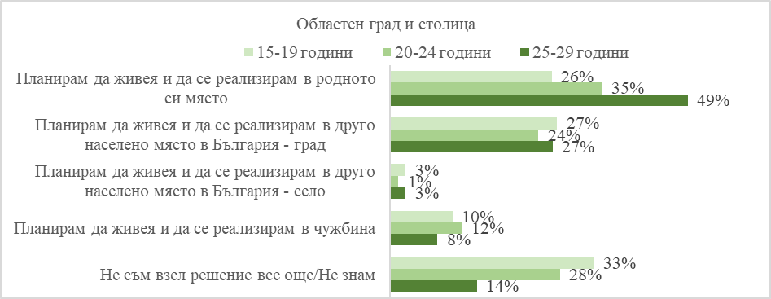
База: Жители на големи населени места (415)
Таблица 141
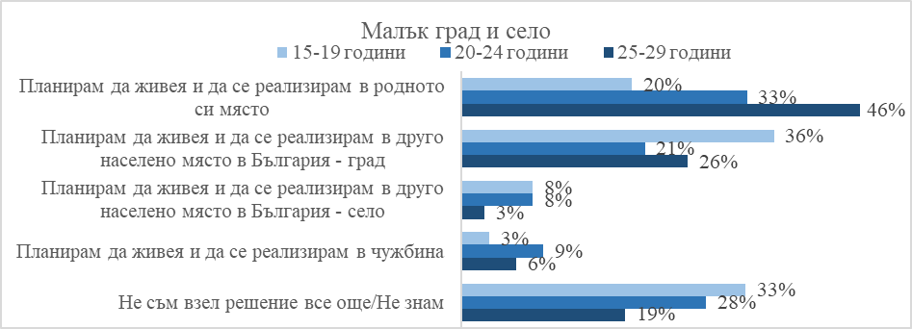
База: Жители на малки населени места (257)
Интересно е да се отбележи, че учениците във всички видове населени места, малки и големи, са по-песимистично настроени от представители на по-високите възрастови групи по отношение на възможностите за професионална реализация и добро възнаграждение. Това може да е индикация за недооценяване на съществуващите възможности от страна на представителите на тази възрастова група.

7.2. Възможности за социален и културен живот

Във връзка с личностното развитие, участниците в изследването са попитани дали имат достъп до редица възможности за социален и културен живот в населеното място, в което живеят. Регистрираните разлики във възприятията между респонденти от малки и големи населени места са значителни във всички възрастови групи и не би следвало да провокират изненада предвид обективните условия. Много по-голям процент от големите градове виждат достъпни възможности за културен живот, спортуване и развиване на хобита и интереси в своето населено място (68%-80%), в сравнение с респондентите от необластните градове и села, където процентите варират между 30% и 54%.(Таблица 142 и 143)
Таблица 142
В населеното място, в което живеете в момента, до кои от следните имате достъп? (възможен е повече от един отговор)
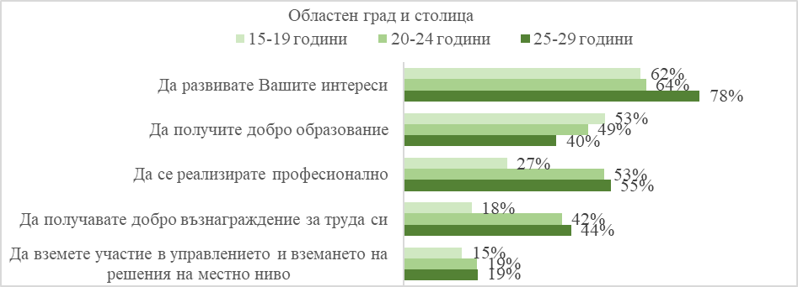
База: Жители на големи населени места (415)
Таблица 143
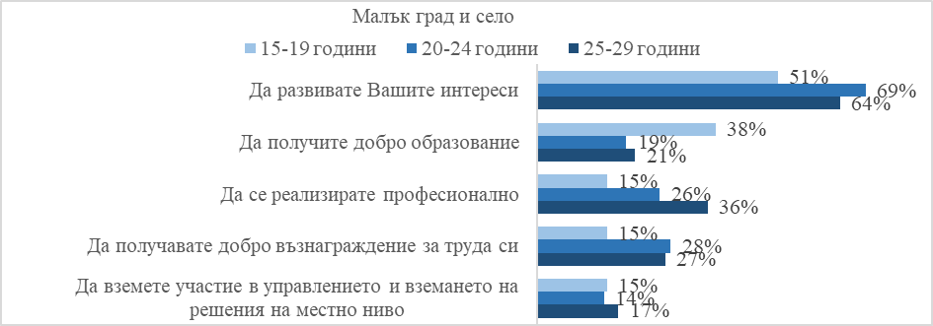
База: Жители на малки населени места (257)
Относително малко представители на малките населени места смятат, че техният град или село предоставя добри възможности за образование, като процентът варира значително спрямо възрастовата група – най-висок е сред учениците (38%), а по-нисък сред средната (19%) и най-горната (21%) възрастови групи. Възможности за професионална реализация в съответното малко населено място виждат още по-малка част от респондентите – 15% от учениците, 26% от 20-24- годишните и 36% от 25-29- годишните. Ситуацията с добро възнаграждение за труда е доста сходна – дяловете са съответно 15%, 28% и 27% за трите възрастови групи. За сравнение, процентите за същите три индикатора сред жителите на големите градове варират между 18% и 55%. Възможности за участие в управлението се оценяват ниско (посочени за налични от 17%-19%) независимо от типа населено място.
Въпросът с младите хора от малките населени места е адресиран в политиката на Министерството на младежта и спорта. Темата е поставена в Националната стратегия за младежта (2021-2030), основаваща се на Европейските младежки цели за периода 2019- 2027 г., и се изпълнява чрез националните програми на Министерството на младежта и спорта. Националните програми за младежта са с приобщаващ характер и са насочени изцяло в полза на младите хора на възраст от 15 до 29 г. без ограничения по пол, етническа принадлежност, социално-икономическо положение и други характеристики. По националните програми за младежта ежегодно се финансират проекти в областта на неформалното обучение за придобиване на умения и ключови компетентности, екология и опазване на околната среда, свободно време, творчество и култура, насърчаване на здравословен начин на живот, толерантност и европейска принадлежност, предоставяне на равен достъп до младежки дейности и услуги, решаване на демографски проблеми, развитие на капацитета на младите хора в различните региони с оглед на намаляване на различията, преодоляване на социалното изключване, намаляване на бедността, повишаване на информираността и дигиталните компетенции на младежи от малките населени места и райони.
Съществуват определени уязвими групи млади хора, които попадат във фокуса на националната младежка политика, като младите хора от малките и отдалечени населени места, млади хора с по-малко възможности и др.
Включването на младите хора с по-малко възможности в обществото и в процесите на вземане на решения става и чрез Национална програма за изпълнение на младежки дейности по чл. 10а от Закона за хазарта (2023-2025). Основен приоритет на тази средносрочна национална програма е създаването на благоприятни условия за младите българи да се развиват и израстват така, че да достигнат визията за „Способни, ангажирани и овластени млади хора, готови да развиват своя пълен потенциал и съзнателно да допринасят за развитието на Република България в контекста на европейското семейство и глобалния свят“.
Наред с други, сред основните принципи на програмата се откроява равният достъп за всички млади хора в България и недискриминация, обществена солидарност и толерантност. Особен фокус е поставен върху младите хора от малки населени места като изпълнение на мерките в Националната стратегия за младежта (2021-2030) и в унисон с Европейските младежки цели за периода 2019-2027г. Програмата осигурява подкрепа за:
- реализиране на инициативи на млади хора за повишаване на тяхната гражданска активност и участие в местното развитие чрез младежки дейности на местно, общинско и областно ниво;
- развитие на капацитета и повишаването на заетостта на младежките работници на местно, регионално и национално ниво, повишаване качеството на младежката работа;
- организиране и провеждане на национални инициативи и кампании с участието на млади хора, свързани с актуални теми и проблеми на съвременното общество;
- активно включване на младежи от малки населени места чрез подобряване на достъпа им до младежки дейности, инициативи и услуги, включително чрез мобилна младежка работа;
Като други стъпки за повишаване на включването на млади хора с по-малко възможности, с фокус върху местното ниво, са и въведените наскоро промени в нормативната уредба. Разширен е кръгът от допустими бенефициери по националните програми за младежта, давайки възможност на общини с население до 10 хил. души и училища, функциониращи на територията на общини с население до 15 хил. души, както и неформални младежки групи, да участват с проекти по програмите. Това е съществена стъпка напред към създаване на възможност държавната политика за младежта да достигне до малките населени места и до неорганизираните млади хора и да създаде нова среда за младежка активност, участие и овластяване.
Във връзка с ефективното изпълнение и целите на националните програми за младежта е констатирана необходимост от изменение на Наредба №5 от 11.08.2016 г. за условията и реда за финансово подпомагане на проекти по национални програми за младежта с цел отразяване потребностите на младите хора.
Изготвена и утвърдена е нова Наредба № 1 от 10.06.2022 г. за условията и реда за финансиране на проекти по национални програми за младежта (oбн., ДВ, бр. 48 от 28.06.2022 г., в сила от 28.06.2022 г.). Подзаконовият нормативен акт урежда разширяването на кръга от бенефициери по двете национални програми, а именно – общини с население до 10 хил. души и училища, функциониращи на територията на общини с население до 15 хил. души. Това осигурява възможност за изпълнение на една от водещите приоритетни цели на политиката за младежта – равен достъп до младежки дейности и услуги за личностно развитие за млади хора от малки населени места. Също така се въвежда и кандидатстване и отчитане чрез нова електронна платформа за проекти по национални програми за младежта, създадена с оглед улесняване на процесите по кандидатстване и отчитане от страна на кандидатите, както и осигуряване на прозрачност и публичност на процесите по администриране на националните програми за младежта.
През второто полугодие на 2022 г. са разработени Вътрешни правила за администриране на национални програми за младежта съгласно Наредба № 1 от 10.06.2022 г. за условията и реда за финансиране на проекти по национални програми за младежта и приложенията към тях. Те уреждат условията и реда за администриране на процесите по разработване на документи, разглеждане, оценяване, изпълнение, мониторинг, контрол и отчитане на проекти, финансирани по националните програми за младежта. Част от вътрешните правила са и процедура по избор на външни експерти, процедури за мониторинг и контрол, както и методика за оценка на проектни предложения за двете национални програми.
Вътрешните правила за администриране на национални програми за младежта и приложенията към тях са утвърдени със заповеди на министъра на младежта и спорта (Заповед № РД-09-917/10.11.2022 г. и № РД-09-944/18.11.2022 г.).
В отчетния период е разработена нова средносрочна Национална програма за изпълнение на младежки дейности по чл. 10а от Закона за хазарта за периода 2023 - 2025 г., която да бъде приета от Министерския съвет. Иницииран е процес по обществено обсъждане на проекта на Програма на Портала за обществени консултации към Министерския съвет и на сайта на ММС, както и нейното междуведомствено съгласуване. Програмата е приета от Министерски съвет на 06.01. 2023 г. с Решение № 10 на МС.
Отчита се като напредък и разработването на нова електронна платформа за подаване на проектни предложения по националните програми за младежта. Тя е създадена с оглед улесняване на процесите по кандидатстване и отчитане от страна на кандидатите, както и осигуряване на прозрачност и публичност на процесите по администриране на националните програми за младежта.
По отношение на овластяването на младите хора с фокус върху малките населени през 2022 г. бе направена променяна в Закона за младежка, която задължава общините с население над 45 000 души да създадат Общински младежки консултативни съвети. По този начин се създават институционални условия за по-активното включване на младежите в процеса на формиране на политики.

ИЗВОД

Настоящият доклад обхваща ключови области за развитието на младия човек като е събрана информация чрез различни методи посредством отговорните държавни институции. На тази база могат да бъдат направени следните изводи в различните направления.
На декларативно ниво образованието все още е високо в ценностната система на младите. Формалното образование получава относително добри оценки сред целевата група – оценява се като добро или задоволително от 62%, и като предоставящо полезни знания от 61%.
Голям е делът и на възнамеряващите да продължат образованието си (54%), като 9% изразяват желание да учат в чужбина. Желанието за образование или работа извън страната е най-силно изразено сред най-младите. Планиращите да потърсят работа в друг град в България (27%) са почти толкова, колкото желаещите да останат в същото населено място (30%). Това показва, че нагласите към миграцията сред младите хора в България не е силно изразена
Като проблем е идентифицирано възприятието, че образователната система не успява да отговори до достатъчно висока степен на потребностите на трудовия пазар. Вероятно това е причината, поради която почти половината работещи респонденти (48%) са заети в сфера, различна от специалността си. Това поставя въпроса за по-добрата информираност сред младите хора при избора на специалност в университет и възможностите за реализация на пазара на труда. Подобна мярка струва да се обмисли предвид факта, че през 2022 година в сферата на висшето образование са се дипломирали повече лица в сравнение с 2021 г.
Относно неформалното обучение се налага изводът, че то изглежда ценено. Три четвърти (75%) от участниците в социологическото проучване виждат полза от продължаващото цял живот обучение, 67% са търсили информация за налични възможности, а 37% възнамеряват да участват в курс през следващата една година. Това показва, че Националната стратегия за младежта (2021-2030), която поставя неформалното образование като приоритет, е актуална към въпросите, които вълнуват младежите и нейните приоритети следва да бъдат систематично подкрепяни.
Потенциална бариера пред интереса към неформални форми на обучение обаче е убеждението сред значителна част от респондентите (32%), че работодателите не биха взели предвид придобитите знания и умения.
Устойчивото подобряване на ситуацията на младежите на пазара на труда през последните четири години показва положителния ефект от изпълнението на мерките, насочени към младежите, включително Европейската гаранция за младежта. Основен стремеж е засилването на партньорския подход в прилагането на Гаранцията за младежта с оглед предоставяне на младежите на всички възможности за трудова интеграция или включване в образование и обучение. Въпросът с младежката заетост е адресиран както на правителствено ниво, така и с подкрепата на кметове на общини, неправителствени организации и други институции и организации.
Наблюдава се спад в регистрираните младежи в Бюрата по труда през 2022 г. спрямо 2021 г. Регистриралите се в ДБТ младежи през 2021 г. са 52 718, а през 2022 г. – 49 988. При навлизане на пазара на труда, младите хора се изправят пред редица предизвикателства. Липсата на практически опит ги прави неатрактивни служители, тъй като предполага необходимост от инвестиция от страна на работодателя на времеви и/или финансов ресурс за обучението на младите в знанията и уменията, необходими за упражняване на съответната професия. Влиянието на този фактор се подсилва от несъответствието между уменията, придобити чрез образование, и изискванията на пазара на труда, което, въпреки че е глобална тенденция, се регистрира в особено висока степен в българския контекст. В резултат на това се наблюдава силна конкуренция за начални позиции, която поставя младите в неблагоприятна позиция спрямо работодателите. Нерядко явление сред изследваната възрастова група е временната или несигурна заетост, което води не само до несигурност на работата, но и до ограничени перспективи за дългосрочна кариера.
Не на последно място, лошите икономически условия в страната създават предпоставки за спад в мотивацията за търсене на заетост от страна на младите, които завършват образованието си с високи очаквания, а се сблъскват с относително ниско заплащане за началните позиции в повечето сектори. Това допринася и за високата степен на явлението „изтичане на мозъци“, при което високообразовани и квалифицирани млади хора търсят по-добри възможности в чужбина. Както вече беше споменато, в рамките на изследването 6% от студентите и 10% от учениците споделят планове за работа извън страната.
Приоритет на националната политика по насърчаване на заетостта е ускореното намаляване на безработицата сред младежите, особено от групата на неактивните (NEET’s). Като значими мерки в тази посока са Национална програма „Активиране на неактивни лица”, операция „Готови за работа“ – ОП РЧР 2014-2020, операция „Младежка заетост“ и др. Широкото мнозинство от анкетираните младежи по темата за заетостта (81%) се чувстват удовлетворени от настоящата си работа, а неудовлетвореност от заплащането изразяват сравнително малък дял (14%). В допълнение, преобладаващите оценки на работното място са относително положителни. По-забележима неудовлетвореност се регистрира във връзка с наличието на допълнителни социални придобивки (30% от работещите респонденти изразяват недоволство), както и на допълнителни удобства на работното място (22% недоволни). Данните показва сравнителна материална удовлетвореност от условията за работа в страната и пренасочване на усилията и изискванията към надграждане на базовите потребности на работещите млади хора. Това потенциално би могло да е резултат от навлизането на чуждестранни компании и политиката за наетите служители, която водят.
Изследването на нагласите на младите хора по здравната тема регистрира високи оценки за личното здравно състояние и относително добра здравна култура сред младите - редовните профилактични прегледи (всяка или почти всяка година) са обичайна практика за 59%, а редовните прегледи при зъболекар – за 53%. Малко повече от половината респонденти (56%) спортуват редовно – предимно в домашна обстановка (47%), външни фитнес зони и игрища (35%) и частни фитнес зали (37%). Марихуаната е най-често употребяваната субстанция от наркотичните вещества, а нерядко се употребяват кокаин и амфетамини. 10% не желаят да отговорят на въпроса дали са употребявали наркотици. Липсата на отворен диалог по темата може да се окаже значителна бариера пред успешни интервенции. Неинформираните за вредата от различните наркотични субстанции (вкл. алкохол, цигари и други наркотици) варира между 20% и 33%. Най-използваните канали за информация са интернет, медии, както и близки и приятели.
Като негативна тенденция се очертава редовната консумация на алкохол. Тя е относително разпространено явление сред младите – изследването регистрира 24% редовни (веднъж седмично, няколко пъти седмично или всеки ден) консуматори на лек, а 14% - на твърд алкохол. Причината за това е вероятно по-скоро от културно естество – нормализиране на алкохола като начин на забавление в социалната среда, отколкото липса на информираност - мнозинството респонденти (83%) смятат, че редовната употреба на алкохол вреди на здравето. Важно е да се подчертае, че България не е сред страните с най-голямо средно количество чист алкохол, изпит в последния ден на употреба. При средна употреба 4,6 сантилитра чист алкохол за всички страни, участвали в изследването, българските младежи са пили средно по 4 сантилитра, като разликата между момчетата и момичетата все още е значима (4,6 сантилитра за момчетата и 3,5 сантилитра за момичетата, но постепенно намалява във времето). Най-голямо количество алкохол в последния ден на употреба е изпит в Дания (8,8 сантилитра), Норвегия (6,7 сантилитра ), Нидерландия (6,6) Фарьорски острови (6,1), Австрия и Финландия (по 5,8 сантилитра), а най-малко в Литва, Румъния (по 3,2 сантилитра) и Косово (2,5 сантилитра).
Индикаторите за нива на стрес и психологическото здраве показват цялостна удовлетвореност от живота при мнозинството (76%) анкетирани младежи, нивата на стрес и притеснение се оценяват като високи от близо половината (45%). o Значителен процент от младите хора споделят за проявата на сериозни психологически симптоми, включително мисли (11%) и опити (2%) за самоубийство, както и мисли (8%) и опити (6%) за самонараняване. 6% не знаят къде да потърсят подкрепа, а 2% нямат достъп до такава в населеното място. Тези данни следва да бъдат внимателно обмислени и взети под внимание при формулирането на политики за здравето на младите хора. Психологическият елемент изпъква като особено тревожен.
Друга много важна част за здравето на младежите е практикуването на спорт, ето защо темата е адресирана през социологическо проучване с цел да бъдат изследвани причините за състоянието на индикатора. За последната една година малко повече от половината респонденти (56%) спортуват редовно, докато останалите 44% спортуват спорадично или въобще не спортуват. Изпълнението на множество програми в спортната сфера е стъпка към преодоляване на липсата на двигателна активност и създаване на навици у младите хора, които да укрепят както физическото, така и емоционалното им здраве.
Относно равенството и приобщаването докладът отчита тенденция на повишаване на активността на младежките организации. Това е видно през повишаване на дела на новосъздадените младежки организации. Тази тенденция показва повишен интерес към възможността и желание за участие и иницииране на международен диалог между младите хора на европейско ниво.
По темата за информираността докладът отчита сравнително високо ниво на информираност за граждански и трудови права, но по-ниско ниво за възможности по европейски програми. Забелязва се и ниско ниво на запознатост с националните документи, касаещи младите хора. Това поставя въпроса за по-целенасочена информационна кампания на институциите.
Като негативен изводи се налага, че хората със специални образователни потребности изглеждат по-неприобщени, което задава отправна точка за формулиране на специфични мерки към тази група от граждани. Същевременно е отчетено, че междукултурния диалог е на добро ниво, тъй като мнозинството от младите хора имат ежедневен контакт с хора от различен от техния етнос. Основната част от общуването с връстници се случва на учебното или работното място, на социални събития, онлайн и в заведения. Кварталният социум също има своята роля. Като най-значимо място се оказват социалните събития. Темата, която най-силно вълнува младите хора, е борбата с корупцията. Това показва, че в голяма степен доминиращия обществен дебат се пренася и сред младите хора, а не се наблюдават специфично формулирани ценности или теми в тази група. Като проблем се очертава ниската готовност на младите хора да сигнализират до институциите като полиция, когато станат свидетели на насилие. Може да се направи изводът, че това се дължи общо недоверие към институциите, което обаче държавните институции в рамките на компетенциите си би следвало да адресират, за да се повиши гражданската активност.
Тревожна тенденция е, че информация за разнообразни инициативи, таргетиращи младите хора в страната, не успява да достигне до мнозинството младежи. Дефицит на достигната информация обаче се идентифицира в сферите, ключови за младежкото овластяване – младежко участие в управлението като ученически парламент и др. Това води до извода, че потокът на информация е много по-богат и лесно достига до младите хора тогава, когато става въпрос за структуриране на свободното им време, но информация за възможностите за граждански ангажименти и организирано участие в младежки организации не достига до младите хора. Този резултат потенциално би могъл да е предпоставка за по-нисък граждански ангажимент на младите хора. В допълнение, около една пета от младежите не отделят време в ежедневието си за следене на новини и актуални събития. Основният дял отделя по-малко от половин или между половин и един час на ден. Това поставя проблема за приемане на информация без допълнителна проверка на истинността ѝ. Също така се повдига въпроса за качеството на информация, което младия човек потребява за това време.
Като основен проблем се очертава затруднението при финансовата издръжка на младежките организации. Благотворителната дейност и доброволчеството продължават да бъдат най-разпространените форми на младежко участие.
Младите хора в малките населени места в България са изправени пред няколко сериозни предизвикателства, възпрепятстващи пълноценното им развитие: ниски икономически възможности и последваща безработица, недостатъчен достъп до качествено образование и обучение, има недобра инфраструктура и недобър достъп до социални услуги, включително здравни. Тези наблюдения трябва да бъдат поставени в основата на анализа на състоянието на младите хора от малките населени и предприетите мерки към тях.
Настоящият доклад за младежта е първият двугодишен доклад след измененията в Закона за младежта от 2022 година. Той дава информация за състоянието на младежите в аспектите, регламентирани в л. 5, ал. 2 от Закона за младежта. Обобщената информация, посочените тенденции и направените изводи дават отправна точка за формулиране и/или продължаване на секторните политики, които съдействат за благосъстоянието на младия човек в България.

Население и демографски процеси през 2021 година, НСИ: https://www.nsi.bg/bg/content/19506/%D0%BF%D1%80%D0%B5%D1%81%D1%81%D1%8A%D0%BE%D0%B1%D1%89%D0%B5%D0%BD%D0%B8%D0%B5/%D0%BD%D0%B0%D1%81%D0%B5%D0%BB%D0%B5%D0%BD%D0%B8%D0%B5-%D0%B8-%D0%B4%D0%B5%D0%BC%D0%BE%D0%B3%D1%80%D0%B0%D1%84%D1%81%D0%BA%D0%B8-%D0%BF%D1%80%D0%BE%D1%86%D0%B5%D1%81%D0%B8-%D0%BF%D1%80%D0%B5%D0%B7-2021-%D0%B3%D0%BE%D0%B4%D0%B8%D0%BD%D0%B0
Население към 7 септември 2021 година: https://www.nsi.bg/bg/content/19806/%D0%BF%D1%80%D0%B5%D1%81%D1%81%D1%8A%D0%BE%D0%B1%D1%89%D0%B5%D0%BD%D0%B8%D0%B5/%D0%BD%D0%B0%D1%81%D0%B5%D0%BB%D0%B5%D0%BD%D0%B8%D0%B5-%D0%BA%D1%8A%D0%BC-7-%D1%81%D0%B5%D0%BF%D1%82%D0%B5%D0%BC%D0%B2%D1%80%D0%B8-2021-%D0%B3%D0%BE%D0%B4%D0%B8%D0%BD%D0%B0
Децата в България през 2022 г., НСИ: https://www.nsi.bg/sites/default/files/files/pressreleases/Children2022.pdf
Население и демографски процеси през 2021 година: https://nsi.bg/sites/default/files/files/pressreleases/Population2021_6IY8TD4.pdf
Население по статистически райони, възраст, местоживеене и пол: https://www.nsi.bg/bg/content/2977/%D0%BD%D0%B0%D1%81%D0%B5%D0%BB%D0%B5%D0%BD%D0%B8%D0%B5-%D0%BF%D0%BE-%D1%81%D1%82%D0%B0%D1%82%D0%B8%D1%81%D1%82%D0%B8%D1%87%D0%B5%D1%81%D0%BA%D0%B8-%D1%80%D0%B0%D0%B9%D0%BE%D0%BD%D0%B8-%D0%B2%D1%8A%D0%B7%D1%80%D0%B0%D1%81%D1%82-%D0%BC%D0%B5%D1%81%D1%82%D0%BE%D0%B6%D0%B8%D0%B2%D0%B5%D0%B5%D0%BD%D0%B5-%D0%B8-%D0%BF%D0%BE%D0%BB
https://www.nsi.bg/demography2021/bloc-2b.html?lang=bg

